

**Tema**

Proyecto Sin BDD SOAP Service   
 con Dotnet

**Tutor**

Ing. Eduardo Mauricio Campaña Ortega

MIS.MDU.CCNA.CCIA.

PhD. (c) Ingeniería de Software

PhD. (c) Seguridad Información

Fecha

15/07/2024

# 1. Introducción a los Servicios Web

Los servicios web son componentes de software que permiten la interoperabilidad entre diferentes aplicaciones a través de una red, utilizando estándares abiertos. Los servicios web facilitan la comunicación entre aplicaciones independientes de la plataforma y el lenguaje de programación.

**1.1 Concepto de SOAP**

SOAP (Simple Object Access Protocol) es un protocolo estándar para el intercambio de información estructurada en la implementación de servicios web. SOAP es independiente del lenguaje de programación y del sistema operativo, y utiliza XML (Extensible Markup Language) para el formato del mensaje.

#### Características de SOAP

* **Interoperabilidad:** SOAP permite la comunicación entre aplicaciones de diferentes plataformas y lenguajes de programación.
* **Extensibilidad:** SOAP es extensible, lo que significa que se pueden agregar funcionalidades adicionales sin interrumpir los servicios existentes.
* **Neutralidad:** SOAP es independiente del protocolo de transporte. Aunque comúnmente se usa sobre HTTP, también puede funcionar sobre otros protocolos como SMTP y JMS.
* **Seguridad:** SOAP puede utilizar WS-Security para proporcionar características de seguridad como la autenticación, la integridad de los mensajes y la confidencialidad.

**1.2 Estructura de un Mensaje SOAP**

Un mensaje SOAP se compone de cuatro partes principales:

* Envelope: Define el inicio y el final del mensaje. Es el contenedor general de la información del mensaje.
* Header: (Opcional) Contiene información sobre el mensaje como metadatos, credenciales de seguridad y control de transacciones.
* Body: Contiene la llamada y la respuesta del servicio web. Es la parte principal del mensaje donde se incluyen los datos específicos de la solicitud y la respuesta.
* Fault: (Opcional) Proporciona información sobre los errores que se producen durante el procesamiento del mensaje SOAP.

Ejemplo de un Mensaje SOAP

|  |
| --- |
| <soap:Envelope xmlns:soap="http://www.w3.org/2003/05/soap-envelope" xmlns:m="http://www.example.org/stock">  <soap:Header>  <m:Trans xmlns:m="http://www.w3.org/2003/05/soap-envelope">  234  </m:Trans>  </soap:Header>  <soap:Body>  <m:GetStockPrice>  <m:StockName>IBM</m:StockName>  </m:GetStockPrice>  </soap:Body>  </soap:Envelope> |

**1.2 CREACIÓN DE PROYECTO SERVIDOR**

Abrir el IDE Visual Studio 2022 y en la pantalla inicial seleccione el botón inferior izquierdo “Crear un proyecto”.

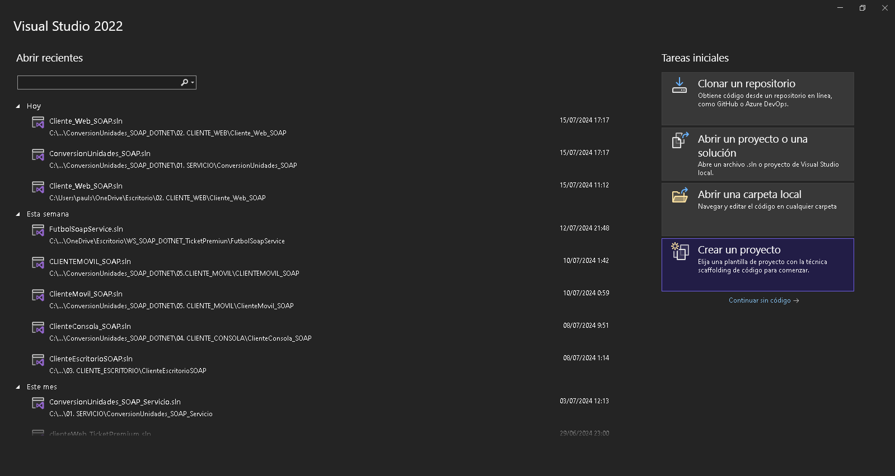

*Figura 16. Crear nuevo proyecto.*

En la siguiente pantalla se debe elegir al tipo de proyecto como “Biblioteca de Servicios WCF”

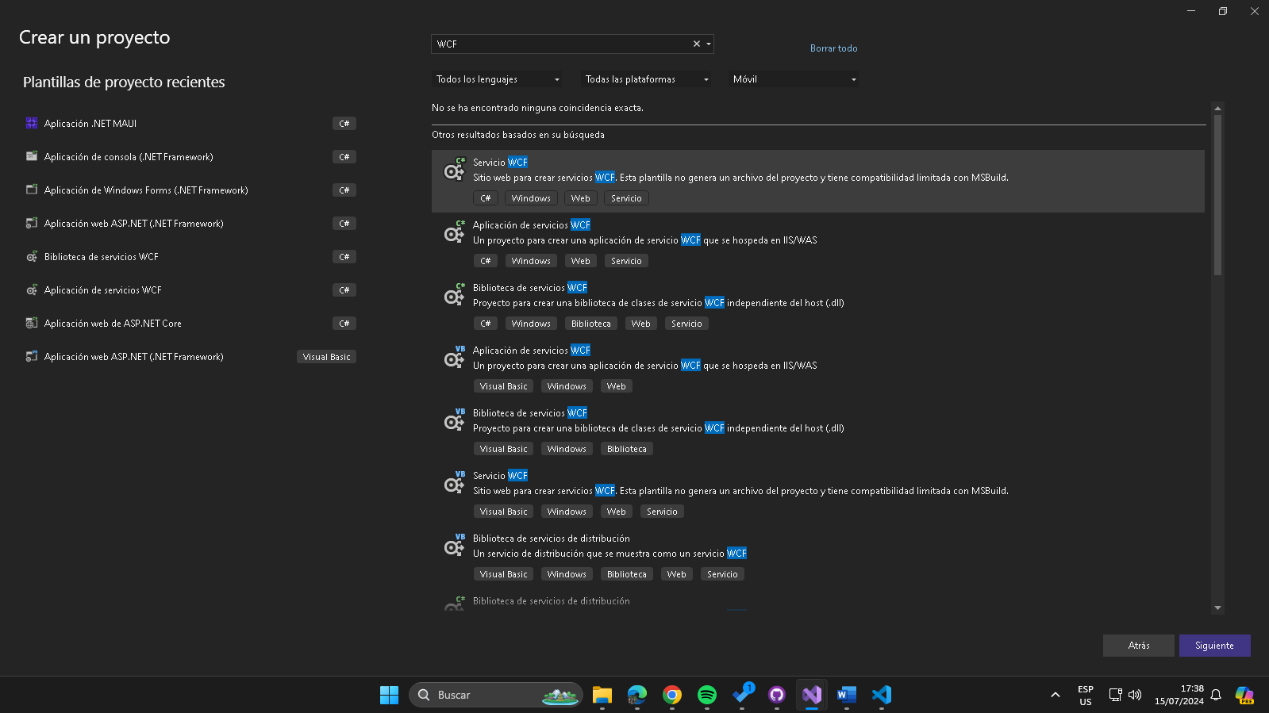

*Figura 17. Selección de tipo de proyecto.*

Lo siguiente será seleccionar el nombre del proyecto y la ubicación del mismo, la ubicación no importará en general y quedará a cuestión de cada persona, en cuanto al nombre de preferencia llamarlo “Proyecto BDD Servidor_Dotnet SOAP_G#” siendo # el número de grupo al cual pertenece.

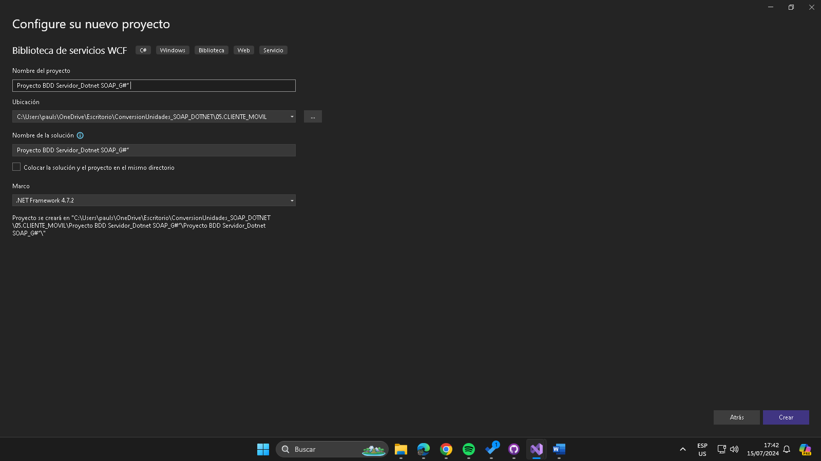

*Figura 18. Nombre y ubicación del proyecto.*

A continuación, deberá seleccionar algunas opciones de configuración del proyecto y del servidor en donde se ejecutará el proyecto una vez este sea desplegado, primero se elegirá la versión del framework .NET el cual será la versión 6.0 para mayor compatibilidad y luego se desmarca la opción Configurar para HTTPS.

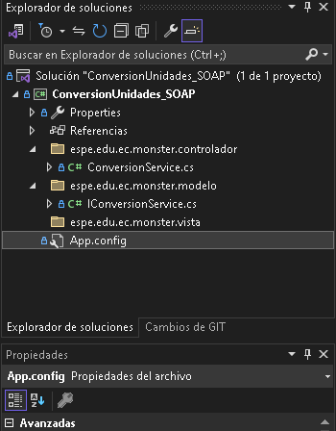

*Figura 20. Estructura inicial de proyecto.*

### 1.2.2 ESTRUCTURA MVC

Posteriormente será necesario crear 3 carpetas para los Controladores y Modelos en el proyecto esto lo puede lograr dando clic derecho en el proyecto, luego seleccionar “Agregar” y finalmente “Nueva Carpeta”. Debido a que se está realizando una API Restful no se va a crear una vista.

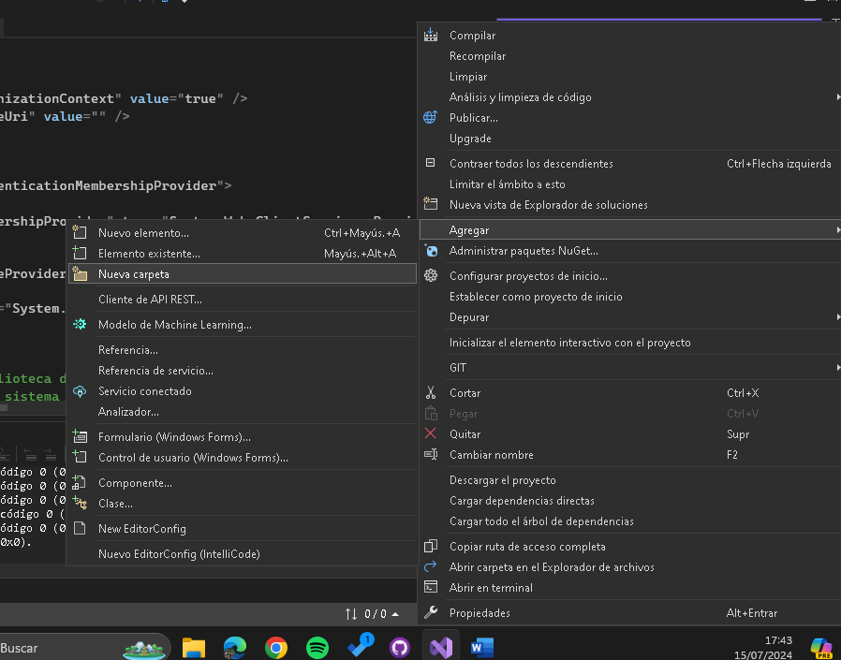

*Figura 21. Creación de carpetas*

Cada carpeta contendrá cada una de las partes del modelo MVC y tendrán archivos y clases que se encargaran de cumplir las funciones de cada componente, es decir el modelo actuando como clases de la base y su correspondiente acceso y consultas, el controlador respondiendo o órdenes de la vista y ejecutándolas en el modelo y la vista que será la presentación al usuario, por ello a cada uno de los paquetes colocar el nombre de cada uno de los componentes, a manera del siguiente formato, ec.edu.monster.(modelo-vista-controlador).

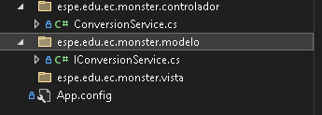

*Figura 22. Nombre de carpetas.*

Al finalizar deberá tener la siguiente estructura en su proyecto.

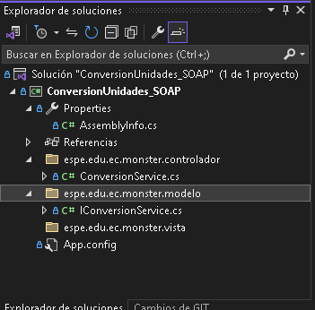

*Figura 23. Estructura del proyecto.*

### 1.2.3 CREACIÓN DE Servicios

Tu proyecto es una **Biblioteca de Servicios WCF**. Esto significa que la lógica de servicio está implementada como una biblioteca que puede ser referenciada e instanciada por una aplicación de host. Aquí tienes el resumen de los archivos relevantes y su contenido para asegurar que tu biblioteca de servicios WCF esté correctamente implementada:

#### Archivo IConversionService.cs

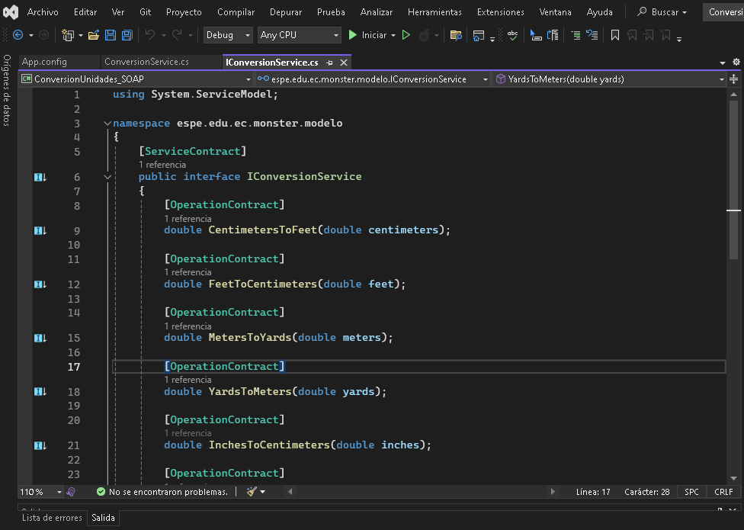

*Figura 24. Creación de Interfaz IConversionService.cs*

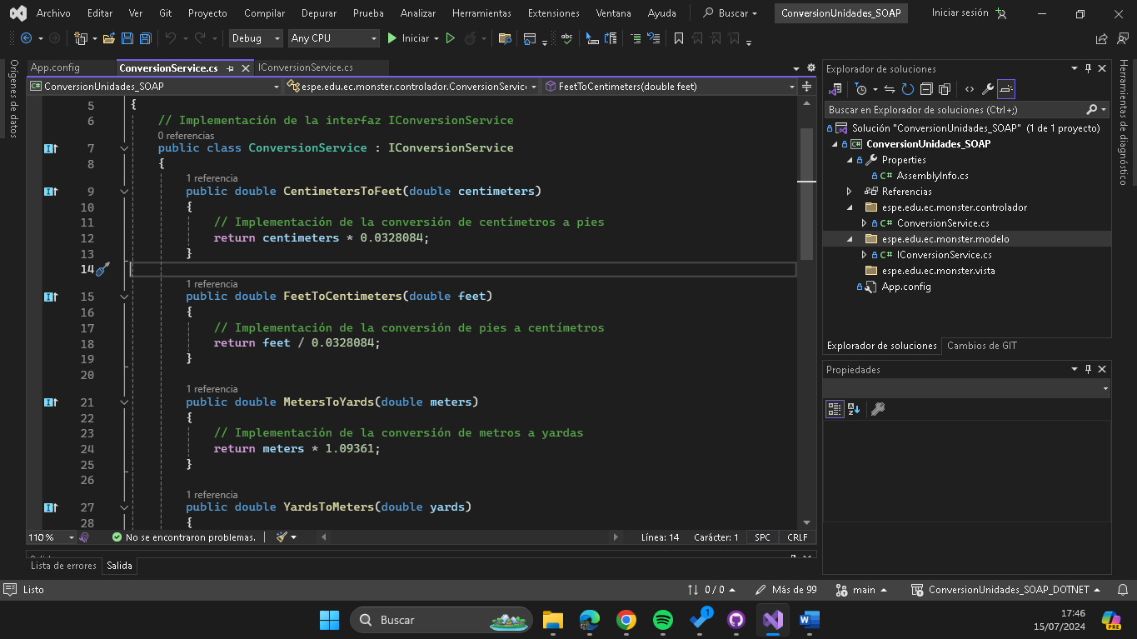

*Figura 25. Creacion Clase ConversionService.cs*

Finalmente en la siguiente ventana cambie la ruta y puerto donde se desplegara su servicio SOAP, esta parte cambiara acorde del entorno de ejecución en el cual quiera llevar su servicio, por el momento únicamente lo ejecutaremos en un ambien local (localhost:8733)

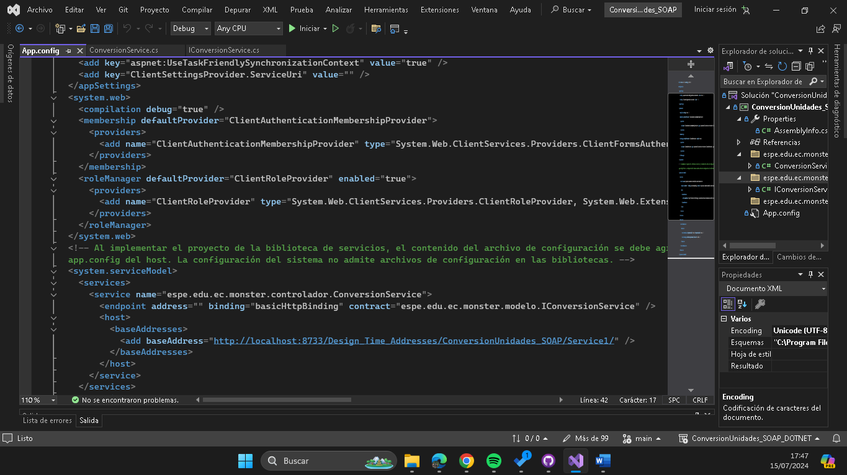

*Figura 26. Archivo App.Config.*

Finalmente le quedará una estructura similar a la siguiente.

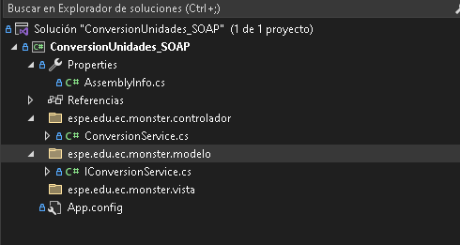

*Figura 27. Estructura del proyecto.*

*Tabla 3 Código* IConversionService.cs

|  |
| --- |
| using System.ServiceModel;  namespace espe.edu.ec.monster.modelo  {  [ServiceContract]  public interface IConversionService  {  [OperationContract]  double CentimetersToFeet(double centimeters);  [OperationContract]  double FeetToCentimeters(double feet);  [OperationContract]  double MetersToYards(double meters);  [OperationContract]  double YardsToMeters(double yards);  [OperationContract]  double InchesToCentimeters(double inches);  [OperationContract]  double CentimetersToInches(double centimeters);  }  } |

*Tabla 4 Código ConversionService.cs*

|  |
| --- |
| using espe.edu.ec.monster.modelo;  using System.ServiceModel;  namespace espe.edu.ec.monster.controlador  {  // Implementación de la interfaz IConversionService  public class ConversionService : IConversionService  {  public double CentimetersToFeet(double centimeters)  {  // Implementación de la conversión de centímetros a pies  return centimeters * 0.0328084;  }  public double FeetToCentimeters(double feet)  {  // Implementación de la conversión de pies a centímetros  return feet / 0.0328084;  }  public double MetersToYards(double meters)  {  // Implementación de la conversión de metros a yardas  return meters * 1.09361;  }  public double YardsToMeters(double yards)  {  // Implementación de la conversión de yardas a metros  return yards / 1.09361;  }  public double InchesToCentimeters(double inches)  {  // Implementación de la conversión de pulgadas a centímetros  return inches * 2.54;  }  public double CentimetersToInches(double centimeters)  {  // Implementación de la conversión de centímetros a pulgadas  return centimeters / 2.54;  }  }  } |

*Tabla 5 Código App.Config*

|  |
| --- |
| <?xml version="1.0" encoding="utf-8"?>  <configuration>  <appSettings>  <add key="aspnet:UseTaskFriendlySynchronizationContext" value="true" />  <add key="ClientSettingsProvider.ServiceUri" value="" />  </appSettings>  <system.web>  <compilation debug="true" />  <membership defaultProvider="ClientAuthenticationMembershipProvider">  <providers>  <add name="ClientAuthenticationMembershipProvider" type="System.Web.ClientServices.Providers.ClientFormsAuthenticationMembershipProvider, System.Web.Extensions, Version=4.0.0.0, Culture=neutral, PublicKeyToken=31bf3856ad364e35" serviceUri="" />  </providers>  </membership>  <roleManager defaultProvider="ClientRoleProvider" enabled="true">  <providers>  <add name="ClientRoleProvider" type="System.Web.ClientServices.Providers.ClientRoleProvider, System.Web.Extensions, Version=4.0.0.0, Culture=neutral, PublicKeyToken=31bf3856ad364e35" serviceUri="" cacheTimeout="86400" />  </providers>  </roleManager>  </system.web>  <!-- Al implementar el proyecto de la biblioteca de servicios, el contenido del archivo de configuración se debe agregar al archivo  app.config del host. La configuración del sistema no admite archivos de configuración en las bibliotecas. -->  <system.serviceModel>  <services>  <service name="espe.edu.ec.monster.controlador.ConversionService">  <endpoint address="" binding="basicHttpBinding" contract="espe.edu.ec.monster.modelo.IConversionService" />  <host>  <baseAddresses>  <add baseAddress="http://localhost:8733/Design_Time_Addresses/ConversionUnidades_SOAP/Service1/" />  </baseAddresses>  </host>  </service>  </services>  <behaviors>  <serviceBehaviors>  <behavior>  <serviceMetadata httpGetEnabled="True" httpsGetEnabled="True" />  <serviceDebug includeExceptionDetailInFaults="False" />  </behavior>  </serviceBehaviors>  </behaviors>  </system.serviceModel>  </configuration> |

### 1.2.6 TESTING DE SERVICIO

Una vez se ha desarrollado el servicio web o WebService deberá probar el servicio para validar su correcto funcionamiento y además validar sus resultados.

Debe dirigirse a la parte posterior de Visual Studio y dar click en el botón verde para ejecutar la aplicación.

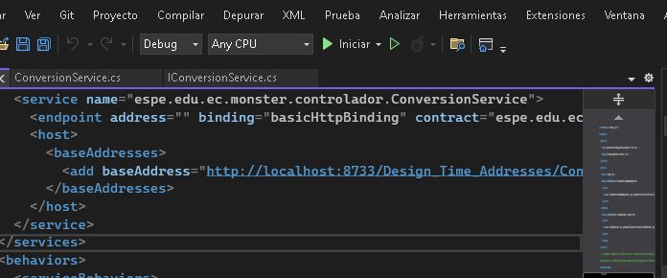

*Figura 40. Despliegue de la aplicación.*

Una vez ejecutado, se podrá visualizar el cuadro de WCF con la información principal del servicio SOAP, el cual contiene, la dirección donde se almacena el servicio y sus métodos.

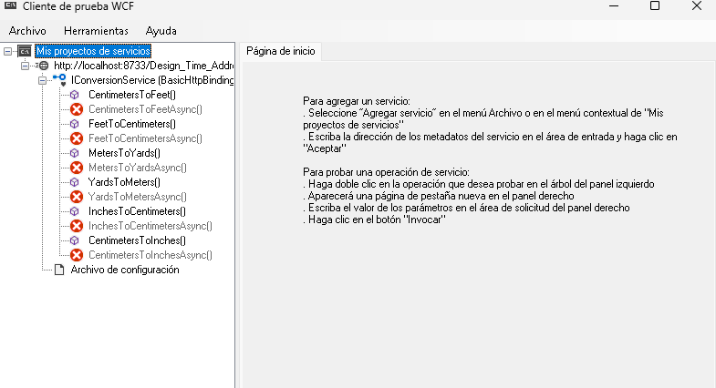

*Figura 41. Cuadro WCF*

Adicional podemos navegar dentro del formato XML del servicio copiando y pegando al dirección del servicio en cualquier navegador:

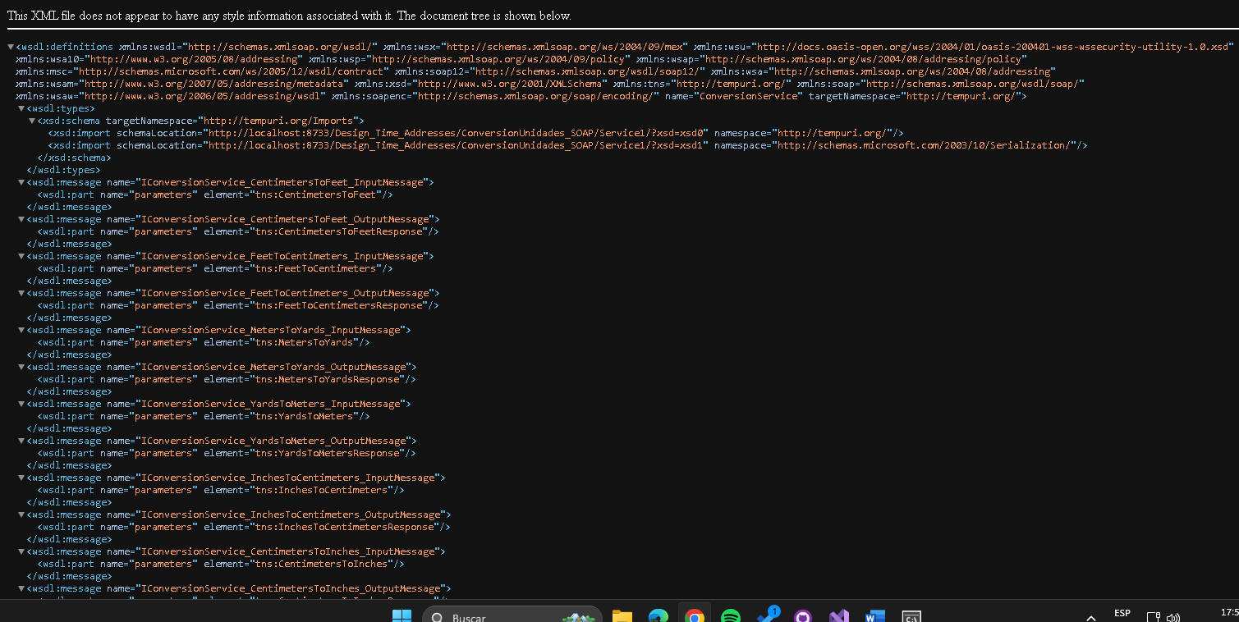

*Figura 42. Archivo XML del servicio SOAP*

Por último, se puede probar otra API en el navegador ingresando la URI, por ejemplo para el servicio de conversión de unidades.

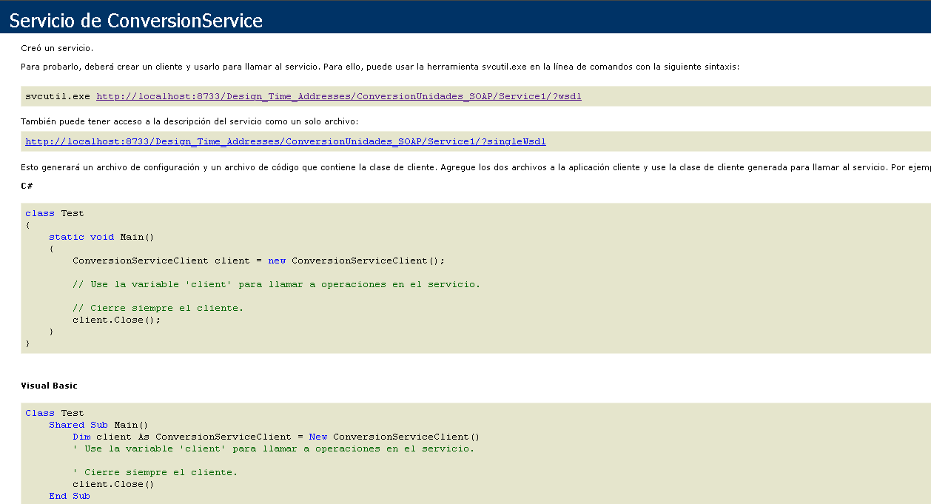

*Figura 43. Pantalla de prueba de API en navegador.*

**1.3 CREACIÓN DE PROYECTO CLIENTE EN CONSOLA**

### 1.3.1 CREACIÓN DEL PROYECTO

Para crear el cliente de la aplicación se debe abrir el IDE Visual Studio 2022 y seleccionar “Crear Proyecto”.

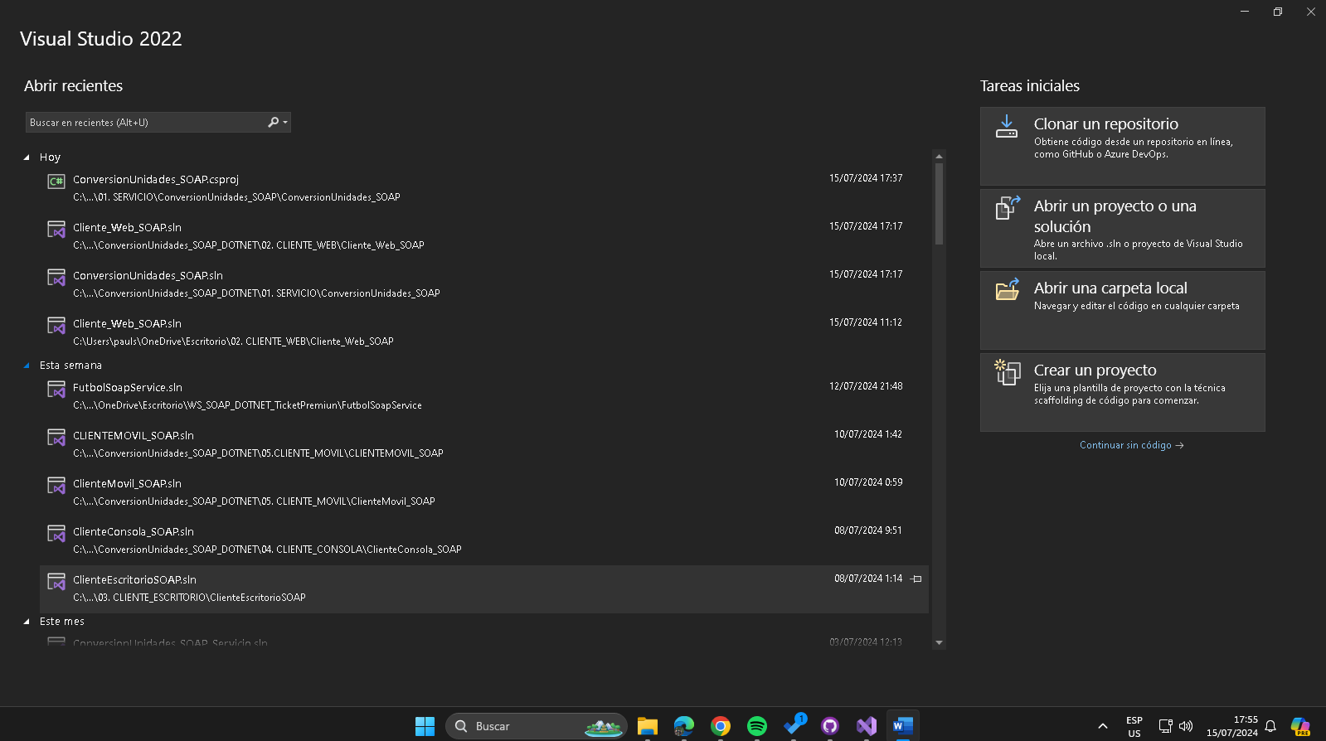

*Figura 44. Crear nuevo proyecto.*

En la siguiente pantalla buscar el tipo de proyecto “Aplicación de consola .NET Framework” para crear la aplicación y se da en siguiente.

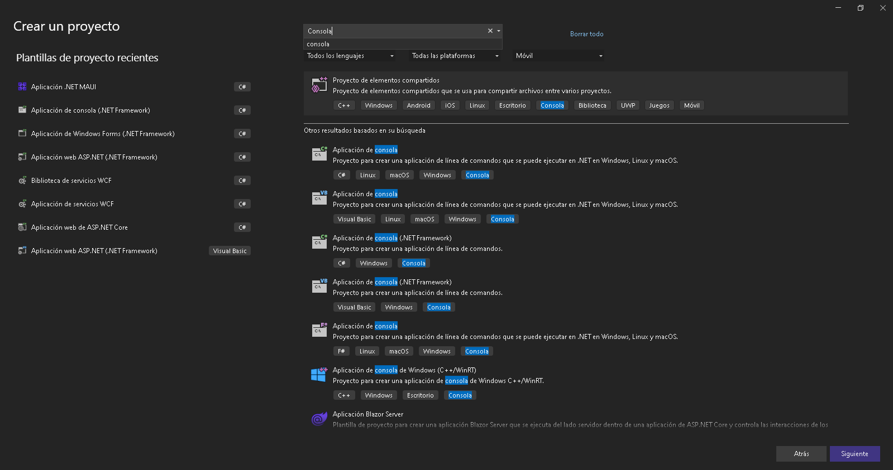

*Figura 45. Selección de tipo de proyecto cliente.*

Lo siguiente será seleccionar el nombre del proyecto y la ubicación del mismo, la ubicación del proyecto en este caso deberá estar en el mismo disco del proyecto anterior para facilitar la ubicación de un archivo necesario para este proyecto que será consumido, en cuanto al nombre de preferencia llamarlo “Cliente Consola_SOAP_G#” siendo # el número de grupo al cual pertenece. Paso siguiente de clic en el botón “Crear”.

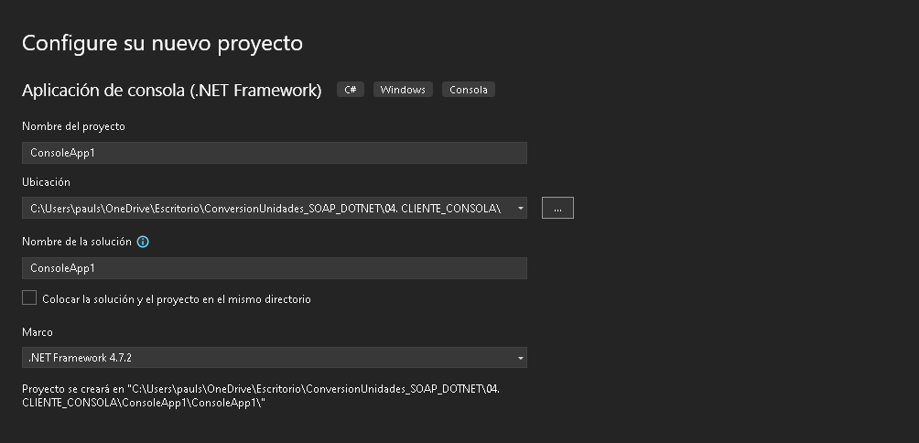

*Figura 46. Nombre y ubicación del proyecto.*

Verifique una vez creado el proyecto que este contenga la siguiente estructura.

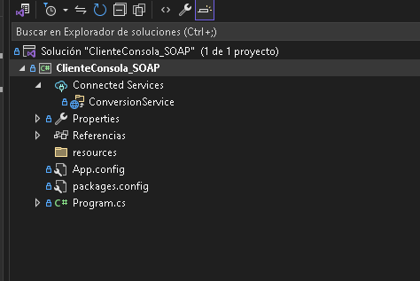

*Figura 47. Estructura inicial de proyecto.*

### 1.3.3 CREACIÓN Y CODIFICACIÓN DE ARCHIVOS DEL MODELO

En el modelo se deberán crear las mismas 3 clases correspondientes a las entidades de la base de datos.

Para ello primero abra el paquete modelo que fue creado con anterioridad y de clic derecho para desplegar el menú, luego presione en “Agregar” y luego en “Clase”.

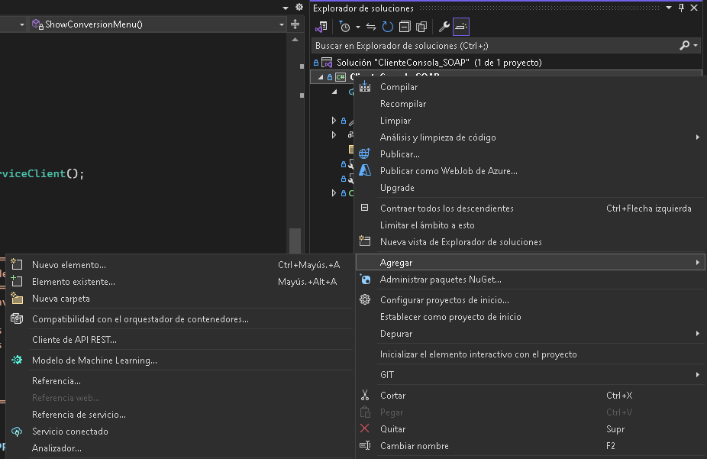

*Figura 51. Creación de una nueva clase.*

Al finalizar se tendrá que colocar las propiedades correspondientes de la entidad como variables en la clase de la siguiente forma.

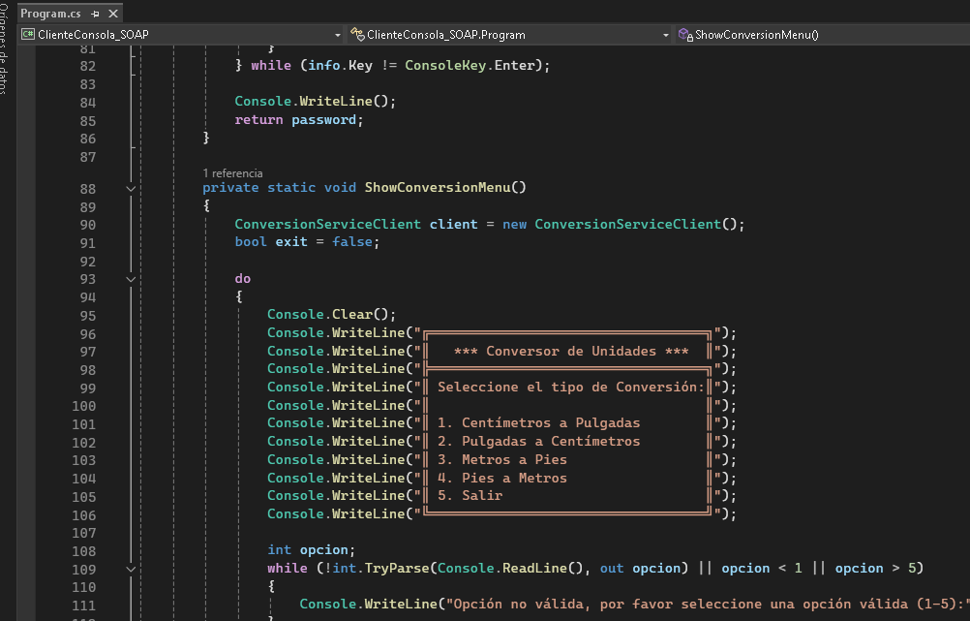

*Figura 53. Inserción de código en el archivo modelo*

*Tabla 7 Código PartidoFutbol.cs*

|  |
| --- |
| using System;  using System.IO;  using System.Threading;  using ClienteConsola_SOAP.ConversionService;  namespace ClienteConsola_SOAP  {  class Program  {  static void Main(string[] args)  {  bool loggedIn = Login();  if (loggedIn)  {  ShowConversionMenu();  }  }  private static bool Login()  {  const string correctUsername = "MasterMonster";  const string correctPassword = "Monster9";  bool loggedIn = false;  Console.WriteLine("╔══════════════════════╗");  Console.WriteLine("║ ║");  Console.WriteLine("║ BIENVENIDO ║");  Console.WriteLine("║ ║");  Console.WriteLine("╚══════════════════════╝");  do  {  Console.WriteLine("\nIngrese sus credenciales:");  Console.Write("╔══════════════════════╗\n");  Console.Write("║ Usuario: ║\n");  Console.Write("╚══════════════════════╝\n");  Console.SetCursorPosition("║ Usuario: ║".Length + 1, Console.CursorTop - 1);  string username = Console.ReadLine();  Console.Write("╔══════════════════════╗\n");  Console.Write("║ Contraseña: ║\n");  Console.Write("╚══════════════════════╝\n");  Console.SetCursorPosition("║ Contraseña: ║".Length + 1, Console.CursorTop - 1);  string password = ReadPassword();  if (username == correctUsername && password == correctPassword)  {  loggedIn = true;  Console.WriteLine("\nInicio de sesión exitoso.\n");  break;  }  else if (username != correctUsername)  {  Console.WriteLine("\nUsuario incorrecto. Intente nuevamente.\n");  }  else  {  Console.WriteLine("\nContraseña incorrecta. Intente nuevamente.\n");  }  } while (true);  return loggedIn;  }  private static string ReadPassword()  {  string password = string.Empty;  ConsoleKeyInfo info;  do  {  info = Console.ReadKey(true);  if (info.Key != ConsoleKey.Backspace && info.Key != ConsoleKey.Enter)  {  password += info.KeyChar;  }  else if (info.Key == ConsoleKey.Backspace && password.Length > 0)  {  password = password.Substring(0, password.Length - 1);  }  } while (info.Key != ConsoleKey.Enter);  Console.WriteLine();  return password;  }  private static void ShowConversionMenu()  {  ConversionServiceClient client = new ConversionServiceClient();  bool exit = false;  do  {  Console.Clear();  Console.WriteLine("╔══════════════════════════════════╗");  Console.WriteLine("║ *** Conversor de Unidades *** ║");  Console.WriteLine("╠══════════════════════════════════╗");  Console.WriteLine("║ Seleccione el tipo de Conversión:║");  Console.WriteLine("║ ║");  Console.WriteLine("║ 1. Centímetros a Pulgadas ║");  Console.WriteLine("║ 2. Pulgadas a Centímetros ║");  Console.WriteLine("║ 3. Metros a Pies ║");  Console.WriteLine("║ 4. Pies a Metros ║");  Console.WriteLine("║ 5. Salir ║");  Console.WriteLine("╚══════════════════════════════════╝");  int opcion;  while (!int.TryParse(Console.ReadLine(), out opcion) || opcion < 1 || opcion > 5)  {  Console.WriteLine("Opción no válida, por favor seleccione una opción válida (1-5):");  }  if (opcion == 5)  {  exit = true;  break;  }  Console.WriteLine("Ingrese el valor a convertir:");  double valor;  while (!double.TryParse(Console.ReadLine(), out valor))  {  Console.WriteLine("Valor no válido, por favor ingrese un valor numérico:");  }  double resultado = 0;  string unidadOrigen = "";  string unidadDestino = "";  switch (opcion)  {  case 1:  resultado = client.CentimetersToInches(valor);  unidadOrigen = "cm";  unidadDestino = "in";  break;  case 2:  resultado = client.InchesToCentimeters(valor);  unidadOrigen = "in";  unidadDestino = "cm";  break;  case 3:  resultado = client.MetersToYards(valor);  unidadOrigen = "m";  unidadDestino = "yd";  break;  case 4:  resultado = client.YardsToMeters(valor);  unidadOrigen = "yd";  unidadDestino = "m";  break;  default:  Console.WriteLine("Opción no válida");  break;  }  if (!string.IsNullOrEmpty(unidadOrigen) && !string.IsNullOrEmpty(unidadDestino))  {  Console.WriteLine($"\n{valor} {unidadOrigen} es equivalente a {resultado:F5} {unidadDestino}.");  }  Console.WriteLine("\nPresione cualquier tecla para continuar...");  Console.ReadKey();  } while (!exit);  client.Close();  Console.WriteLine("Presione cualquier tecla para salir...");  Console.ReadKey();  }  }  } |

### 1.3.5 CREACIÓN Y CODIDIFICACIÓN DE SERVICIO SOAP

De click derecho sobre el proyecto, navegue hasta donde diga Agregar y selección Referencia de Servicio:

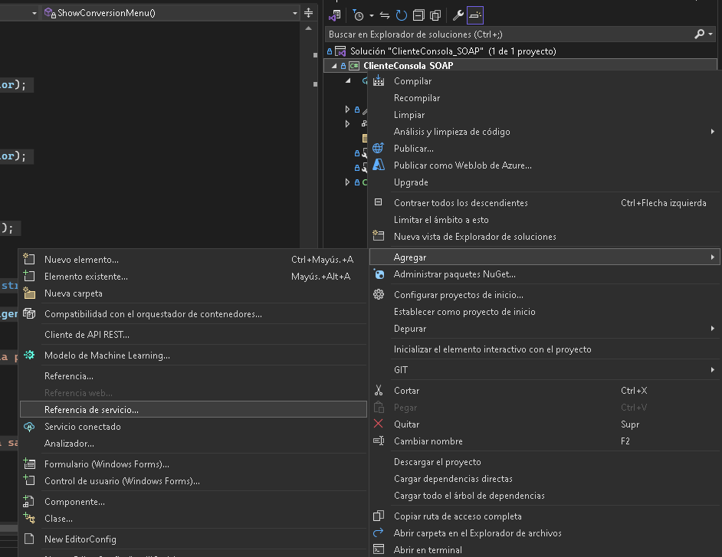

*Figura 66. Referencia Servicio.*

En la ventana siguiente se debe asignar el nombre al archivo como “FederacionFutbolVista.cs”.

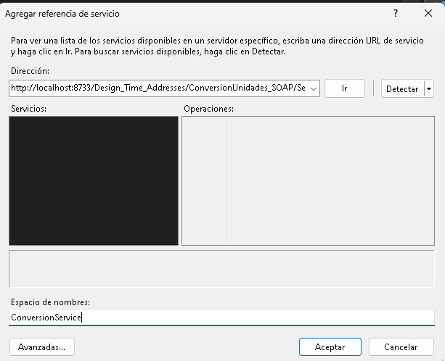

*Figura 67. Creación del la referencia al servicio SOAP*

Copie y pegue el link de la dirección del servicio SOAP, de click en Ir o Detectar y una vez se haya reconocido al servicio SOAP guárdelo con el nombre de “ConversionService” y de click en Aceptar. Una vez verificado podrá acceder a cada uno de los Metodos del Servicio SOAP y probar su funcionalidad.

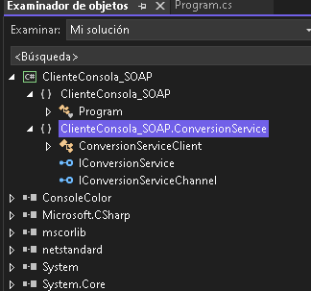

*Figura 68. Verificar existencia del servicio SOAP en el proyecto*

**1.4 CREACIÓN DE PROYECTO CLIENTE EN ESCRITORIO**

### 1.4.1 CREACIÓN DEL PROYECTO

Para crear el cliente de la aplicación se debe abrir el IDE Visual Studio 2022 y seleccionar “Crear Proyecto”.

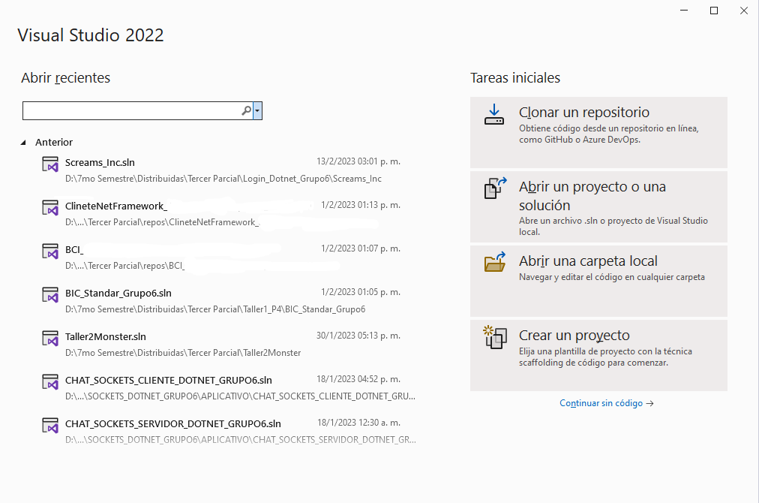

*Figura 70. Crear nuevo proyecto.*

En la siguiente pantalla buscar el tipo de proyecto “Aplicación de Windows Forms .NET Framework” para crear la aplicación y se da en siguiente.

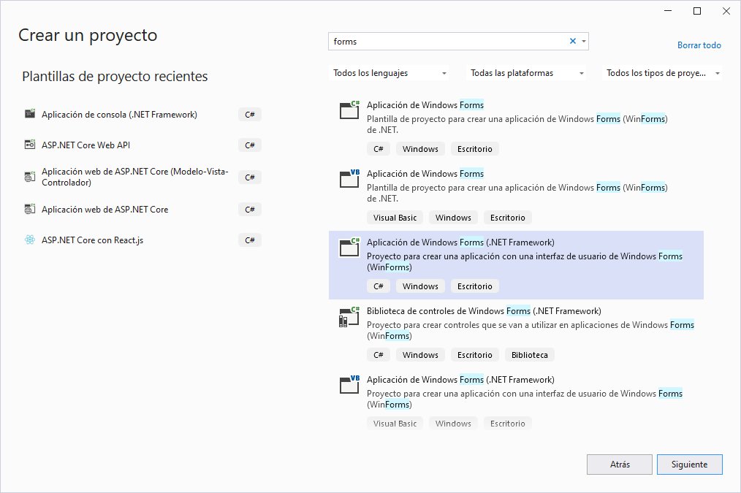

*Figura 71. Selección de tipo de proyecto cliente.*

Lo siguiente será seleccionar el nombre del proyecto y la ubicación del mismo, la ubicación del proyecto en este caso deberá estar en el mismo disco del proyecto anterior para facilitar la ubicación de un archivo necesario para este proyecto que será consumido, en cuanto al nombre de preferencia llamarlo “Proyecto BDD Cliente Escritorio_Dotnet Rest_G#” siendo # el número de grupo al cual pertenece. Paso siguiente de clic en el botón “Crear”.

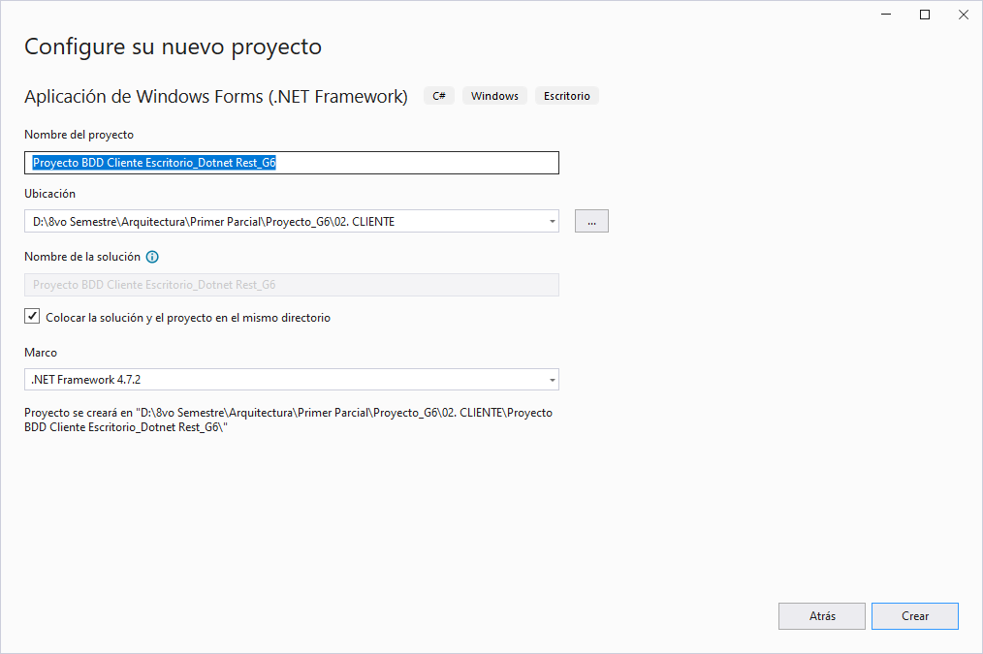

*Figura 72. Nombre y ubicación del proyecto.*

Verifique una vez creado el proyecto que este contenga la siguiente estructura.

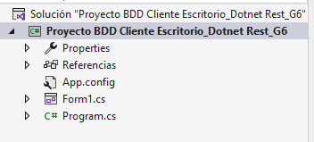

*Figura 73. Estructura inicial de proyecto.*

### 1.4.2 ESTRUCTURA MVC

Posteriormente será necesario crear 3 carpetas para los Controladores y Modelos en el proyecto esto lo puede lograr dando clic derecho en el proyecto, luego seleccionar “Agregar” y finalmente “Nueva Carpeta”.

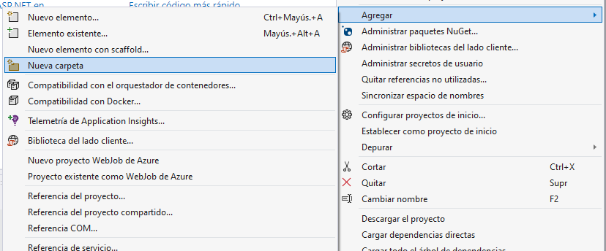

*Figura 74. Creación de carpetas*

Cada carpeta contendrá cada una de las partes del modelo MVC y tendrán archivos y clases que se encargaran de cumplir las funciones de cada componente, es decir el modelo actuando como clases de la base y su correspondiente acceso y consultas, el controlador respondiendo o órdenes de la vista y ejecutándolas en el modelo y la vista que será la presentación al usuario, por ello a cada uno de los paquetes colocar el nombre de cada uno de los componentes, en este caso los nombres de las carpetas seguirán el formato por ec.edu.monster.(vista, modelo, controlador).

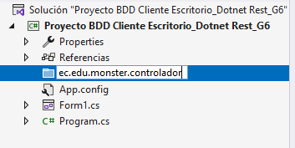

*Figura 75. Nombre de carpetas.*

Al finalizar deberá tener la siguiente estructura en su proyecto.

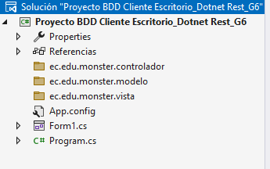

*Figura 76. Estructura del proyecto.*

### 1.4.3 CREACIÓN Y CODIFICACIÓN DE ARCHIVOS DEL MODELO

En el modelo se deberán crear las mismas 3 clases correspondientes a las entidades de la base de datos.

Para ello primero abra el paquete modelo que fue creado con anterioridad y de clic derecho para desplegar el menú, luego presione en “Agregar” y luego en “Clase”.

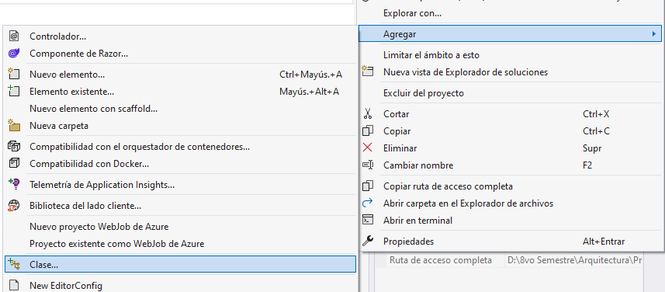

*Figura 77. Creación de una nueva clase.*

En la ventana siguiente coloque como nombre de la clase “PartidoFutbol.cs” y de clic en “Agregar”**.**

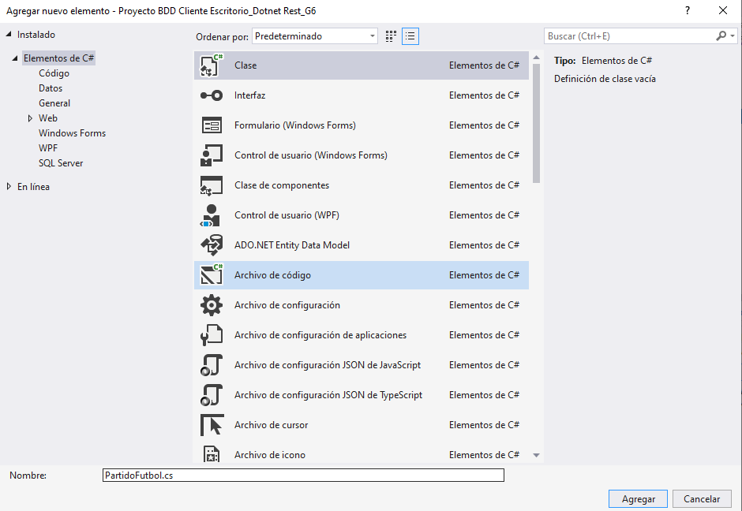

*Figura 78. Creación del archivo PartidoFutbol.cs*

Al finalizar se tendrá que colocar las propiedades correspondientes de la entidad como variables en la clase de la siguiente forma.

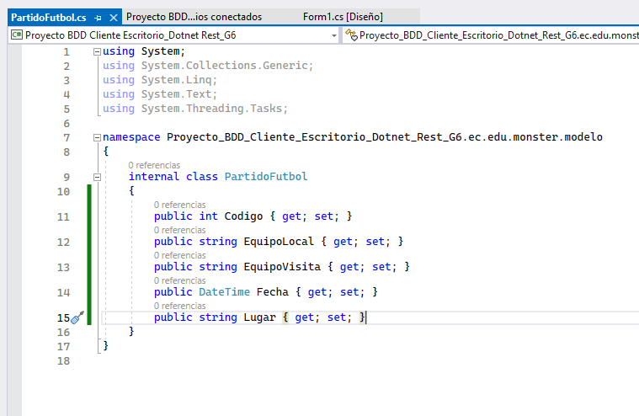

*Figura 79. Inserción de código en el archivo modelo*

*Tabla 14 Código PartidoFutbol.cs*

|  |
| --- |
| using System;  using System.Collections.Generic;  using System.Linq;  using System.Text;  using System.Threading.Tasks;  namespace Proyecto_BDD_Cliente_Escritorio_Dotnet_Rest_G6.ec.edu.monster.modelo  {  internal class PartidoFutbol  {  public int Codigo { get; set; }  public string EquipoLocal { get; set; }  public string EquipoVisita { get; set; }  public DateTime Fecha { get; set; }  public string Lugar { get; set; }  }  } |

Paso siguiente vuelva a abrir el paquete modelo y de clic derecho para desplegar el menú, luego presione en “Agregar” y luego en “Clase”.



*Figura 80. Creación de una nueva clase.*

En la ventana siguiente coloque como nombre de la clase “LocalidadPartido.cs” y de clic en “Agregar”**.**

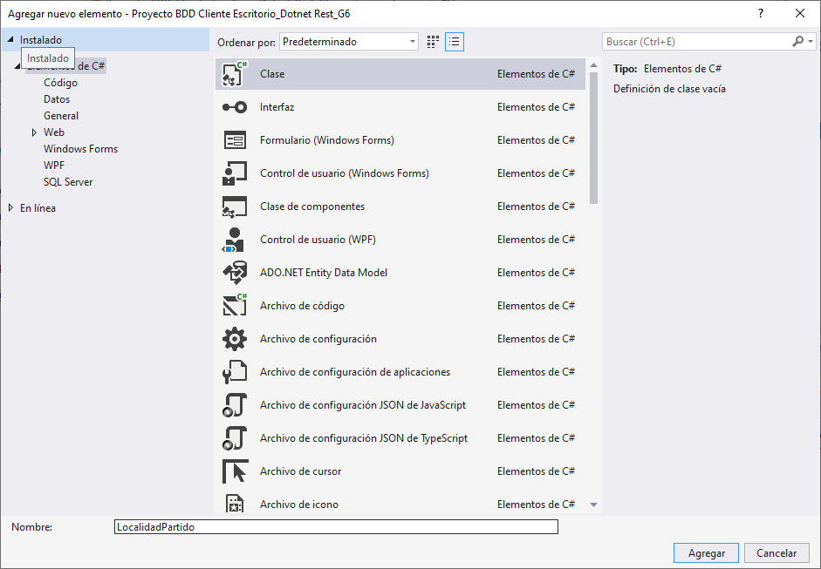

*Figura 81. Creación del archivo LocalidadPartido.cs*

Al finalizar se tendrá que colocar las propiedades correspondientes de la entidad como variables en la clase de la siguiente forma.

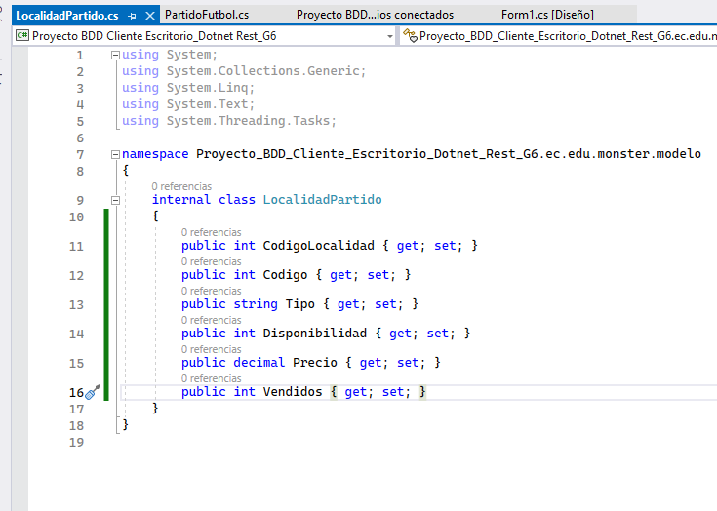

*Figura 82. Inserción de código en el archivo modelo*

*Tabla 15 Código LocalidadPartido.cs*

|  |
| --- |
| using System;  using System.Collections.Generic;  using System.Linq;  using System.Text;  using System.Threading.Tasks;  namespace Proyecto_BDD_Cliente_Escritorio_Dotnet_Rest_G6.ec.edu.monster.modelo  {  internal class LocalidadPartido  {  public int CodigoLocalidad { get; set; }  public int Codigo { get; set; }  public string Tipo { get; set; }  public int Disponibilidad { get; set; }  public decimal Precio { get; set; }  public int Vendidos { get; set; }  }  } |

Paso siguiente vuelva a abrir el paquete modelo y de clic derecho para desplegar el menú, luego presione en “Agregar” y luego en “Clase”.



*Figura 83. Creación de una nueva clase.*

En la ventana siguiente coloque como nombre de la clase “Factura.cs” y de clic en “Agregar”**.**

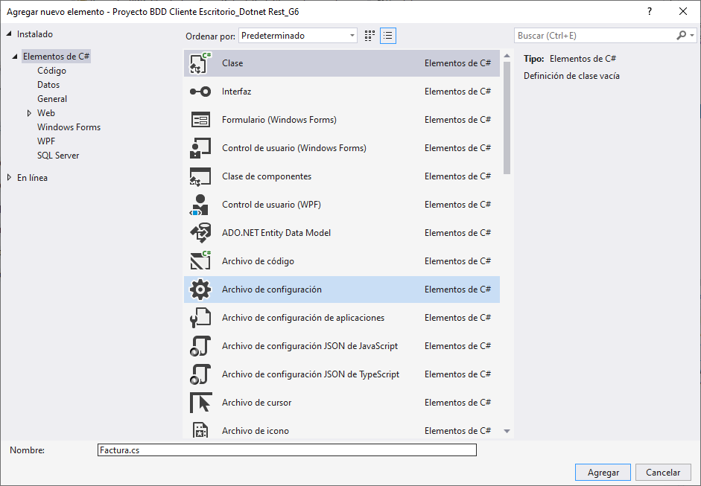

*Figura 84. Creación del archivo Factura.cs*

Al finalizar se tendrá que colocar las propiedades correspondientes de la entidad como variables en la clase de la siguiente forma.

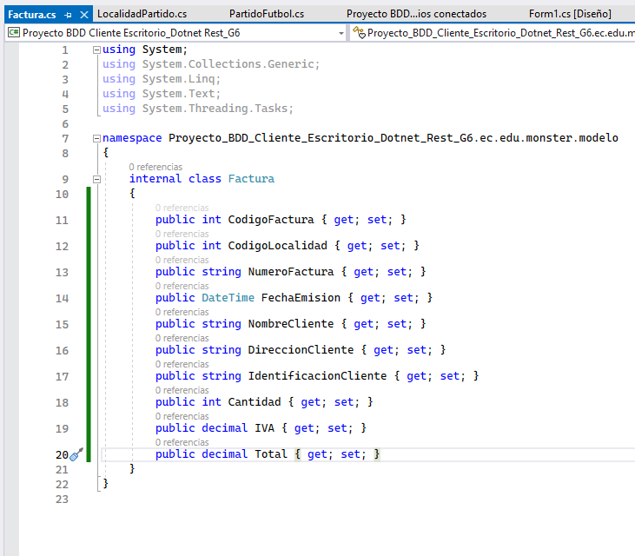

*Figura 85. Inserción de código en el archivo modelo*

*Tabla 16 Código Factura.cs*

|  |
| --- |
| using System;  using System.Collections.Generic;  using System.Linq;  using System.Text;  using System.Threading.Tasks;  namespace Proyecto_BDD_Cliente_Escritorio_Dotnet_Rest_G6.ec.edu.monster.modelo  {  internal class Factura  {  public int CodigoFactura { get; set; }  public int CodigoLocalidad { get; set; }  public string NumeroFactura { get; set; }  public DateTime FechaEmision { get; set; }  public string NombreCliente { get; set; }  public string DireccionCliente { get; set; }  public string IdentificacionCliente { get; set; }  public int Cantidad { get; set; }  public decimal IVA { get; set; }  public decimal Total { get; set; }  }  } |

Ahora vuelva a abrir el paquete modelo y de clic derecho para desplegar el menú, luego presione en “Agregar” y luego en “Clase”.



*Figura 86. Creación de una nueva clase.*

En la ventana siguiente coloque como nombre de la clase “Reporte.cs” y de clic en “Agregar”**.**

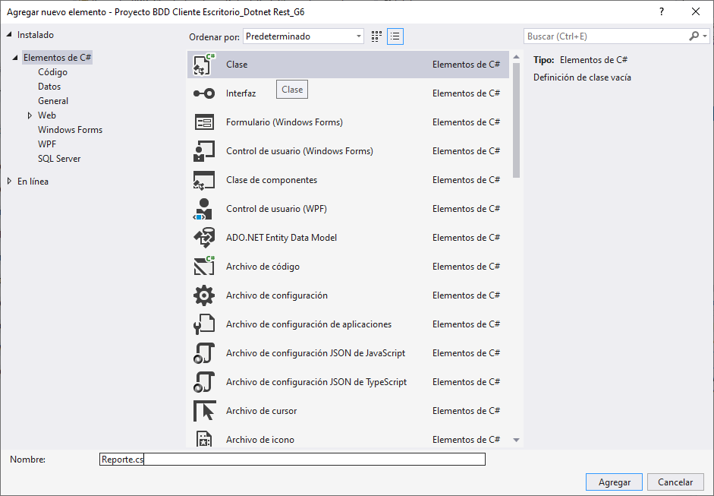

*Figura 87. Creación del archivo Reporte.cs*

Al finalizar se tendrá que colocar las propiedades correspondientes de la entidad como variables en la clase de la siguiente forma.

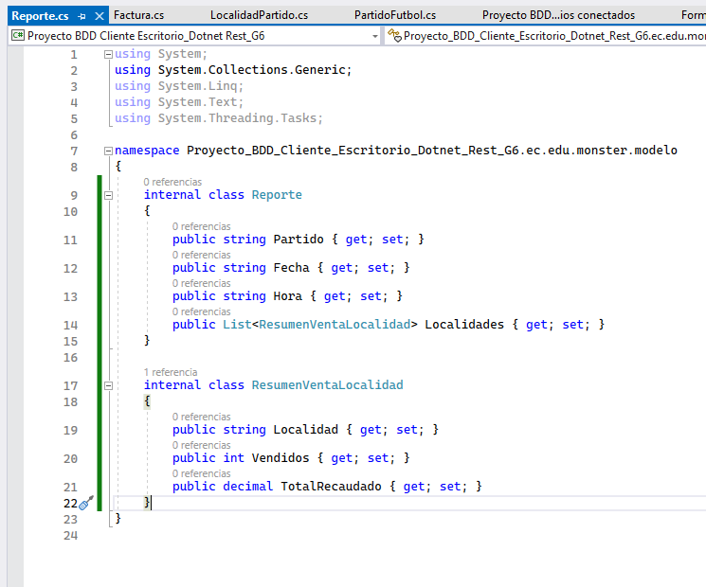

*Figura 88. Inserción de código en el archivo modelo*

*Tabla 17 Código Reporte.cs*

|  |
| --- |
| using System;  using System.Collections.Generic;  using System.Linq;  using System.Text;  using System.Threading.Tasks;  namespace Proyecto_BDD_Cliente_Escritorio_Dotnet_Rest_G6.ec.edu.monster.modelo  {  internal class Reporte  {  public string Partido { get; set; }  public string Fecha { get; set; }  public string Hora { get; set; }  public List<ResumenVentaLocalidad> Localidades { get; set; }  }  internal class ResumenVentaLocalidad  {  public string Localidad { get; set; }  public int Vendidos { get; set; }  public decimal TotalRecaudado { get; set; }  }  } |

### 1.4.4 CREACIÓN Y CODIFICACIÓN DE ARCHIVOS DE CONTROLADOR

Abra el paquete controlador que fue creado con anterioridad y de clic derecho para desplegar el menú, luego presione en “Agregar” y luego en “Clase”.

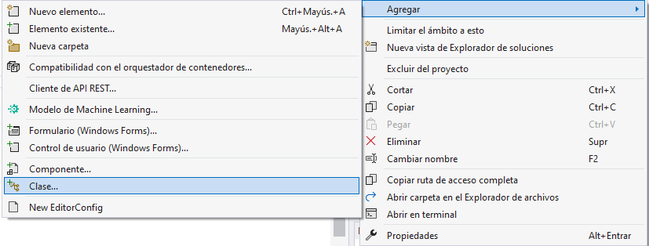

*Figura 89. Creación de una nueva clase.*

En la ventana siguiente coloque como nombre de la clase “FederacionFutbolControlador.cs” y de clic en “Agregar”**.** El nombre se lo asigna para mantener una estructura ordenada en la vista.

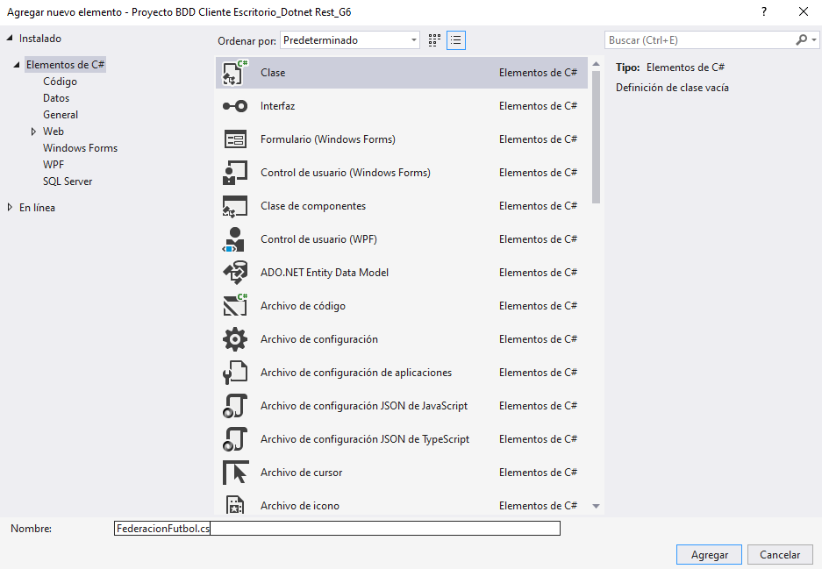

*Figura 90. Creación del archivo FederacionFutbolControlador.cs*

Al finalizar se tendrá que llamar a la API que se desarrolló en el servidor y se asigna a una variable para enviarla a la vista, así mismo se debe controlar las excepciones en caso de recibir una respuesta de error de parte del servidor.

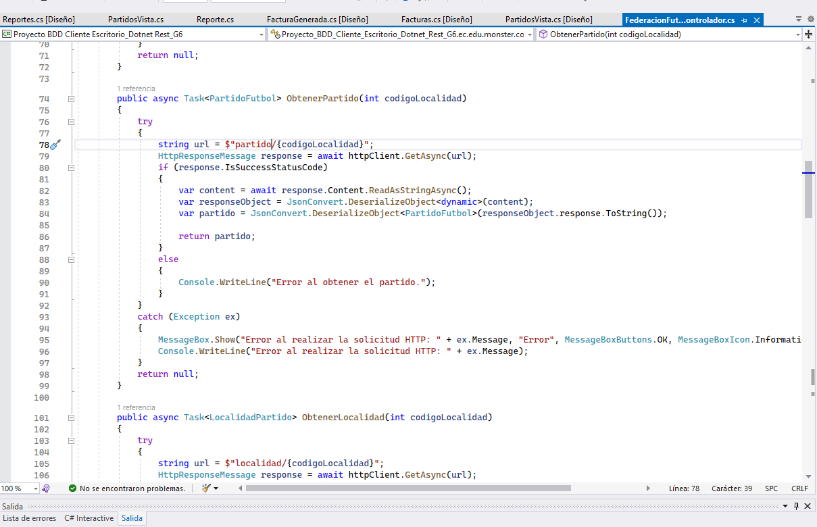

*Figura 91. Codificación del archivo controlador*

Nota: Cabe destacar que se debe reemplazar la IP de la URI por la de su computadora servidor o colocar “Localhost” en caso de querer una ejecución local.

*Tabla 18 Código FederacionFutbolControlador.cs*

|  |
| --- |
| using Proyecto_BDD_Cliente_Escritorio_Dotnet_Rest_G6.ec.edu.monster.modelo;  using System;  using System.Collections.Generic;  using System.Linq;  using System.Net.Http;  using System.Text;  using System.Threading.Tasks;  using Newtonsoft.Json;  using System.Windows.Forms;  namespace Proyecto_BDD_Cliente_Escritorio_Dotnet_Rest_G6.ec.edu.monster.controlador  {  internal class FederacionFutbolControlador  {  private readonly HttpClient httpClient;  public FederacionFutbolControlador()  {  httpClient = new HttpClient();  httpClient.BaseAddress = new Uri("http://192.168.100.6:5096/api/FederacionFutbol/");  }  public async Task<List<PartidoFutbol>> ObtenerPartidosDisponibles()  {  try  {  HttpResponseMessage response = await httpClient.GetAsync("partidos/disponibles");  if (response.IsSuccessStatusCode)  {  var content = await response.Content.ReadAsStringAsync();  var responseObject = JsonConvert.DeserializeObject<dynamic>(content);  var partidos = JsonConvert.DeserializeObject<List<PartidoFutbol>>(responseObject.response.ToString());  return partidos;  }  else  {  Console.WriteLine("Error al obtener los partidos disponibles.");  }  }  catch (Exception ex)  {  Console.WriteLine("Error al realizar la solicitud HTTP: " + ex.Message);  }  return null;  }  public async Task<List<LocalidadPartido>> ObtenerLocalidades(int codigoPartido)  {  try  {  string url = $"localidades/{codigoPartido}";  HttpResponseMessage response = await httpClient.GetAsync(url);  if (response.IsSuccessStatusCode)  {  var content = await response.Content.ReadAsStringAsync();  var responseObject = JsonConvert.DeserializeObject<dynamic>(content);  var localidades = JsonConvert.DeserializeObject<List<LocalidadPartido>>(responseObject.response.ToString());  return localidades;  }  else  {  Console.WriteLine("Error al obtener las localidades disponibles.");  }  }  catch (Exception ex)  {  Console.WriteLine("Error al realizar la solicitud HTTP: " + ex.Message);  }  return null;  }  public async Task<PartidoFutbol> ObtenerPartido(int codigoLocalidad)  {  try  {  string url = $"partido/{codigoLocalidad}";  HttpResponseMessage response = await httpClient.GetAsync(url);  if (response.IsSuccessStatusCode)  {  var content = await response.Content.ReadAsStringAsync();  var responseObject = JsonConvert.DeserializeObject<dynamic>(content);  var partido = JsonConvert.DeserializeObject<PartidoFutbol>(responseObject.response.ToString());  return partido;  }  else  {  Console.WriteLine("Error al obtener el partido.");  }  }  catch (Exception ex)  {  MessageBox.Show("Error al realizar la solicitud HTTP: " + ex.Message, "Error", MessageBoxButtons.OK, MessageBoxIcon.Information);  Console.WriteLine("Error al realizar la solicitud HTTP: " + ex.Message);  }  return null;  }  public async Task<LocalidadPartido> ObtenerLocalidad(int codigoLocalidad)  {  try  {  string url = $"localidad/{codigoLocalidad}";  HttpResponseMessage response = await httpClient.GetAsync(url);  if (response.IsSuccessStatusCode)  {  var content = await response.Content.ReadAsStringAsync();  var responseObject = JsonConvert.DeserializeObject<dynamic>(content);  var localidad = JsonConvert.DeserializeObject<LocalidadPartido>(responseObject.response.ToString());  return localidad;  }  else  {  Console.WriteLine("Error al obtener la localidad.");  }  }  catch (Exception ex)  {  Console.WriteLine("Error al realizar la solicitud HTTP: " + ex.Message);  }  return null;  }  public async Task<Factura> ObtenerFactura(string numFactura)  {  try  {  string url = $"facturas/{numFactura}";  HttpResponseMessage response = await httpClient.GetAsync(url);  if (response.IsSuccessStatusCode)  {  var content = await response.Content.ReadAsStringAsync();  var responseObject = JsonConvert.DeserializeObject<dynamic>(content);  var factura = JsonConvert.DeserializeObject<Factura>(responseObject.response.ToString());  return factura;  }  else  {  Console.WriteLine("Error al obtener la factura.");  }  }  catch (Exception ex)  {  Console.WriteLine("Error al realizar la solicitud HTTP: " + ex.Message);  }  return null;  }  public async Task<Reporte> ObtenerResumenVentasPartido(int codigoPartido)  {  try  {  string url = $"partidos/reporte-ventas/{codigoPartido}";  HttpResponseMessage response = await httpClient.GetAsync(url);  if (response.IsSuccessStatusCode)  {  var content = await response.Content.ReadAsStringAsync();  var responseObject = JsonConvert.DeserializeObject<dynamic>(content);  var reporte = JsonConvert.DeserializeObject<Reporte>(responseObject.response.ToString());  return reporte;  }  else  {  Console.WriteLine("Error al obtener el reporte de ventas.");  }  }  catch (Exception ex)  {  Console.WriteLine("Error al realizar la solicitud HTTP: " + ex.Message);  }  return null;  }  public dynamic ComprarBoletos(int codigoLocalidad, int cantidadBoletos, string nombreCliente, string direccionCliente, string identificacionCliente)  {  try  {  if (cantidadBoletos <= 0)  {  return new { mensaje = "La cantidad de boletos debe ser mayor que cero." };  }  // Construye la URL de la API para comprar boletos  string comprarBoletosUrl = $"http://192.168.100.6:5096/api/FederacionFutbol/partidos/comprar/{codigoLocalidad}?cantidadBoletos={cantidadBoletos}&nombreCliente={nombreCliente}&direccionCliente={direccionCliente}&identificacionCliente={identificacionCliente}";  using (var httpClient = new HttpClient())  {  var comprarBoletosResponse = httpClient.PostAsync(comprarBoletosUrl, null).Result;  var comprarBoletosJson = comprarBoletosResponse.Content.ReadAsStringAsync().Result;  if (comprarBoletosResponse.IsSuccessStatusCode)  {  dynamic facturaData = JsonConvert.DeserializeObject(comprarBoletosJson);  return new  {  mensaje = "Compra realizada con éxito.",  factura = new  {  numeroFactura = facturaData.factura.numeroFactura,  codigoLocalidad = codigoLocalidad,  fechaEmision = facturaData.factura.fechaEmision,  nombreCliente = facturaData.factura.nombreCliente,  direccionCliente = facturaData.factura.direccionCliente,  identificacionCliente = facturaData.factura.identificacionCliente,  cantidad = facturaData.factura.cantidad,  iva = facturaData.factura.iva,  total = facturaData.factura.total,  }  };  }  else  {  dynamic errorResponse = JsonConvert.DeserializeObject(comprarBoletosJson);  return new { mensaje = errorResponse.mensaje };  }  }  }  catch (Exception e)  {  return new { mensaje = e.Message };  }  }  }  } |

### 1.4.5 CREACIÓN Y CODIDIFICACIÓN DE ARCHIVOS DE LA VISTA

Abra el paquete de la vista que fue creado con anterioridad y de clic derecho para desplegar el menú, presione en “Agregar” y luego en “Formulario”.

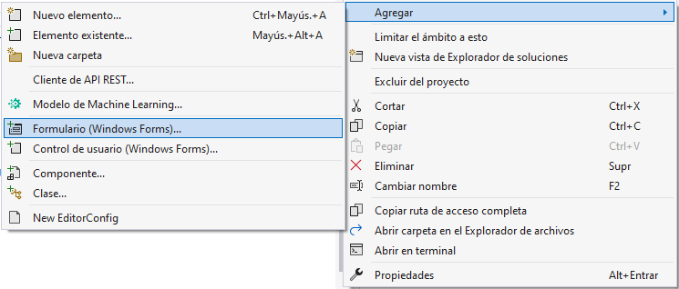

*Figura 92. Creación de un nuevo formulario.*

En la ventana siguiente se debe asignar el nombre al archivo como “MenuPrincipal”.

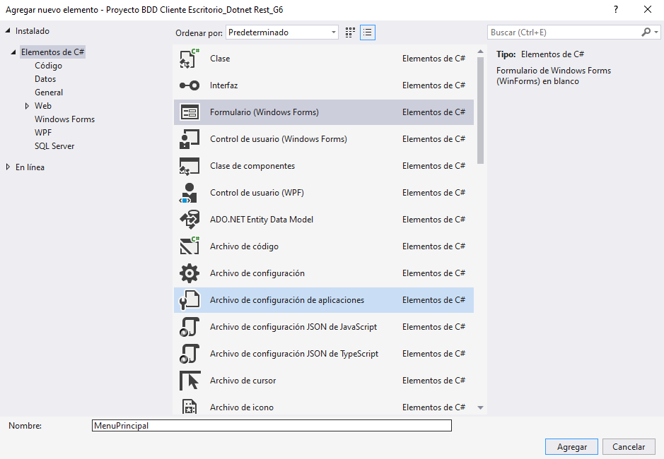

*Figura 93. Creación del archivo MenuPrincipal.cs*

Una vez creado se debe colocar los elementos del formulario en la interfaz gráfica, la misma deberá verse de la siguiente forma, colocándose en la misma botones para la navegación por el sistema.

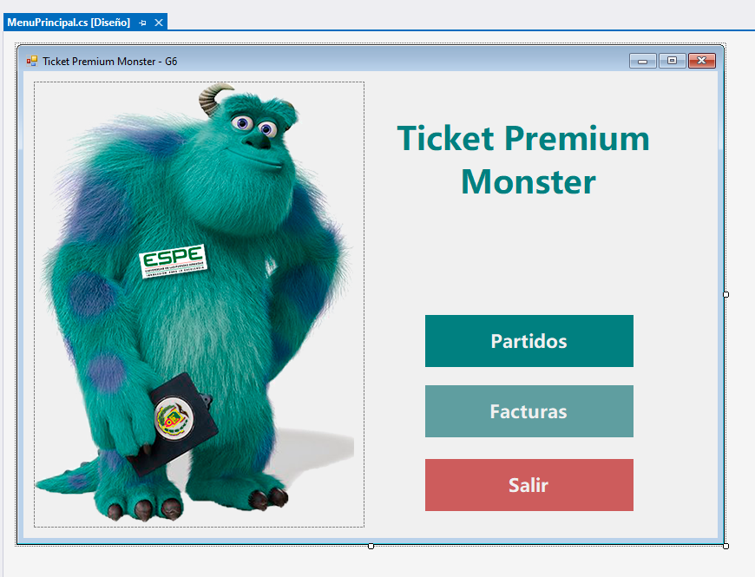

*Figura 94. Diseño del formulario MenuPrincipal.cs*

Una vez diseñado el formulario se debe codificar la funcionalidad de los botones de la pantalla, para ello se debe dar doble clic en los botones que van a tener codificación y se coloca el siguiente código.

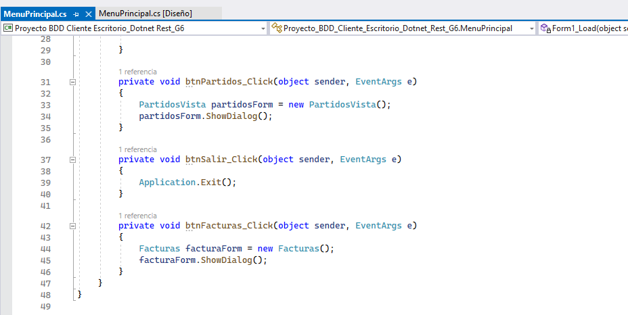

*Figura 95. Codificación del archivo MenuPrincipal.cs*

*Tabla 19 Código MenuPrincipal.cs*

|  |
| --- |
| using Proyecto_BDD_Cliente_Escritorio_Dotnet_Rest_G6.ec.edu.monster.vista;  using System;  using System.Collections.Generic;  using System.ComponentModel;  using System.Data;  using System.Drawing;  using System.Linq;  using System.Text;  using System.Threading.Tasks;  using System.Windows.Forms;  namespace Proyecto_BDD_Cliente_Escritorio_Dotnet_Rest_G6  {  public partial class MenuPrincipal : Form  {  public MenuPrincipal()  {  InitializeComponent();  }  private void btnPartidos_Click(object sender, EventArgs e)  {  PartidosVista partidosForm = new PartidosVista();  partidosForm.ShowDialog();  }  private void btnSalir_Click(object sender, EventArgs e)  {  Application.Exit();  }  private void btnFacturas_Click(object sender, EventArgs e)  {  Facturas facturaForm = new Facturas();  facturaForm.ShowDialog();  }  }  } |

Ahora se debe crear la vista para la vista de los partidos, para ello abra el paquete de la vista que fue creado con anterioridad y de clic derecho para desplegar el menú, presione en “Agregar” y luego en “Formulario”.



*Figura 96. Creación de un nuevo formulario.*

En la ventana siguiente se debe asignar el nombre al archivo como “PartidosVista”.

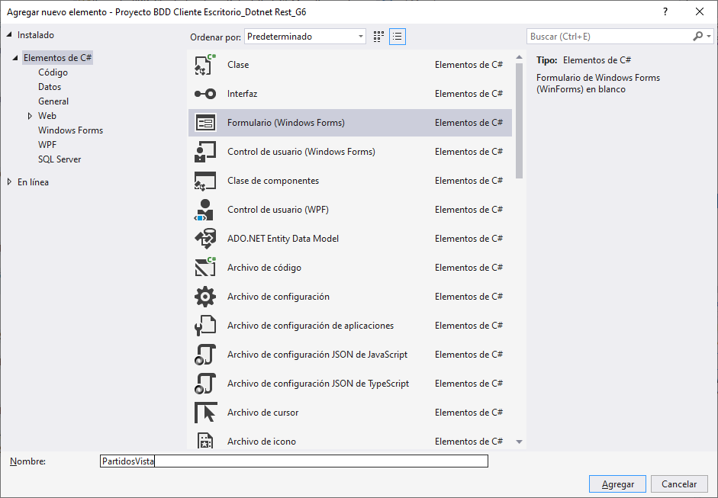

*Figura 97. Creación del archivo PartidosVista.cs*

Una vez creado se debe colocar los elementos del formulario en la interfaz gráfica, la misma deberá verse de la siguiente forma, colocándose en la misma dos DataGridView para el despliegue de la información de los partidos y sus localidades y botones para controlar ciertas funcionalidades como la compra o reportes.

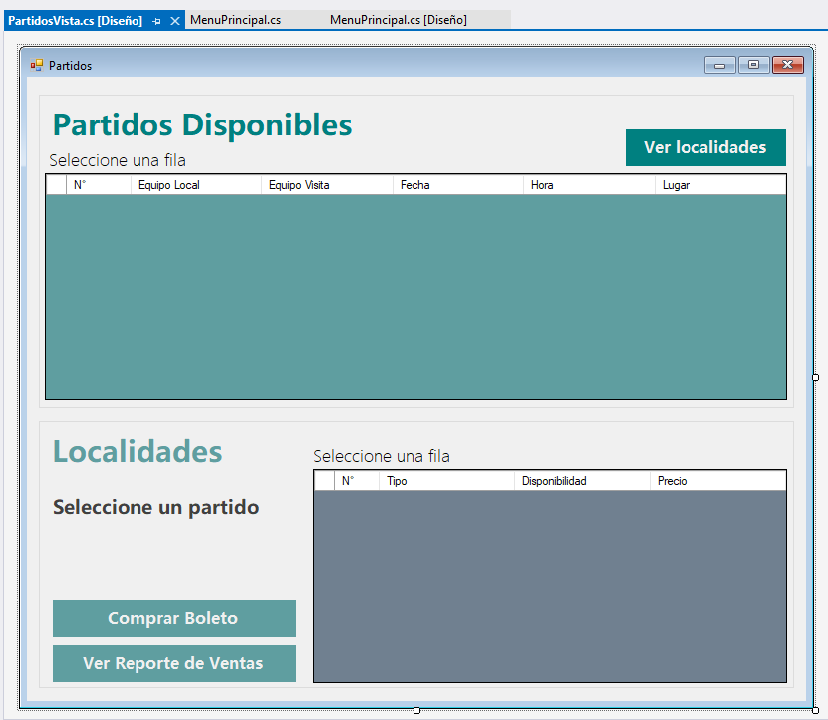

*Figura 98. Diseño del formulario PartidosVista.cs*

Una vez diseñado el formulario se debe codificar la funcionalidad de los botones de la pantalla, para ello se debe dar doble clic en los botones que van a tener codificación y se coloca el siguiente código.

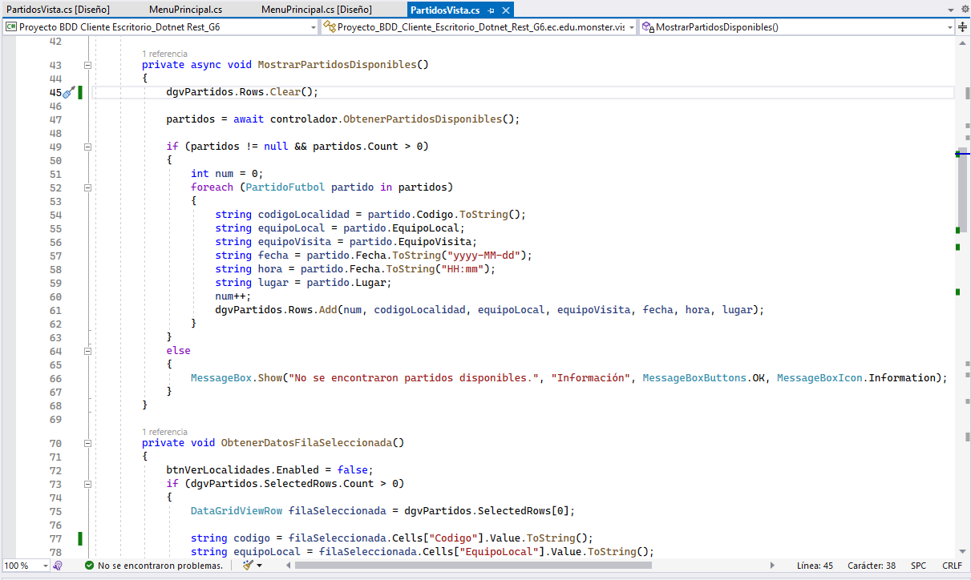

*Figura 99. Codificación del archivo PartidosVista.cs*

*Tabla 20 Código PartidosVista.cs*

|  |
| --- |
| using Proyecto_BDD_Cliente_Escritorio_Dotnet_Rest_G6.ec.edu.monster.controlador;  using Proyecto_BDD_Cliente_Escritorio_Dotnet_Rest_G6.ec.edu.monster.modelo;  using System;  using System.Collections.Generic;  using System.ComponentModel;  using System.Data;  using System.Drawing;  using System.Linq;  using System.Text;  using System.Threading.Tasks;  using System.Windows.Forms;  namespace Proyecto_BDD_Cliente_Escritorio_Dotnet_Rest_G6.ec.edu.monster.vista  {  public partial class PartidosVista : Form  {  private readonly FederacionFutbolControlador controlador;  private PartidoFutbol partidoSeleccionado { get; set; }  private LocalidadPartido localidadSeleccionada { get; set; }  private List<LocalidadPartido> localidades { get; set; }  private List<PartidoFutbol> partidos { get; set; }  public PartidosVista()  {  InitializeComponent();  controlador = new FederacionFutbolControlador();  }  private void PartidosVista_Load(object sender, EventArgs e)  {  MostrarPartidosDisponibles();  }  private void dgvPartidos_CellContentClick(object sender, DataGridViewCellEventArgs e)  {  }  private void btnVerLocalidades_Click(object sender, EventArgs e)  {  ObtenerDatosFilaSeleccionada();  }  private async void MostrarPartidosDisponibles()  {  dgvPartidos.Rows.Clear();  partidos = await controlador.ObtenerPartidosDisponibles();  if (partidos != null && partidos.Count > 0)  {  int num = 0;  foreach (PartidoFutbol partido in partidos)  {  string codigoLocalidad = partido.Codigo.ToString();  string equipoLocal = partido.EquipoLocal;  string equipoVisita = partido.EquipoVisita;  string fecha = partido.Fecha.ToString("yyyy-MM-dd");  string hora = partido.Fecha.ToString("HH:mm");  string lugar = partido.Lugar;  num++;  dgvPartidos.Rows.Add(num, codigoLocalidad, equipoLocal, equipoVisita, fecha, hora, lugar);  }  }  else  {  MessageBox.Show("No se encontraron partidos disponibles.", "Información", MessageBoxButtons.OK, MessageBoxIcon.Information);  }  }  private void ObtenerDatosFilaSeleccionada()  {  btnVerLocalidades.Enabled = false;  if (dgvPartidos.SelectedRows.Count > 0)  {  DataGridViewRow filaSeleccionada = dgvPartidos.SelectedRows[0];  string codigo = filaSeleccionada.Cells["Codigo"].Value.ToString();  string equipoLocal = filaSeleccionada.Cells["EquipoLocal"].Value.ToString();  string equipoVisita = filaSeleccionada.Cells["EquipoVisita"].Value.ToString();  string fecha = Convert.ToDateTime(filaSeleccionada.Cells["Fecha"].Value).ToString("dddd, dd MMMM yyyy");  string hora = Convert.ToDateTime(filaSeleccionada.Cells["Hora"].Value).ToString("HH:mm");  string lugar = filaSeleccionada.Cells["Lugar"].Value.ToString();  lblPartidoSeleccionado.Text = equipoLocal + " vs " + equipoVisita;  lblDiaSeleccionado.Text = "El día " + fecha;  lblHoraSeleccionada.Text = "A las " + hora + " horas";  partidoSeleccionado = partidos.FirstOrDefault(l => l.Codigo == Convert.ToInt32(filaSeleccionada.Cells["Codigo"].Value));  MostrarLocalidades(codigo);  btnComprar.Enabled = true;  btnReporte.Enabled = true;  }  else  {  MessageBox.Show("No se ha seleccionado ninguna fila.", "Información", MessageBoxButtons.OK, MessageBoxIcon.Information);  btnComprar.Enabled = false;  btnReporte .Enabled = false;  }  btnVerLocalidades.Enabled = true;  }  private async void MostrarLocalidades(string codigoPartido)  {  dgvLocalidades.Rows.Clear();  if (!int.TryParse(codigoPartido, out int codigoPartidoInt))  {  MessageBox.Show("El código de partido no es válido.", "Error", MessageBoxButtons.OK, MessageBoxIcon.Error);  return;  }  localidades = await controlador.ObtenerLocalidades(codigoPartidoInt);  if (localidades != null && localidades.Count > 0)  {  int num = 0;  foreach (LocalidadPartido localidad in localidades)  {  string codigo = localidad.CodigoLocalidad.ToString();  string tipo = localidad.Tipo;  string disponibilidad = localidad.Disponibilidad.ToString();  string precio = localidad.Precio.ToString();  num++;  dgvLocalidades.Rows.Add(num, codigo, tipo, disponibilidad, precio);  }  }  else  {  MessageBox.Show("No se encontraron localidades disponibles para el partido.", "Información", MessageBoxButtons.OK, MessageBoxIcon.Information);  }  }  private void label2_Click(object sender, EventArgs e)  {  }  private void btnComprar_Click(object sender, EventArgs e)  {  if (dgvLocalidades.SelectedRows.Count > 0)  {  DataGridViewRow filaSeleccionada = dgvLocalidades.SelectedRows[0];  int codigoLocalidad = Convert.ToInt32(filaSeleccionada.Cells["CodigoLocalidad"].Value);  localidadSeleccionada = localidades.FirstOrDefault(l => l.CodigoLocalidad == codigoLocalidad);  if (localidadSeleccionada != null)  {  ComprarBoleto compraForm = new ComprarBoleto();  compraForm.LocalidadCompra = localidadSeleccionada;  compraForm.PartidoCompra = partidoSeleccionado;  compraForm.ShowDialog();  }  }  else  {  MessageBox.Show("No se ha seleccionado ninguna localidad.", "Información", MessageBoxButtons.OK, MessageBoxIcon.Information);  }  }  private void btnReporte_Click(object sender, EventArgs e)  {  Reportes reporteForm = new Reportes();  reporteForm.CodigoPartido = partidoSeleccionado.Codigo;  reporteForm.ShowDialog();  }  }  } |

Ahora se debe crear la vista para la compra de boletos, para ello abra el paquete de la vista que fue creado con anterioridad y de clic derecho para desplegar el menú, presione en “Agregar” y luego en “Formulario”.



*Figura 100. Creación de un nuevo formulario.*

En la ventana siguiente se debe asignar el nombre al archivo como “ComprarBoleto”.

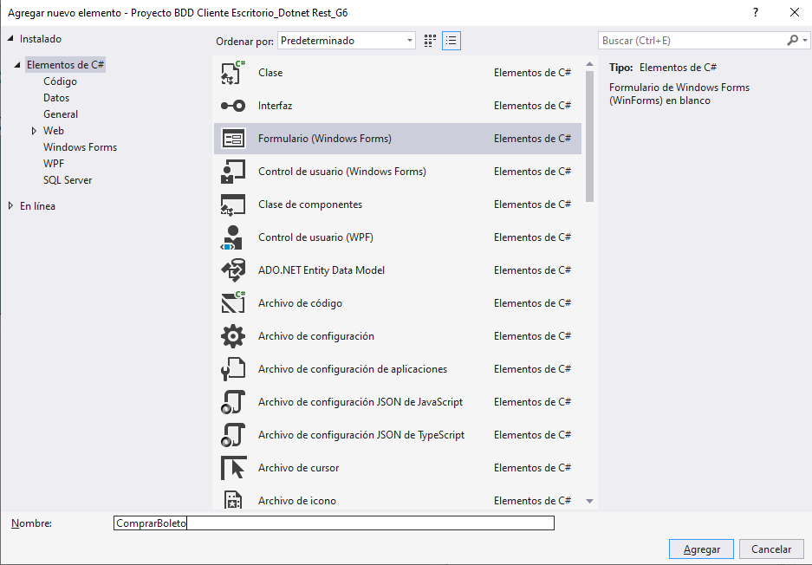

*Figura 101. Creación del archivo ComprarBoleto.cs*

Una vez creado se debe colocar los elementos del formulario en la interfaz gráfica, la misma deberá verse de la siguiente forma, colocándose en ésta un formulario para ingresar los datos del cliente que hace la compra y la cantidad de boletos que se van a comprar.

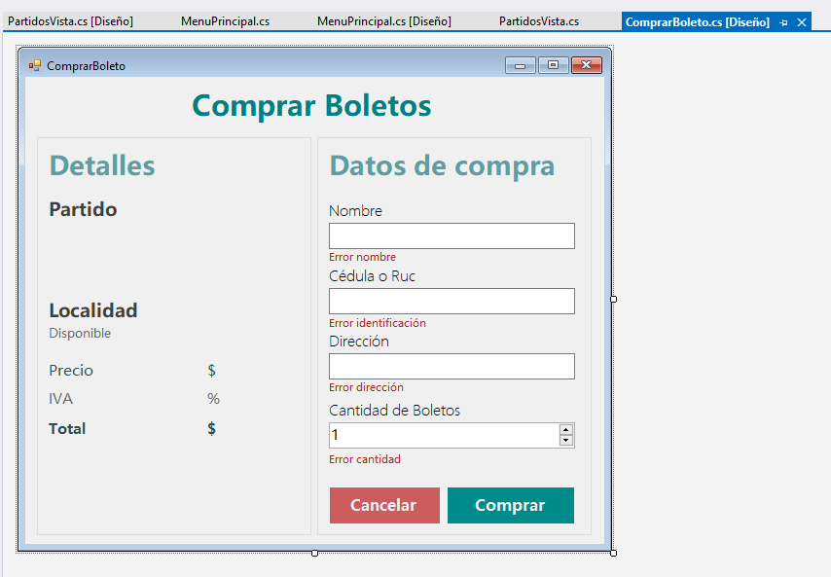

*Figura 102. Diseño del formulario ComprarBoleto.cs*

Una vez diseñado el formulario se debe codificar la funcionalidad de los botones de la pantalla, para ello se debe dar doble clic en los botones que van a tener codificación y se coloca el siguiente código.

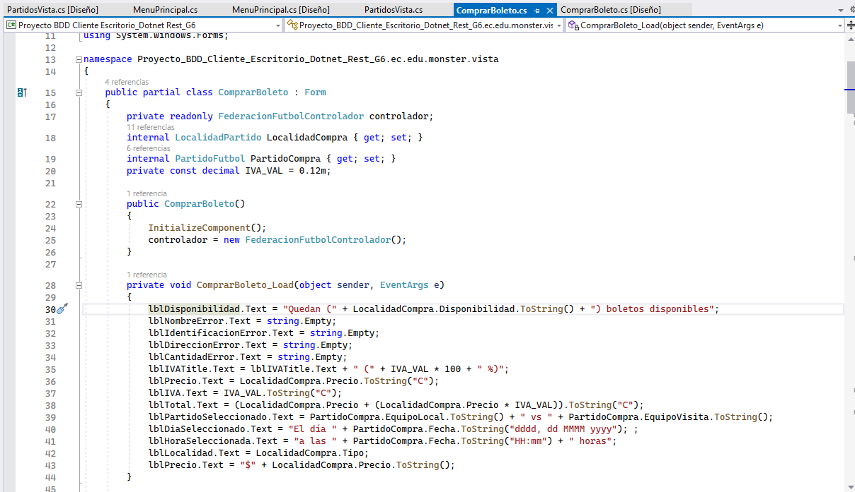

*Figura 103. Codificación del archivo ComprarBoleto.cs*

*Tabla 21 Código ComprarBoleto.cs*

|  |
| --- |
| using Proyecto_BDD_Cliente_Escritorio_Dotnet_Rest_G6.ec.edu.monster.controlador;  using Proyecto_BDD_Cliente_Escritorio_Dotnet_Rest_G6.ec.edu.monster.modelo;  using System;  using System.Collections.Generic;  using System.ComponentModel;  using System.Data;  using System.Drawing;  using System.Linq;  using System.Text;  using System.Threading.Tasks;  using System.Windows.Forms;  namespace Proyecto_BDD_Cliente_Escritorio_Dotnet_Rest_G6.ec.edu.monster.vista  {  public partial class ComprarBoleto : Form  {  private readonly FederacionFutbolControlador controlador;  internal LocalidadPartido LocalidadCompra { get; set; }  internal PartidoFutbol PartidoCompra { get; set; }  private const decimal IVA_VAL = 0.12m;  public ComprarBoleto()  {  InitializeComponent();  controlador = new FederacionFutbolControlador();  }  private void ComprarBoleto_Load(object sender, EventArgs e)  {  lblDisponibilidad.Text = "Quedan (" + LocalidadCompra.Disponibilidad.ToString() + ") boletos disponibles";  lblNombreError.Text = string.Empty;  lblIdentificacionError.Text = string.Empty;  lblDireccionError.Text = string.Empty;  lblCantidadError.Text = string.Empty;  lblIVATitle.Text = lblIVATitle.Text + " (" + IVA_VAL * 100 + " %)";  lblPrecio.Text = LocalidadCompra.Precio.ToString("C");  lblIVA.Text = IVA_VAL.ToString("C");  lblTotal.Text = (LocalidadCompra.Precio + (LocalidadCompra.Precio * IVA_VAL)).ToString("C");  lblPartidoSeleccionado.Text = PartidoCompra.EquipoLocal.ToString() + " vs " + PartidoCompra.EquipoVisita.ToString();  lblDiaSeleccionado.Text = "El día " + PartidoCompra.Fecha.ToString("dddd, dd MMMM yyyy"); ;  lblHoraSeleccionada.Text = "a las " + PartidoCompra.Fecha.ToString("HH:mm") + " horas";  lblLocalidad.Text = LocalidadCompra.Tipo;  lblPrecio.Text = "$" + LocalidadCompra.Precio.ToString();  }  private void groupBox1_Enter(object sender, EventArgs e)  {  }  private void numericUpDown1_ValueChanged(object sender, EventArgs e)  {  decimal valorNumericUpDown = nudNumBoletos.Value;  decimal precioTotalSinIVA = LocalidadCompra.Precio * valorNumericUpDown;  decimal iva = precioTotalSinIVA * IVA_VAL;  decimal precioTotalConIVA = precioTotalSinIVA + iva;  lblPrecio.Text = precioTotalSinIVA.ToString("C");  lblIVA.Text = iva.ToString("C");  lblTotal.Text = precioTotalConIVA.ToString("C");  }  private bool IsCedulaValida(string cedula)  {  // Validar que la cédula tenga 10 dígitos  if (cedula.Length != 10)  {  return false;  }  // Validar que los primeros dos dígitos sean un número de provincia válido  string provinciaStr = cedula.Substring(0, 2);  if (!int.TryParse(provinciaStr, out int provincia) || provincia < 1 || provincia > 24)  {  return false;  }  // Validar el último dígito (dígito verificador)  int[] coeficientes = { 2, 1, 2, 1, 2, 1, 2, 1, 2 };  int suma = 0;  for (int i = 0; i < 9; i++)  {  int digito = int.Parse(cedula[i].ToString());  int producto = digito * coeficientes[i];  suma += producto > 9 ? producto - 9 : producto;  }  int digitoVerificadorCalculado = (suma % 10) == 0 ? 0 : 10 - (suma % 10);  int digitoVerificador = int.Parse(cedula[9].ToString());  if (digitoVerificadorCalculado != digitoVerificador)  {  return false;  }  return true;  }  private bool IsRucValido(string ruc)  {  // Validar que el RUC tenga 13 dígitos  if (ruc.Length != 13)  {  return false;  }  // Validar que los primeros dos dígitos sean un número de provincia válido  string provinciaStr = ruc.Substring(0, 2);  if (!int.TryParse(provinciaStr, out int provincia) || provincia < 1 || provincia > 24)  {  return false;  }  // Validar que el tercer dígito sea 9 (para RUC de personas naturales) o 6 (para RUC de sociedades y empresas)  int tercerDigito = int.Parse(ruc[2].ToString());  if (tercerDigito != 9 && tercerDigito != 6)  {  return false;  }  // Validar el último dígito (dígito verificador)  int[] coeficientes = { 4, 3, 2, 7, 6, 5, 4, 3, 2 };  int suma = 0;  for (int i = 0; i < 9; i++)  {  int digito = int.Parse(ruc[i].ToString());  suma += digito * coeficientes[i];  }  int residuo = suma % 11;  int digitoVerificadorCalculado = residuo == 0 ? 0 : 11 - residuo;  int digitoVerificador = int.Parse(ruc[9].ToString());  if (digitoVerificadorCalculado != digitoVerificador)  {  return false;  }  return true;  }  private void btnComprar_Click(object sender, EventArgs e)  {  string nombre = txbNombre.Text.Trim();  string identificacion = txbIdentificacion.Text.Trim();  string direccion = txbDireccion.Text.Trim();  int cantidadBoletos = (int)nudNumBoletos.Value;  bool error = false;  if (string.IsNullOrEmpty(nombre))  {  lblNombreError.Text = "Ingrese un nombre válido";  error = true;  }  else if (nombre.Any(char.IsDigit))  {  lblNombreError.Text = "El nombre solo debe contener letras";  error = true;  }  else  {  lblNombreError.Text = string.Empty;  }  if (identificacion == "9999999999")  {  lblIdentificacionError.Text = string.Empty;  }  else if (string.IsNullOrEmpty(identificacion) || !IsCedulaValida(identificacion) && !IsRucValido(identificacion))  {  lblIdentificacionError.Text = "Ingrese una identificación válida";  error = true;  }  else  {  lblIdentificacionError.Text = string.Empty;  }  if (string.IsNullOrEmpty(direccion))  {  lblDireccionError.Text = "Ingrese una dirección válida";  error = true;  }  else  {  lblDireccionError.Text = string.Empty;  }  if (cantidadBoletos <= 0 || string.IsNullOrEmpty(nudNumBoletos.Text))  {  lblCantidadError.Text = "Ingrese una cantidad válida";  error = true;  }  else if (cantidadBoletos > LocalidadCompra.Disponibilidad)  {  lblCantidadError.Text = "Ha superado la disponibilidad de la localidad";  error = true;  }  else  {  lblCantidadError.Text = string.Empty;  }  if (error)  {  MessageBox.Show("Por favor, corrija los errores antes de continuar.", "Error", MessageBoxButtons.OK, MessageBoxIcon.Error);  }  else  {  dynamic respuestaApi = controlador.ComprarBoletos(LocalidadCompra.CodigoLocalidad, cantidadBoletos, nombre, direccion, identificacion);  if (respuestaApi.mensaje == "Compra realizada con éxito.")  {  Factura factura = new Factura  {  NumeroFactura = respuestaApi.factura.numeroFactura,  CodigoLocalidad = respuestaApi.factura.codigoLocalidad,  FechaEmision = respuestaApi.factura.fechaEmision,  NombreCliente = respuestaApi.factura.nombreCliente,  DireccionCliente = respuestaApi.factura.direccionCliente,  IdentificacionCliente = respuestaApi.factura.identificacionCliente,  Cantidad = respuestaApi.factura.cantidad,  IVA = respuestaApi.factura.iva,  Total = respuestaApi.factura.total  };  FacturaGenerada facturaGenerada = new FacturaGenerada();  facturaGenerada.LocalidadCompra = LocalidadCompra;  facturaGenerada.PartidoCompra = PartidoCompra;  facturaGenerada.Factura = factura;  facturaGenerada.ShowDialog();  this.Close();  }  else  {  MessageBox.Show($"Error al realizar la compra: {respuestaApi.mensaje}", "Error", MessageBoxButtons.OK, MessageBoxIcon.Error);  }  }  }  private void btnCancelar_Click(object sender, EventArgs e)  {  this.Close();  }  }  } |

Ahora se debe crear la vista para la vista de los partidos, para ello abra el paquete de la vista que fue creado con anterioridad y de clic derecho para desplegar el menú, presione en “Agregar” y luego en “Formulario”.



*Figura 104. Creación de un nuevo formulario.*

En la ventana siguiente se debe asignar el nombre al archivo como “FacturaGenerada”.

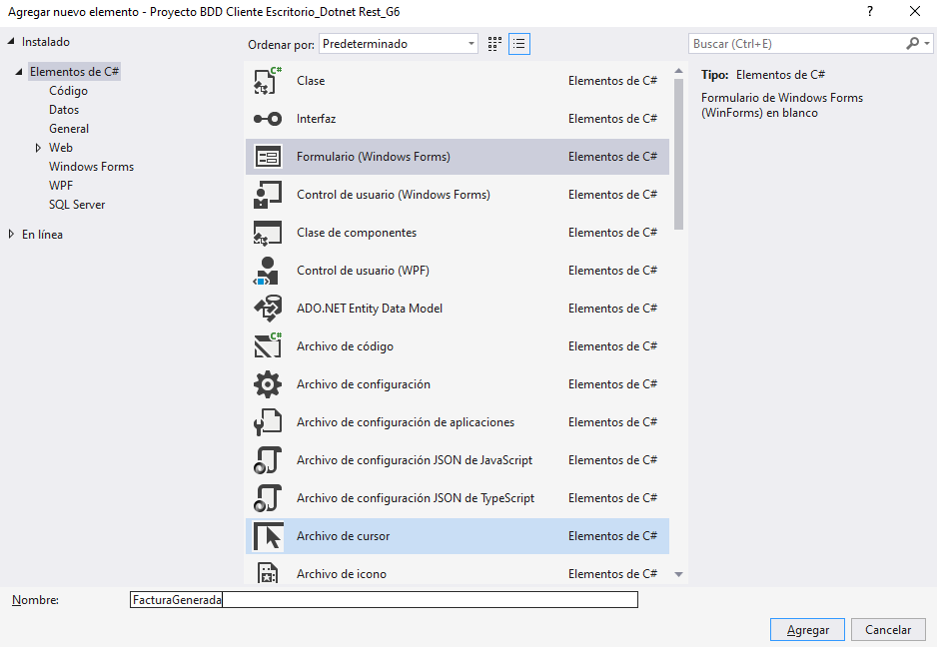

*Figura 105. Creación del archivo FacturaGenerada.cs*

Una vez creado se debe colocar los elementos del formulario en la interfaz gráfica, la misma deberá verse de la siguiente forma, colocándose diferentes Labels donde se muestre la información de la factura que se generó de la compra.

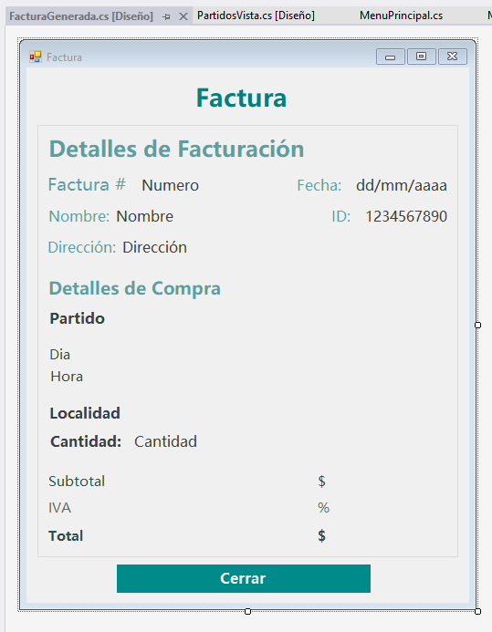

*Figura 106. Diseño del formulario FacturaGenerada.cs*

Una vez diseñado el formulario se debe codificar la funcionalidad de los botones de la pantalla, para ello se debe dar doble clic en los botones que van a tener codificación y se coloca el siguiente código.

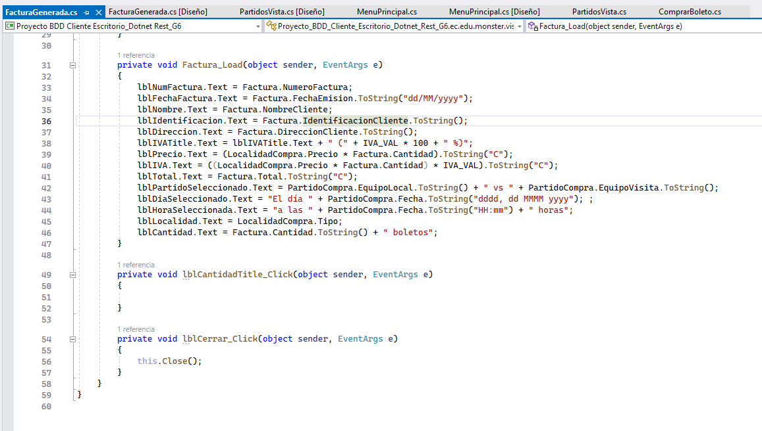

*Figura 107. Codificación del archivo FacturaGenerada.cs*

*Tabla 22 Código FacturaGenerada.cs*

|  |
| --- |
| using Proyecto_BDD_Cliente_Escritorio_Dotnet_Rest_G6.ec.edu.monster.modelo;  using System;  using System.Collections.Generic;  using System.ComponentModel;  using System.Data;  using System.Drawing;  using System.Linq;  using System.Text;  using System.Threading.Tasks;  using System.Windows.Forms;  namespace Proyecto_BDD_Cliente_Escritorio_Dotnet_Rest_G6.ec.edu.monster.vista  {  public partial class FacturaGenerada : Form  {  internal LocalidadPartido LocalidadCompra { get; set; }  internal PartidoFutbol PartidoCompra { get; set; }  internal Factura Factura { get; set; }  private const decimal IVA_VAL = 0.12m;  public FacturaGenerada()  {  InitializeComponent();  }  private void groupBox1_Enter(object sender, EventArgs e)  {  }  private void Factura_Load(object sender, EventArgs e)  {  lblNumFactura.Text = Factura.NumeroFactura;  lblFechaFactura.Text = Factura.FechaEmision.ToString("dd/MM/yyyy");  lblNombre.Text = Factura.NombreCliente;  lblIdentificacion.Text = Factura.IdentificacionCliente.ToString();  lblDireccion.Text = Factura.DireccionCliente.ToString();  lblIVATitle.Text = lblIVATitle.Text + " (" + IVA_VAL * 100 + " %)";  lblPrecio.Text = (LocalidadCompra.Precio * Factura.Cantidad).ToString("C");  lblIVA.Text = ((LocalidadCompra.Precio * Factura.Cantidad) * IVA_VAL).ToString("C");  lblTotal.Text = Factura.Total.ToString("C");  lblPartidoSeleccionado.Text = PartidoCompra.EquipoLocal.ToString() + " vs " + PartidoCompra.EquipoVisita.ToString();  lblDiaSeleccionado.Text = "El día " + PartidoCompra.Fecha.ToString("dddd, dd MMMM yyyy"); ;  lblHoraSeleccionada.Text = "a las " + PartidoCompra.Fecha.ToString("HH:mm") + " horas";  lblLocalidad.Text = LocalidadCompra.Tipo;  lblCantidad.Text = Factura.Cantidad.ToString() + " boletos";  }  private void lblCantidadTitle_Click(object sender, EventArgs e)  {  }  private void lblCerrar_Click(object sender, EventArgs e)  {  this.Close();  }  }  } |

Ahora se debe crear la vista para visualizar las facturas en general, para ello abra el paquete de la vista que fue creado con anterioridad y de clic derecho para desplegar el menú, presione en “Agregar” y luego en “Formulario”.



*Figura 108. Creación de un nuevo formulario.*

En la ventana siguiente se debe asignar el nombre al archivo como “Facturas”.

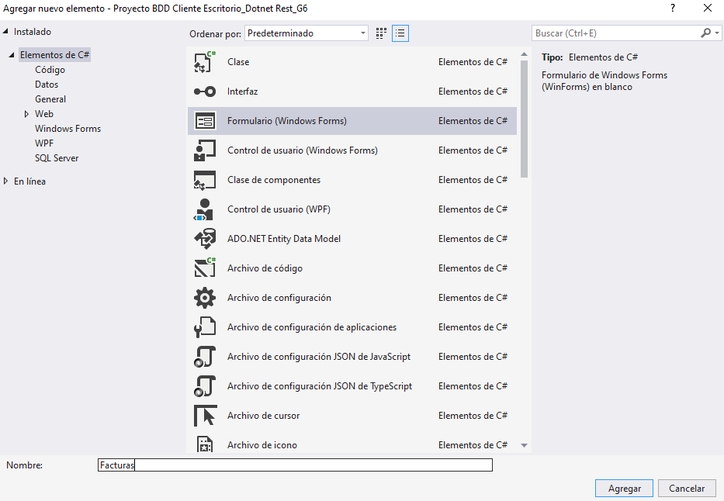

*Figura 109. Creación del archivo Facturas.cs*

Una vez creado se debe colocar los elementos del formulario en la interfaz gráfica, la misma deberá verse de la siguiente forma, colocándose los mismos elementos que en FacturGenerada pero añadiendo un TextBox junto con su respectivo botón para buscar la factura por su número.

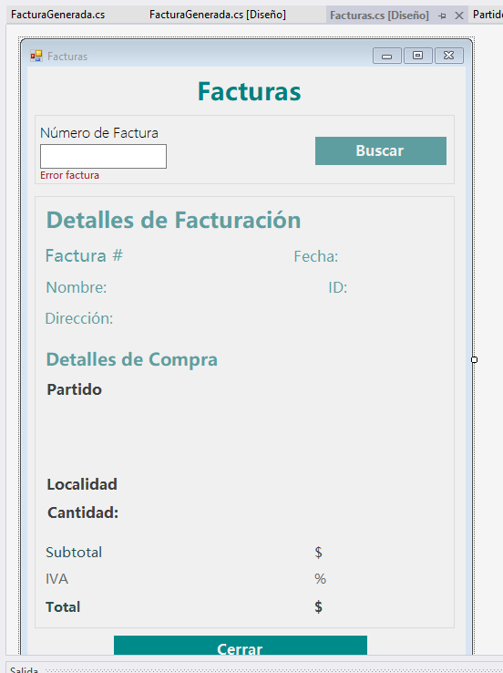

*Figura 110. Diseño del formulario Facturas.cs*

Una vez diseñado el formulario se debe codificar la funcionalidad de los botones de la pantalla, para ello se debe dar doble clic en los botones que van a tener codificación y se coloca el siguiente código.

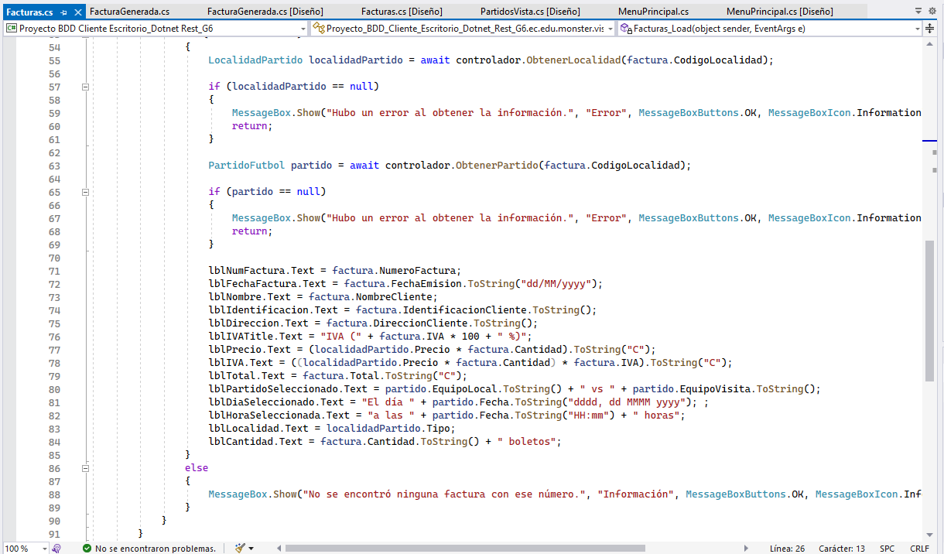

*Figura 111. Codificación del archivo Facturas.cs*

*Tabla 23 Código Facturas.cs*

|  |
| --- |
| using Proyecto_BDD_Cliente_Escritorio_Dotnet_Rest_G6.ec.edu.monster.controlador;  using Proyecto_BDD_Cliente_Escritorio_Dotnet_Rest_G6.ec.edu.monster.modelo;  using System;  using System.Collections.Generic;  using System.ComponentModel;  using System.Data;  using System.Drawing;  using System.Linq;  using System.Text;  using System.Threading.Tasks;  using System.Windows.Forms;  namespace Proyecto_BDD_Cliente_Escritorio_Dotnet_Rest_G6.ec.edu.monster.vista  {  public partial class Facturas : Form  {  private readonly FederacionFutbolControlador controlador;  public Facturas()  {  InitializeComponent();  controlador = new FederacionFutbolControlador();  }  private void Facturas_Load(object sender, EventArgs e)  {  lblFacturaError.Text = string.Empty;  }  private void btnBuscar_Click(object sender, EventArgs e)  {  BuscarFactura();  }  private void lblCerrar_Click(object sender, EventArgs e)  {  this.Close();  }  private async void BuscarFactura()  {  string numFactura = txbNumFactura.Text.Trim();  bool error = false;  if (string.IsNullOrEmpty(numFactura))  {  lblFacturaError.Text = "Ingrese un valor";  error = true;  }  if (!error)  {  Factura factura = await controlador.ObtenerFactura(numFactura);  if (factura != null)  {  LocalidadPartido localidadPartido = await controlador.ObtenerLocalidad(factura.CodigoLocalidad);  if (localidadPartido == null)  {  MessageBox.Show("Hubo un error al obtener la información.", "Error", MessageBoxButtons.OK, MessageBoxIcon.Information);  return;  }  PartidoFutbol partido = await controlador.ObtenerPartido(factura.CodigoLocalidad);  if (partido == null)  {  MessageBox.Show("Hubo un error al obtener la información.", "Error", MessageBoxButtons.OK, MessageBoxIcon.Information);  return;  }  lblNumFactura.Text = factura.NumeroFactura;  lblFechaFactura.Text = factura.FechaEmision.ToString("dd/MM/yyyy");  lblNombre.Text = factura.NombreCliente;  lblIdentificacion.Text = factura.IdentificacionCliente.ToString();  lblDireccion.Text = factura.DireccionCliente.ToString();  lblIVATitle.Text = "IVA (" + factura.IVA * 100 + " %)";  lblPrecio.Text = (localidadPartido.Precio * factura.Cantidad).ToString("C");  lblIVA.Text = ((localidadPartido.Precio * factura.Cantidad) * factura.IVA).ToString("C");  lblTotal.Text = factura.Total.ToString("C");  lblPartidoSeleccionado.Text = partido.EquipoLocal.ToString() + " vs " + partido.EquipoVisita.ToString();  lblDiaSeleccionado.Text = "El día " + partido.Fecha.ToString("dddd, dd MMMM yyyy"); ;  lblHoraSeleccionada.Text = "a las " + partido.Fecha.ToString("HH:mm") + " horas";  lblLocalidad.Text = localidadPartido.Tipo;  lblCantidad.Text = factura.Cantidad.ToString() + " boletos";  }  else  {  MessageBox.Show("No se encontró ninguna factura con ese número.", "Información", MessageBoxButtons.OK, MessageBoxIcon.Information);  }  }  }  }  } |

Por último se debe crear la vista para visualizar los reportes, para ello abra el paquete de la vista que fue creado con anterioridad y de clic derecho para desplegar el menú, presione en “Agregar” y luego en “Formulario”.



*Figura 112. Creación de un nuevo formulario.*

En la ventana siguiente se debe asignar el nombre al archivo como “Reportes”.

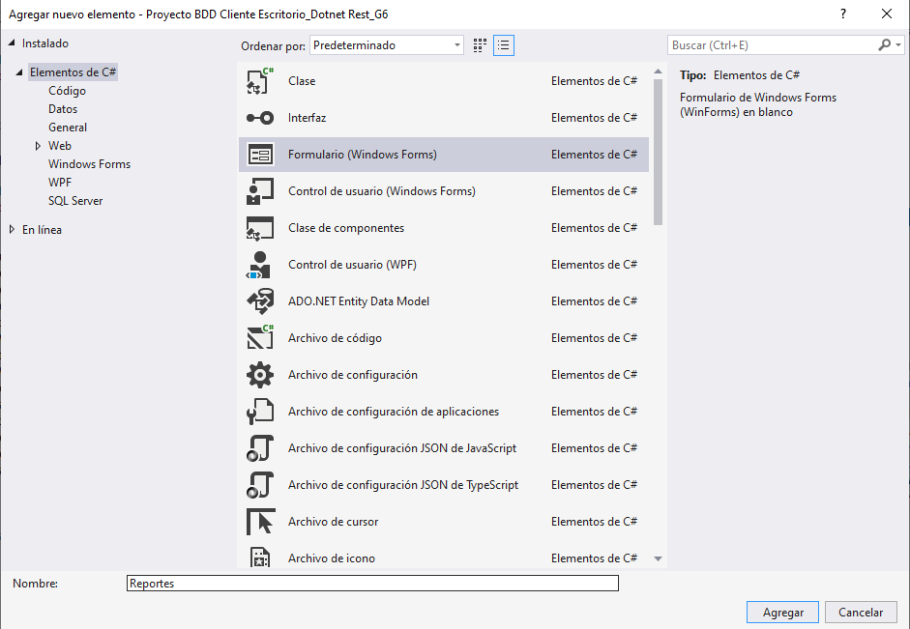

*Figura 113. Creación del archivo Reportes.cs*

Una vez creado se debe colocar los elementos del formulario en la interfaz gráfica, la misma deberá verse de la siguiente forma, colocándose un DataGridView y algunos Labels para desplegar la información.

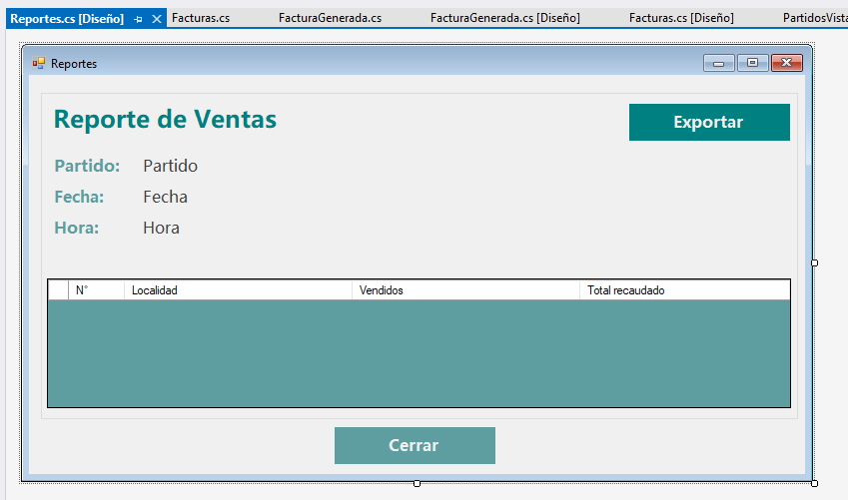

*Figura 114. Diseño del formulario Reportes.cs*

Una vez diseñado el formulario se debe codificar la funcionalidad de los botones de la pantalla, sin embargo para esta pantalla se debe implementar una exportación de datos, para ello se debe importar un nuevo componente. Para importar el componente de exportación se debe dar clic derecho sobre la solución del proyecto y seleccionar “Administrar Paquetes NuGet…”.

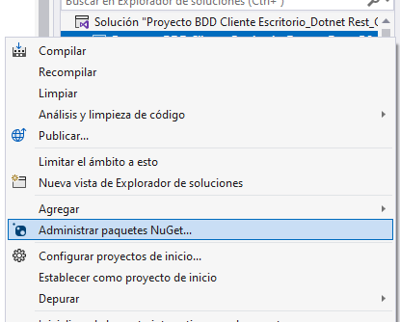

*Figura 115. Adición de un nuevo paquete*

Una vez dentro de la pantalla se debe examinar en busca del componente llamado “Microsoft.Office.Interop.Excel” y se debe buscarlo. Al encontrarlo se debe dar clic en Instalar y aceptar los términos.

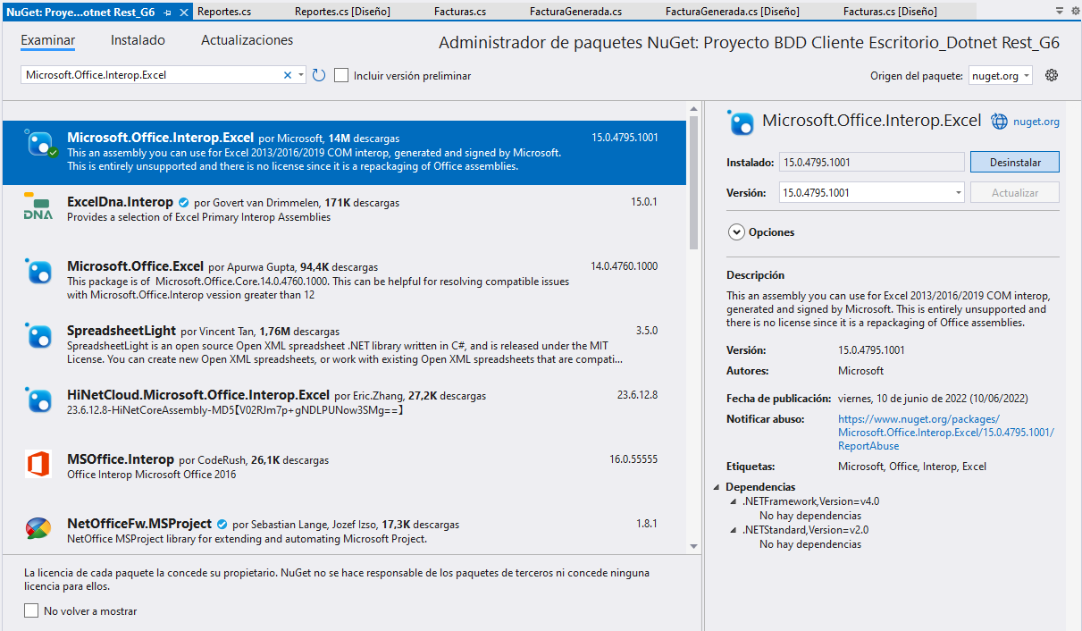

*Figura 116. Instalación del paquete Microsoft.Office.Interop.Excel*

Finalmente continuando con la codificación se debe dar doble clic en los botones que van a tener codificación y se coloca el siguiente código.

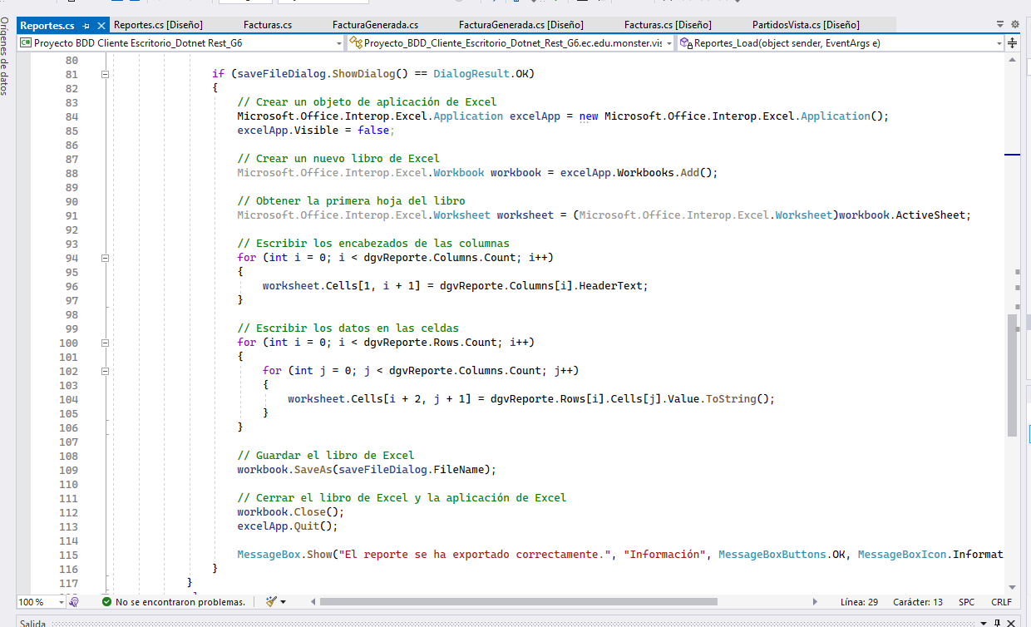

*Figura 117. Codificación del archivo Reportes.cs*

*Tabla 24 Código Reportes.cs*

|  |
| --- |
| using Proyecto_BDD_Cliente_Escritorio_Dotnet_Rest_G6.ec.edu.monster.controlador;  using Proyecto_BDD_Cliente_Escritorio_Dotnet_Rest_G6.ec.edu.monster.modelo;  using System;  using System.Collections.Generic;  using System.ComponentModel;  using System.Data;  using System.Drawing;  using System.Linq;  using System.Text;  using System.Threading.Tasks;  using System.Windows.Forms;  using Microsoft.Office.Interop.Excel;  namespace Proyecto_BDD_Cliente_Escritorio_Dotnet_Rest_G6.ec.edu.monster.vista  {  public partial class Reportes : Form  {  public int CodigoPartido { get; set; }  private readonly FederacionFutbolControlador controlador;  public Reportes()  {  InitializeComponent();  controlador = new FederacionFutbolControlador();  }  private void Reportes_Load(object sender, EventArgs e)  {  ObtenerReporte();  }  private async void ObtenerReporte()  {  dgvReporte.Rows.Clear();  Reporte reporte = await controlador.ObtenerResumenVentasPartido(CodigoPartido);  if (reporte != null)  {  lblPartido.Text = reporte.Partido.ToString();  lblFecha.Text = reporte.Fecha.ToString();  lblHora.Text = reporte.Hora.ToString();  if (reporte.Localidades.Count > 0)  {  int num = 0;  foreach (ResumenVentaLocalidad resumen in reporte.Localidades)  {  string localidad = resumen.Localidad.ToString();  string vendidos = resumen.Vendidos.ToString();  string totalRecaudado = resumen.TotalRecaudado.ToString();  num++;  dgvReporte.Rows.Add(num, localidad, vendidos, totalRecaudado);  }  } else  {  MessageBox.Show("Hubo un error al obtener la información.", "Error", MessageBoxButtons.OK, MessageBoxIcon.Information);  }  }  else  {  MessageBox.Show("No se encontraron resultados.", "Información", MessageBoxButtons.OK, MessageBoxIcon.Information);  }  }  private void btnCerrar_Click(object sender, EventArgs e)  {  this.Close();  }  private void btnExportar_Click(object sender, EventArgs e)  {  if (dgvReporte.Rows.Count > 0)  {  SaveFileDialog saveFileDialog = new SaveFileDialog();  saveFileDialog.Filter = "Archivos de Excel (*.xlsx)|*.xlsx";  saveFileDialog.FileName = "ReporteVentas.xlsx";  if (saveFileDialog.ShowDialog() == DialogResult.OK)  {  Microsoft.Office.Interop.Excel.Application excelApp = new Microsoft.Office.Interop.Excel.Application();  excelApp.Visible = false;  Microsoft.Office.Interop.Excel.Workbook workbook = excelApp.Workbooks.Add();  Microsoft.Office.Interop.Excel.Worksheet worksheet = (Microsoft.Office.Interop.Excel.Worksheet)workbook.ActiveSheet;  for (int i = 0; i < dgvReporte.Columns.Count; i++)  {  worksheet.Cells[1, i + 1] = dgvReporte.Columns[i].HeaderText;  }  for (int i = 0; i < dgvReporte.Rows.Count; i++)  {  for (int j = 0; j < dgvReporte.Columns.Count; j++)  {  worksheet.Cells[i + 2, j + 1] = dgvReporte.Rows[i].Cells[j].Value.ToString();  }  }  workbook.SaveAs(saveFileDialog.FileName);  workbook.Close();  excelApp.Quit();  MessageBox.Show("El reporte se ha exportado correctamente.", "Información", MessageBoxButtons.OK, MessageBoxIcon.Information);  }  }  else  {  MessageBox.Show("No hay datos para exportar.", "Información", MessageBoxButtons.OK, MessageBoxIcon.Information);  }  }  }  } |

**1.5 CREACIÓN DE PROYECTO CLIENTE WEB**

### 1.5.1 CREACIÓN DEL PROYECTO

Para crear el cliente de la aplicación se debe abrir el IDE Visual Studio 2022 y seleccionar “Crear Proyecto”.



*Figura 118. Crear nuevo proyecto.*

En la siguiente pantalla buscar el tipo de proyecto “Aplicación Web ASP .Net Core” para crear la aplicación y se da en siguiente.

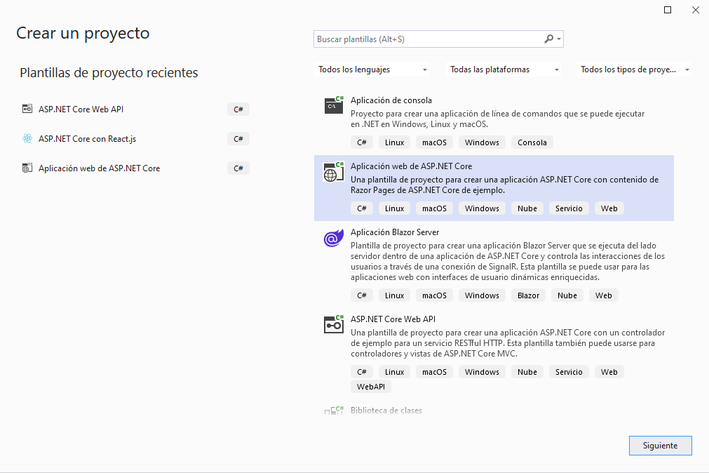

*Figura 119. Selección de tipo de proyecto cliente.*

Lo siguiente será seleccionar el nombre del proyecto y la ubicación del mismo, la ubicación del proyecto en este caso deberá estar en el mismo disco del proyecto anterior para facilitar la ubicación de un archivo necesario para este proyecto que será consumido, en cuanto al nombre de preferencia llamarlo “Proyecto BD Cliente Web_Dotnet Rest_G#” siendo # el número de grupo al cual pertenece.

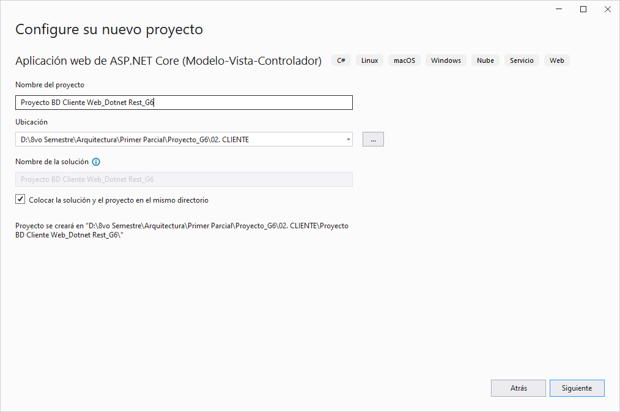

*Figura 120. Nombre y ubicación del proyecto.*

A continuación, deberá seleccionar algunas opciones de configuración del proyecto y del servidor en donde se ejecutará el proyecto una vez este sea desplegado, primero se elegirá la versión del framework .NET el cual será la versión 6.0 para mayor compatibilidad y luego se desmarca la opción Configurar para HTTPS. Finalmente se presiona en “Crear”.

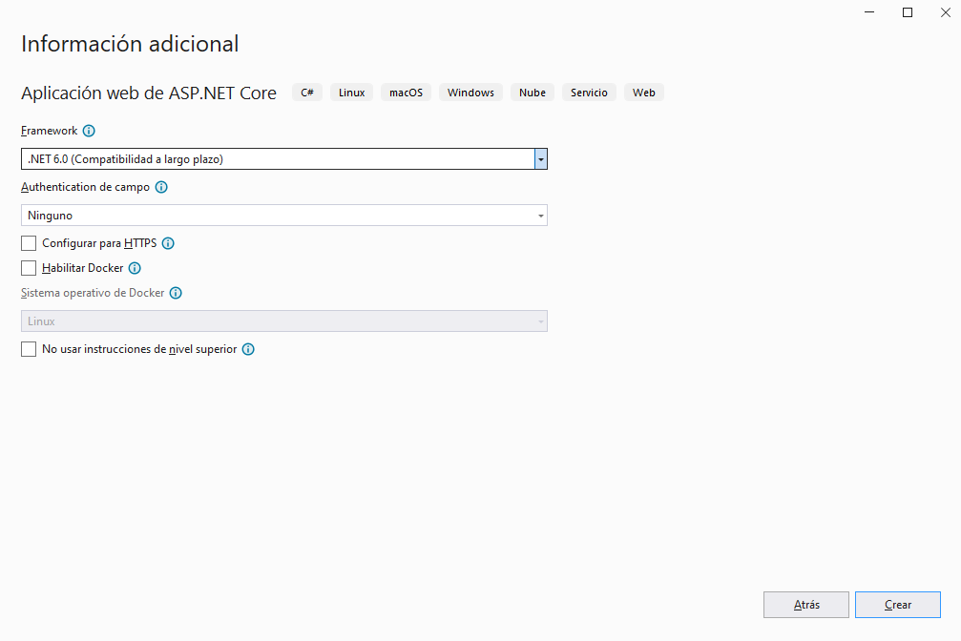

*Figura 121. Selección de Framework.*

Verifique una vez creado el proyecto que este contenga la siguiente estructura.

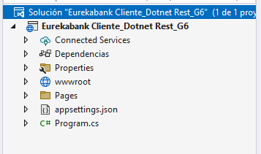

*Figura 122. Estructura inicial de proyecto.*

### 1.5.2 ESTRUCTURA MVC

Posteriormente será necesario crear 3 carpetas para los Controladores y Modelos en el proyecto esto lo puede lograr dando clic derecho en el proyecto, luego seleccionar “Agregar” y finalmente “Nueva Carpeta”.



*Figura 123. Creación de carpetas*

Cada carpeta contendrá cada una de las partes del modelo MVC y tendrán archivos y clases que se encargaran de cumplir las funciones de cada componente, es decir el modelo actuando como clases de la base y su correspondiente acceso y consultas, el controlador respondiendo o órdenes de la vista y ejecutándolas en el modelo y la vista que será la presentación al usuario, por ello a cada uno de los paquetes colocar el nombre de cada uno de los componentes, en este caso se debe nombrar a la vista como “Views”, al controlador como “Controllers” y al modelo como “Models”. Adicionalmente a la carpeta “Views” deberá crear dos subcarpetas dentro de la misma, una llamada “Shared” y otra “Home”.

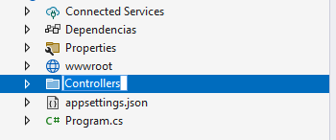

*Figura 124. Nombre de carpetas.*

Al finalizar deberá tener la siguiente estructura en su proyecto.

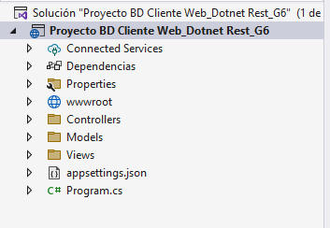

*Figura 125. Estructura del proyecto.*

### 1.5.3 CREACIÓN Y CODIFICACIÓN DE ARCHIVOS DEL MODELO

En el modelo se deberán crear las mismas 3 clases correspondientes a las entidades de la base de datos.

Para ello primero abra el paquete modelo que fue creado con anterioridad y de clic derecho para desplegar el menú, luego presione en “Agregar” y luego en “Clase”.



*Figura 126. Creación de una nueva clase.*

En la ventana siguiente coloque como nombre de la clase “PartidoFutbol.cs” y de clic en “Agregar”**.**

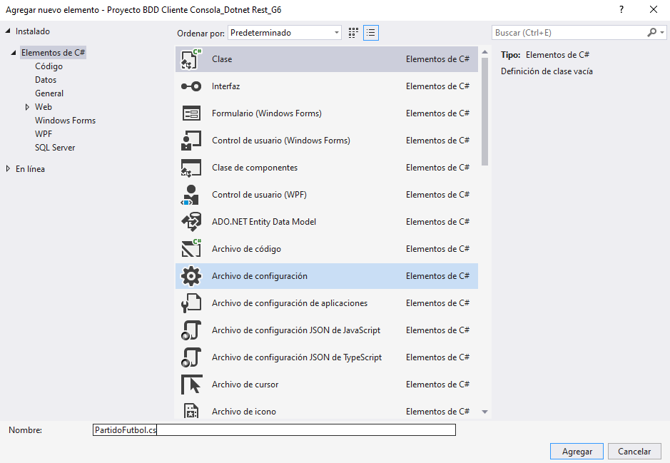

*Figura 127. Creación del archivo PartidoFutbol.cs*

Al finalizar se tendrá que colocar las propiedades correspondientes de la entidad como variables en la clase de la siguiente forma.

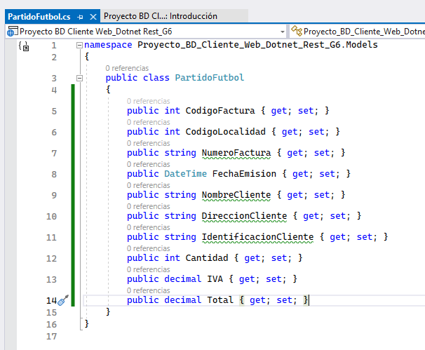

*Figura 128. Inserción de código en el archivo modelo*

*Tabla 25 Código PartidoFutbol.cs*

|  |
| --- |
| namespace Proyecto_BD_Cliente_Web_Dotnet_Rest_G6.Models  {  public class PartidoFutbol  {  public int CodigoFactura { get; set; }  public int CodigoLocalidad { get; set; }  public string NumeroFactura { get; set; }  public DateTime FechaEmision { get; set; }  public string NombreCliente { get; set; }  public string DireccionCliente { get; set; }  public string IdentificacionCliente { get; set; }  public int Cantidad { get; set; }  public decimal IVA { get; set; }  public decimal Total { get; set; }  }  } |

Paso siguiente vuelva a abrir el paquete modelo y de clic derecho para desplegar el menú, luego presione en “Agregar” y luego en “Clase”.



*Figura 129. Creación de una nueva clase.*

En la ventana siguiente coloque como nombre de la clase “LocalidadPartido.cs” y de clic en “Agregar”**.**

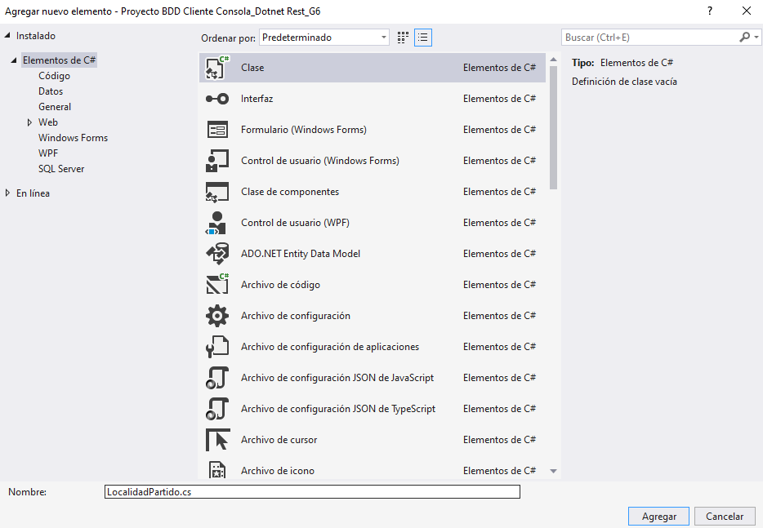

*Figura 130. Creación del archivo LocalidadPartido.cs*

Al finalizar se tendrá que colocar las propiedades correspondientes de la entidad como variables en la clase de la siguiente forma.

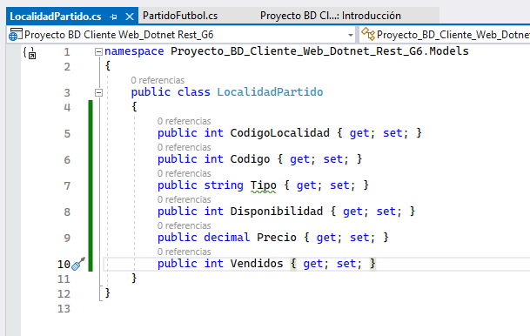

*Figura 131. Inserción de código en el archivo modelo*

*Tabla 26 Código LocalidadPartido.cs*

|  |
| --- |
| namespace Proyecto_BD_Cliente_Web_Dotnet_Rest_G6.Models  {  public class LocalidadPartido  {  public int CodigoLocalidad { get; set; }  public int Codigo { get; set; }  public string Tipo { get; set; }  public int Disponibilidad { get; set; }  public decimal Precio { get; set; }  public int Vendidos { get; set; }  }  } |

Paso siguiente vuelva a abrir el paquete modelo y de clic derecho para desplegar el menú, luego presione en “Agregar” y luego en “Clase”.



*Figura 132. Creación de una nueva clase.*

En la ventana siguiente coloque como nombre de la clase “Factura.cs” y de clic en “Agregar”**.**

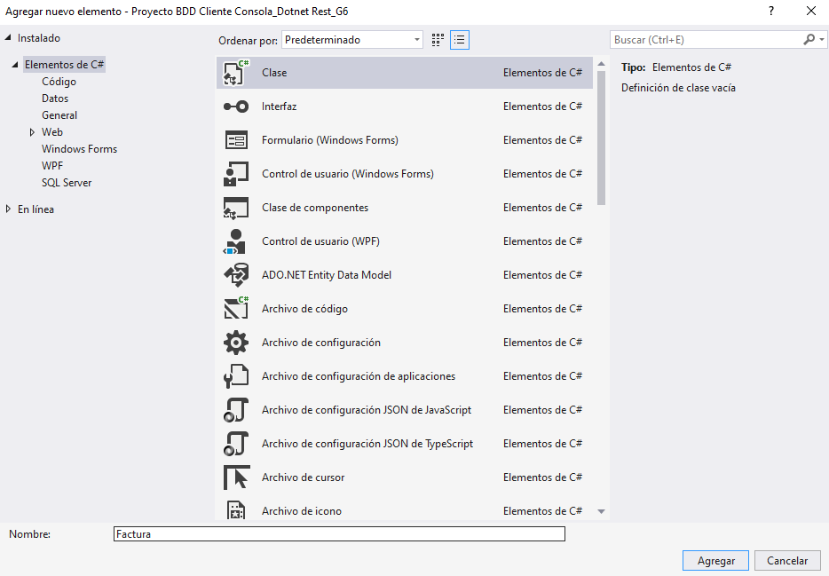

*Figura 133. Creación del archivo Factura.cs*

Al finalizar se tendrá que colocar las propiedades correspondientes de la entidad como variables en la clase de la siguiente forma.

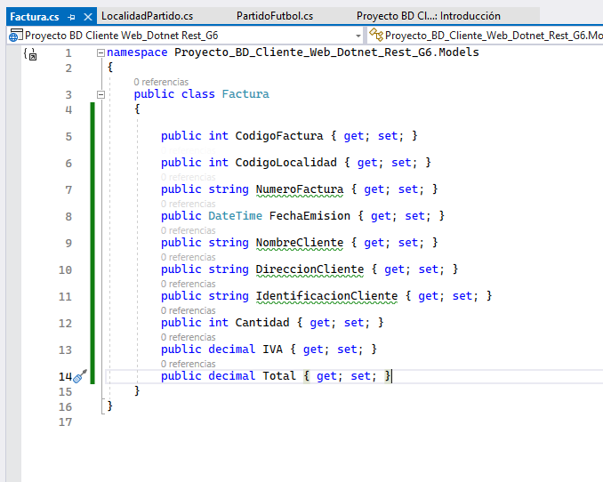

*Figura 134. Inserción de código en el archivo modelo*

*Tabla 27 Código Factura.cs*

|  |
| --- |
| namespace Proyecto_BD_Cliente_Web_Dotnet_Rest_G6.Models  {  public class Factura  {  public int CodigoFactura { get; set; }  public int CodigoLocalidad { get; set; }  public string NumeroFactura { get; set; }  public DateTime FechaEmision { get; set; }  public string NombreCliente { get; set; }  public string DireccionCliente { get; set; }  public string IdentificacionCliente { get; set; }  public int Cantidad { get; set; }  public decimal IVA { get; set; }  public decimal Total { get; set; }  }  } |

Ahora vuelva a abrir el paquete modelo y de clic derecho para desplegar el menú, luego presione en “Agregar” y luego en “Clase”.



*Figura 135. Creación de una nueva clase.*

En la ventana siguiente coloque como nombre de la clase “Reporte.cs” y de clic en “Agregar”**.**

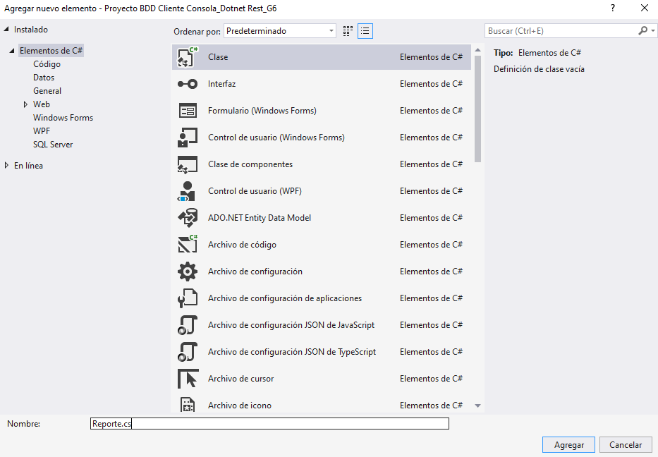

*Figura 136. Creación del archivo Reporte.cs*

Al finalizar se tendrá que colocar las propiedades correspondientes de la entidad como variables en la clase de la siguiente forma.

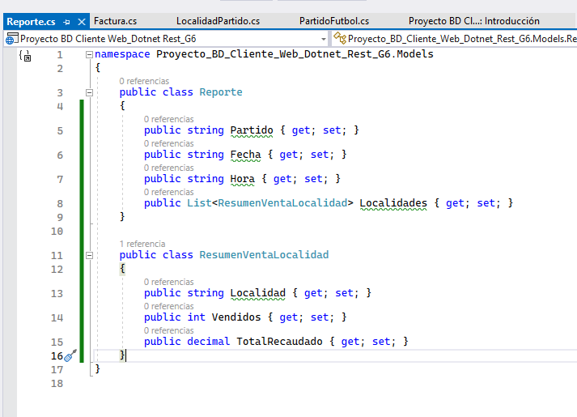

*Figura 137. Inserción de código en el archivo modelo*

*Tabla 28 Código Reporte.cs*

|  |
| --- |
| namespace Proyecto_BD_Cliente_Web_Dotnet_Rest_G6.Models  {  public class Reporte  {  public string Partido { get; set; }  public string Fecha { get; set; }  public string Hora { get; set; }  public List<ResumenVentaLocalidad> Localidades { get; set; }  }  public class ResumenVentaLocalidad  {  public string Localidad { get; set; }  public int Vendidos { get; set; }  public decimal TotalRecaudado { get; set; }  }  } |

### 1.5.4 CREACIÓN Y CODIFICACIÓN DE ARCHIVOS DE CONTROLADOR

Abra el paquete controlador que fue creado con anterioridad y de clic derecho para desplegar el menú, luego presione en “Agregar” y luego en “Controlador”.

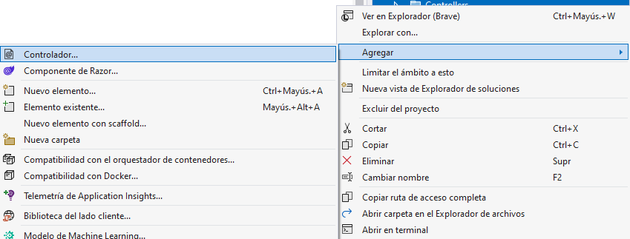

*Figura 138. Creación de una nueva clase.*

En la ventana siguiente coloque “Controlador MVC: en Blanco”, paso siguiente le solicitará el nombre del controlador y se le debe asignar com “TicketPremiumController.cs”, luego de clic en “Agregar”**.**

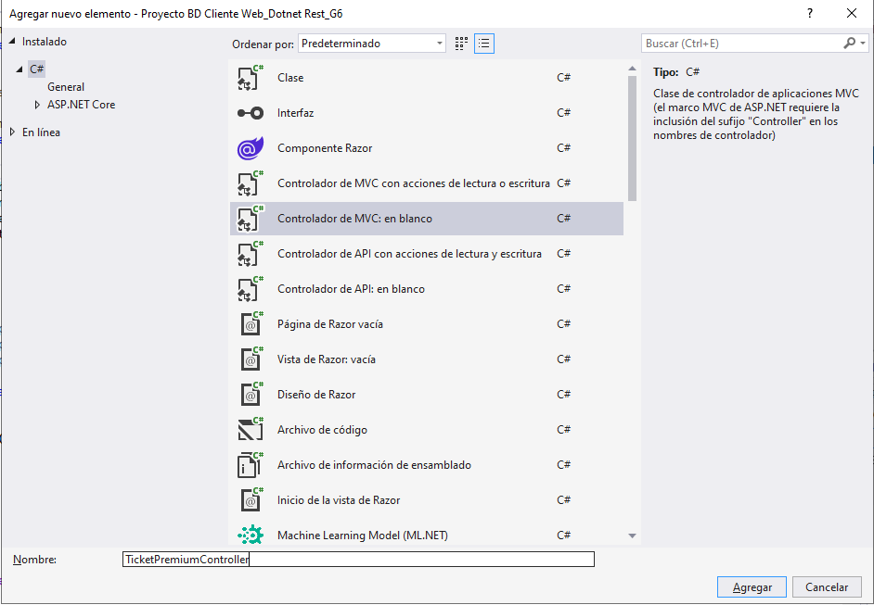

*Figura 139. Creación del archivo TicketPremiumController.cs*

Al finalizar se tendrá que llamar a la API que se desarrolló en el servidor y se asigna a una variable para enviarla a la vista, así mismo se debe controlar las excepciones en caso de recibir una respuesta de error de parte del servidor.

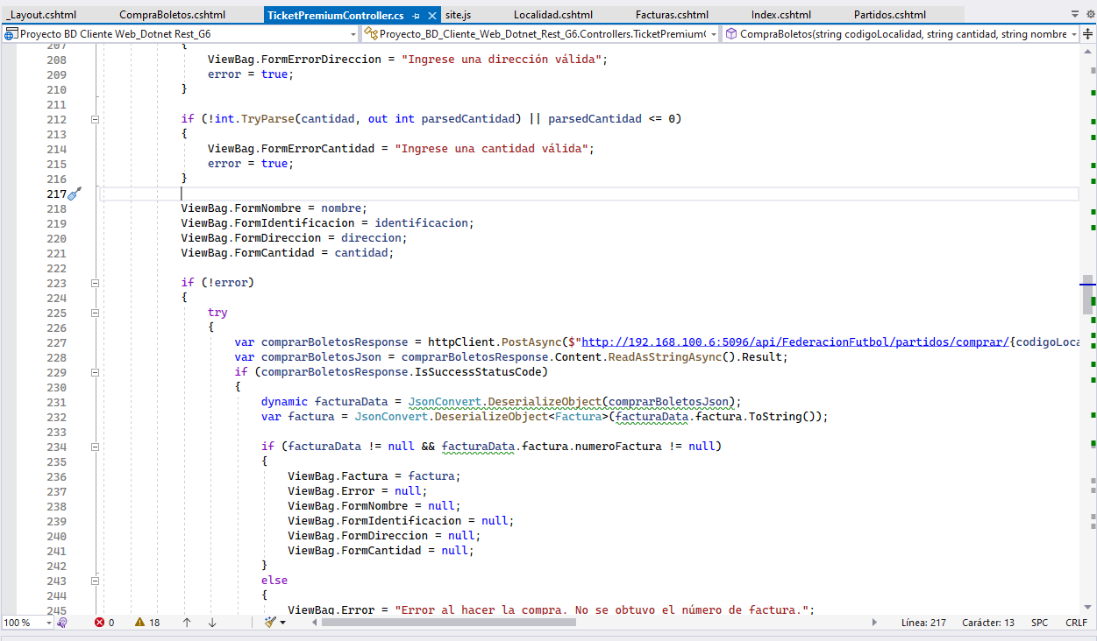

*Figura 140. Codificación del archivo controlador*

Nota: Cabe destacar que se debe reemplazar la IP de la URI por la de su computadora servidor o colocar “Localhost” en caso de querer una ejecución local.

*Tabla 29 Código TicketPremiumController.cs*

|  |
| --- |
| using Microsoft.AspNetCore.Mvc;  using Proyecto_BD_Cliente_Web_Dotnet_Rest_G6.Models;  using System.Diagnostics;  using Newtonsoft.Json;  using System.Text;  namespace Proyecto_BD_Cliente_Web_Dotnet_Rest_G6.Controllers  {  public class TicketPremiumController : Controller  {  private readonly ILogger<TicketPremiumController> _logger;  private static readonly HttpClient httpClient = new HttpClient();  private decimal IVA_VAL = 0.12m;  public TicketPremiumController(ILogger<TicketPremiumController> logger)  {  _logger = logger;  }  public IActionResult Index()  {  return View();  }  [HttpGet]  public async Task<IActionResult> Partidos()  {  try  {  HttpResponseMessage response = await httpClient.GetAsync("http://192.168.100.6:5096/api/FederacionFutbol/partidos/disponibles");  if (response.IsSuccessStatusCode)  {  var content = await response.Content.ReadAsStringAsync();  var responseObject = JsonConvert.DeserializeObject<dynamic>(content);  var partidos = JsonConvert.DeserializeObject<List<PartidoFutbol>>(responseObject.response.ToString());  ViewBag.Partidos = partidos;  ViewBag.Error = null;  }  else  {  ViewBag.Error = "Error al obtener los partidos disponibles.";  }  }  catch (Exception ex)  {  ViewBag.Error = "Error al realizar la solicitud HTTP: " + ex.Message;  }  return View();  }  [HttpGet]  public async Task<IActionResult> Localidad(string codigo)  {  try  {  HttpResponseMessage responsePartidos = await httpClient.GetAsync($"http://192.168.100.6:5096/api/FederacionFutbol/partido/buscar/{codigo}");  if (responsePartidos.IsSuccessStatusCode)  {  var content = await responsePartidos.Content.ReadAsStringAsync();  var responseObject = JsonConvert.DeserializeObject<dynamic>(content);  var partido = JsonConvert.DeserializeObject<PartidoFutbol>(responseObject.response.ToString());  ViewBag.Partido = partido;  ViewBag.Error = null;  }  else  {  ViewBag.Error = "Error al obtener el partido.";  }  HttpResponseMessage response = await httpClient.GetAsync($"http://192.168.100.6:5096/api/FederacionFutbol/localidades/{codigo}");  if (response.IsSuccessStatusCode)  {  var content = await response.Content.ReadAsStringAsync();  var responseObject = JsonConvert.DeserializeObject<dynamic>(content);  var localidades = JsonConvert.DeserializeObject<List<LocalidadPartido>>(responseObject.response.ToString());  ViewBag.Localidades = localidades;  ViewBag.Error = null;  }  else  {  ViewBag.Error = "Error al obtener las localidades.";  }  }  catch (Exception ex)  {  ViewBag.Error = "Error al realizar la solicitud HTTP: " + ex.Message;  }  return View();  }  [HttpGet]  public async Task<IActionResult> CompraBoletos(string codigoLocalidad)  {  try  {  HttpResponseMessage responsePartidos = await httpClient.GetAsync($"http://192.168.100.6:5096/api/FederacionFutbol/partido/{codigoLocalidad}");  if (responsePartidos.IsSuccessStatusCode)  {  var content = await responsePartidos.Content.ReadAsStringAsync();  var responseObject = JsonConvert.DeserializeObject<dynamic>(content);  var partido = JsonConvert.DeserializeObject<PartidoFutbol>(responseObject.response.ToString());  ViewBag.Partido = partido;  ViewBag.Error = null;  }  else  {  ViewBag.Error = "Error al obtener el partido.";  }  HttpResponseMessage response = await httpClient.GetAsync($"http://192.168.100.6:5096/api/FederacionFutbol/localidad/{codigoLocalidad}");  if (response.IsSuccessStatusCode)  {  var content = await response.Content.ReadAsStringAsync();  var responseObject = JsonConvert.DeserializeObject<dynamic>(content);  var localidad = JsonConvert.DeserializeObject<LocalidadPartido>(responseObject.response.ToString());  ViewBag.Localidad = localidad;  ViewBag.Error = null;  }  else  {  ViewBag.Error = "Error al obtener la localidad.";  }  }  catch (Exception ex)  {  ViewBag.Error = "Error al realizar la solicitud HTTP: " + ex.Message;  }  ViewBag.IVA = IVA_VAL;  return View();  }  [HttpPost]  public async Task<IActionResult> CompraBoletos(string codigoLocalidad, string cantidad, string nombre, string direccion, string identificacion)  {  LocalidadPartido localidadBD;  try  {  HttpResponseMessage responsePartidos = await httpClient.GetAsync($"http://192.168.100.6:5096/api/FederacionFutbol/partido/{codigoLocalidad}");  if (responsePartidos.IsSuccessStatusCode)  {  var content = await responsePartidos.Content.ReadAsStringAsync();  var responseObject = JsonConvert.DeserializeObject<dynamic>(content);  var partido = JsonConvert.DeserializeObject<PartidoFutbol>(responseObject.response.ToString());  ViewBag.Partido = partido;  ViewBag.Error = null;  }  else  {  ViewBag.Error = "Error al obtener el partido.";  }  HttpResponseMessage response = await httpClient.GetAsync($"http://192.168.100.6:5096/api/FederacionFutbol/localidad/{codigoLocalidad}");  if (response.IsSuccessStatusCode)  {  var content = await response.Content.ReadAsStringAsync();  var responseObject = JsonConvert.DeserializeObject<dynamic>(content);  var localidad = JsonConvert.DeserializeObject<LocalidadPartido>(responseObject.response.ToString());  ViewBag.Localidad = localidad;  localidadBD = localidad;  ViewBag.Error = null;  }  else  {  ViewBag.Error = "Error al obtener la localidad.";  }  }  catch (Exception ex)  {  ViewBag.Error = "Error al realizar la solicitud HTTP: " + ex.Message;  }  ViewBag.IVA = IVA_VAL;  bool error = false;  if (string.IsNullOrEmpty(nombre))  {  ViewBag.FormErrorNombre = "Ingrese un nombre válido";  error = true;  }  else if (nombre.Any(char.IsDigit))  {  ViewBag.FormErrorNombre = "El nombre solo debe contener letras";  error = true;  }  else  {  ViewBag.FormErrorNombre = string.Empty;  }  if (identificacion == "9999999999")  {  ViewBag.FormErrorIdentificacion = null;  }  else if (string.IsNullOrEmpty(identificacion) || !IsCedulaValida(identificacion) && !IsRucValido(identificacion))  {  ViewBag.FormErrorIdentificacion = "Ingrese una identificación válida";  error = true;  }  if (string.IsNullOrEmpty(direccion))  {  ViewBag.FormErrorDireccion = "Ingrese una dirección válida";  error = true;  }  if (!int.TryParse(cantidad, out int parsedCantidad) || parsedCantidad <= 0)  {  ViewBag.FormErrorCantidad = "Ingrese una cantidad válida";  error = true;  }  ViewBag.FormNombre = nombre;  ViewBag.FormIdentificacion = identificacion;  ViewBag.FormDireccion = direccion;  ViewBag.FormCantidad = cantidad;  if (!error)  {  try  {  var comprarBoletosResponse = httpClient.PostAsync($"http://192.168.100.6:5096/api/FederacionFutbol/partidos/comprar/{codigoLocalidad}?cantidadBoletos={cantidad}&nombreCliente={nombre}&direccionCliente={direccion}&identificacionCliente={identificacion}", null).Result;  var comprarBoletosJson = comprarBoletosResponse.Content.ReadAsStringAsync().Result;  if (comprarBoletosResponse.IsSuccessStatusCode)  {  dynamic facturaData = JsonConvert.DeserializeObject(comprarBoletosJson);  var factura = JsonConvert.DeserializeObject<Factura>(facturaData.factura.ToString());  if (facturaData != null && facturaData.factura.numeroFactura != null)  {  ViewBag.Factura = factura;  ViewBag.Error = null;  ViewBag.FormNombre = null;  ViewBag.FormIdentificacion = null;  ViewBag.FormDireccion = null;  ViewBag.FormCantidad = null;  }  else  {  ViewBag.Error = "Error al hacer la compra. No se obtuvo el número de factura.";  }  }  else  {  dynamic facturaData = JsonConvert.DeserializeObject(comprarBoletosJson);  ViewBag.Error = "Error al hacer la compra. | " + facturaData.mensaje + " cosas de la api: " + codigoLocalidad + "?cantidadBoletos=" + cantidad + "&nombreCliente=" + nombre + "&direccionCliente=" + direccion + "&identificacionCliente=" + identificacion;  }  }  catch (Exception ex)  {  ViewBag.Error = "Error al realizar la solicitud HTTP: " + ex.Message + $"http://192.168.100.6:5096/api/partidos/comprar/{codigoLocalidad}?cantidadBoletos={cantidad}&nombreCliente={nombre}&direccionCliente={direccion}&identificacionCliente={identificacion}";  }  }  return View();  }  [HttpGet]  public async Task<IActionResult> Facturas(string numFactura)  {  Factura facturaDB = null;  if (!String.IsNullOrEmpty(numFactura))  {  try  {  HttpResponseMessage responseFactura = await httpClient.GetAsync($"http://192.168.100.6:5096/api/FederacionFutbol/facturas/{numFactura}");  if (responseFactura.IsSuccessStatusCode)  {  var content = await responseFactura.Content.ReadAsStringAsync();  var responseObject = JsonConvert.DeserializeObject<dynamic>(content);  var factura = JsonConvert.DeserializeObject<Factura>(responseObject.response.ToString());  ViewBag.Factura = factura;  facturaDB = factura;  ViewBag.Error = null;  }  else  {  ViewBag.Error = "Error al obtener la factura.";  }  if (facturaDB != null)  {  HttpResponseMessage responsePartidos = await httpClient.GetAsync($"http://192.168.100.6:5096/api/FederacionFutbol/partido/{facturaDB.CodigoLocalidad}");  if (responsePartidos.IsSuccessStatusCode)  {  var content = await responsePartidos.Content.ReadAsStringAsync();  var responseObject = JsonConvert.DeserializeObject<dynamic>(content);  var partido = JsonConvert.DeserializeObject<PartidoFutbol>(responseObject.response.ToString());  ViewBag.Partido = partido;  ViewBag.Error = null;  }  else  {  ViewBag.Error = "Error al obtener el partido.";  }  HttpResponseMessage response = await httpClient.GetAsync($"http://192.168.100.6:5096/api/FederacionFutbol/localidad/{facturaDB.CodigoLocalidad}");  if (response.IsSuccessStatusCode)  {  var content = await response.Content.ReadAsStringAsync();  var responseObject = JsonConvert.DeserializeObject<dynamic>(content);  var localidad = JsonConvert.DeserializeObject<LocalidadPartido>(responseObject.response.ToString());  ViewBag.Localidad = localidad;  ViewBag.Error = null;  }  else  {  ViewBag.Error = "Error al obtener la localidad.";  }  }  }  catch (Exception ex)  {  ViewBag.Error = "Error al realizar la solicitud HTTP: " + ex.Message;  }  } else  {  ViewBag.Error = "No se ha ingresado un registro para buscar";  }  return View();  }  [HttpGet]  public async Task<IActionResult> Reportes(string codigo)  {  ViewBag.Codigo = codigo;  try  {  HttpResponseMessage responsePartidos = await httpClient.GetAsync($"http://192.168.100.6:5096/api/FederacionFutbol/partidos/reporte-ventas/{codigo}");  if (responsePartidos.IsSuccessStatusCode)  {  var content = await responsePartidos.Content.ReadAsStringAsync();  var responseObject = JsonConvert.DeserializeObject<dynamic>(content);  var reporte = JsonConvert.DeserializeObject<Reporte>(responseObject.response.ToString());  ViewBag.Reporte = reporte;  ViewBag.Error = null;  }  else  {  ViewBag.Error = "Error al obtener el reporte.";  }  }  catch (Exception ex)  {  ViewBag.Error = "Error al realizar la solicitud HTTP: " + ex.Message;  }  return View();  }  [HttpGet]  public async Task<IActionResult> ExportarReporte(string codigo)  {  try  {  HttpResponseMessage responsePartidos = await httpClient.GetAsync($"http://192.168.100.6:5096/api/FederacionFutbol/partidos/reporte-ventas/{codigo}");  if (responsePartidos.IsSuccessStatusCode)  {  var content = await responsePartidos.Content.ReadAsStringAsync();  var responseObject = JsonConvert.DeserializeObject<dynamic>(content);  var reporte = JsonConvert.DeserializeObject<Reporte>(responseObject.response.ToString());  StringBuilder csvContent = new StringBuilder();  csvContent.AppendLine("Localidad,Vendidos,Total Recaudado");  foreach (var localidad in reporte.Localidades)  {  csvContent.AppendLine($"{localidad.Localidad},{localidad.Vendidos},{localidad.TotalRecaudado}");  }  // Convertir el contenido a un array de bytes  byte[] csvBytes = Encoding.UTF8.GetBytes(csvContent.ToString());  // Retornar el archivo para descargar  return File(csvBytes, "text/csv", "reporte_ventas.csv");  }  else  {  ViewBag.Error = "Error al obtener el reporte.";  }  }  catch (Exception ex)  {  ViewBag.Error = "Error al realizar la solicitud HTTP: " + ex.Message;  }  // Si ocurre algún error, redirigir al reporte sin generar el archivo de exportación  return RedirectToAction("Reportes", new { codigo });  }  [ResponseCache(Duration = 0, Location = ResponseCacheLocation.None, NoStore = true)]  public IActionResult Error()  {  return View(new ErrorViewModel { RequestId = Activity.Current?.Id ?? HttpContext.TraceIdentifier });  }  private bool IsCedulaValida(string cedula)  {  // Validar que la cédula tenga 10 dígitos  if (cedula.Length != 10)  {  return false;  }  // Validar que los primeros dos dígitos sean un número de provincia válido  string provinciaStr = cedula.Substring(0, 2);  if (!int.TryParse(provinciaStr, out int provincia) || provincia < 1 || provincia > 24)  {  return false;  }  // Validar el último dígito (dígito verificador)  int[] coeficientes = { 2, 1, 2, 1, 2, 1, 2, 1, 2 };  int suma = 0;  for (int i = 0; i < 9; i++)  {  int digito = int.Parse(cedula[i].ToString());  int producto = digito * coeficientes[i];  suma += producto > 9 ? producto - 9 : producto;  }  int digitoVerificadorCalculado = (suma % 10) == 0 ? 0 : 10 - (suma % 10);  int digitoVerificador = int.Parse(cedula[9].ToString());  if (digitoVerificadorCalculado != digitoVerificador)  {  return false;  }  return true;  }  private bool IsRucValido(string ruc)  {  // Validar que el RUC tenga 13 dígitos  if (ruc.Length != 13)  {  return false;  }  // Validar que los primeros dos dígitos sean un número de provincia válido  string provinciaStr = ruc.Substring(0, 2);  if (!int.TryParse(provinciaStr, out int provincia) || provincia < 1 || provincia > 24)  {  return false;  }  // Validar que el tercer dígito sea 9 (para RUC de personas naturales) o 6 (para RUC de sociedades y empresas)  int tercerDigito = int.Parse(ruc[2].ToString());  if (tercerDigito != 9 && tercerDigito != 6)  {  return false;  }  // Validar el último dígito (dígito verificador)  int[] coeficientes = { 4, 3, 2, 7, 6, 5, 4, 3, 2 };  int suma = 0;  for (int i = 0; i < 9; i++)  {  int digito = int.Parse(ruc[i].ToString());  suma += digito * coeficientes[i];  }  int residuo = suma % 11;  int digitoVerificadorCalculado = residuo == 0 ? 0 : 11 - residuo;  int digitoVerificador = int.Parse(ruc[9].ToString());  if (digitoVerificadorCalculado != digitoVerificador)  {  return false;  }  return true;  }  }  } |

### 1.5.5 CREACIÓN Y CODIDIFICACIÓN DE ARCHIVOS DE LA VISTA

Abra el paquete de la vista que fue creado con anterioridad y de clic derecho para desplegar el menú, presione en “Agregar” y finalmente “Nueva Carpeta”.



*Figura 141. Creación de carpetas*

Paso siguiente asigna como nombre de la carpeta TicketPremium, por lo que la estructura de la vista quedaría de la siguiente forma.

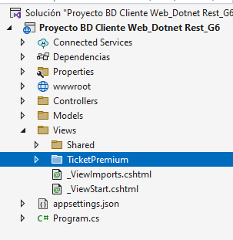

*Figura 142. Carpetas y estructura de la Vista*

Paso siguiente se da clic derecho sobre la carpeta recién creada “TicketPremium” y se debe presionar en “Agregar”, luego “Vista”.

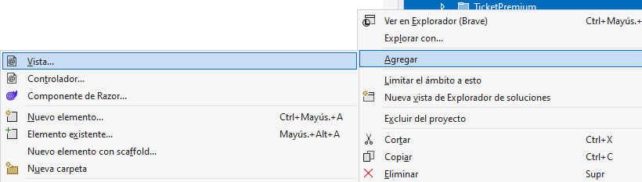

*Figura 143. Carpetas y estructura de la Vista*

En la ventana siguiente se debe seleccionar la opción “ Vista de Razor: vacía” y asignar el nombre al archivo como “Index.cshtml”.

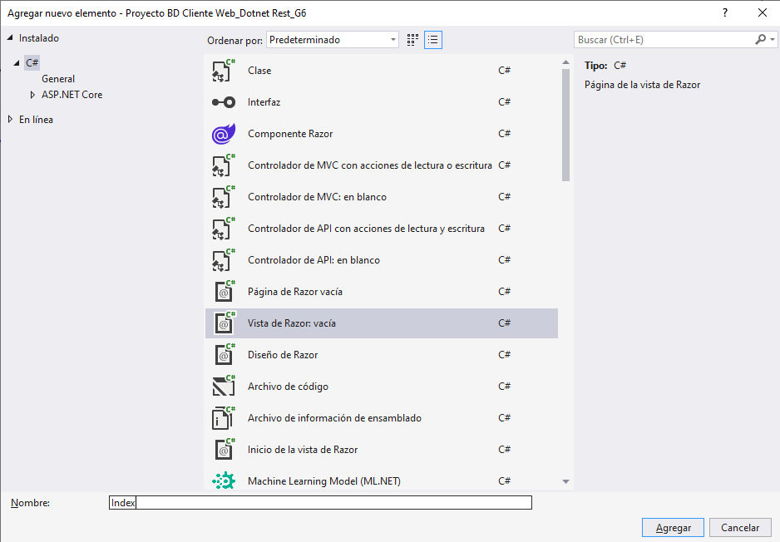

*Figura 144. Creación del archivo Index.cshtml*

Una vez creado se debe proceder a realizar la codificación de la vista realizando un menú que permita tener acceso a las funcionalidades del aplicativo, además asignar las funcionalidades como llamar a las funciones del controlador que obtienen los datos de las APIs y mostrarlas en pantalla.

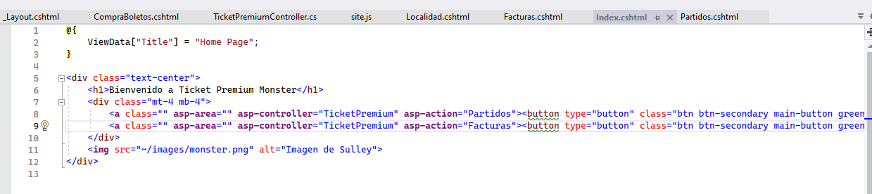

*Figura 145. Codificación del archivo Index.cshtml*

*Tabla 30 Código Index.cshtml*

|  |
| --- |
| @{  ViewData["Title"] = "Home Page";  }  <div class="text-center">  <h1>Bienvenido a Ticket Premium Monster</h1>  <div class="mt-4 mb-4">  <**a** class="" **asp-area**="" **asp-controller**="TicketPremium" **asp-action**="Partidos"><button type="button" class="btn btn-secondary main-button green1-background">Buscar Partidos</button></**a**>  <**a** class="" **asp-area**="" **asp-controller**="TicketPremium" **asp-action**="Facturas"><button type="button" class="btn btn-secondary main-button green2-background">Revisar Compras</button></**a**>  </div>  <**img** src="~/images/monster.png" alt="Imagen de Sulley">  </div> |

Paso siguiente se da clic derecho sobre la carpeta recién creada “TicketPremium” y se debe presionar en “Agregar”, luego “Vista”.



*Figura 146. Carpetas y estructura de la Vista*

En la ventana siguiente se debe seleccionar la opción “ Vista de Razor: vacía” y asignar el nombre al archivo como “Partidos.cshtml”.

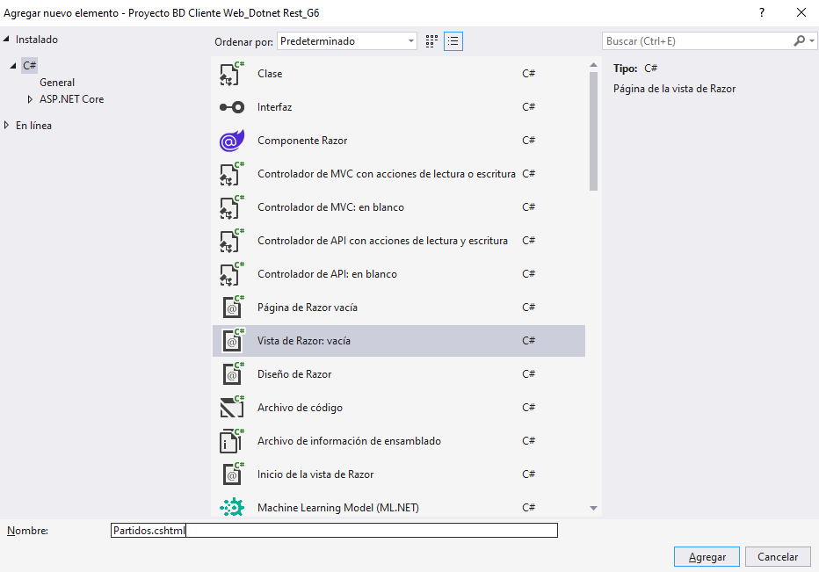

*Figura 147. Creación del archivo Partidos.cshtml*

Una vez creado se debe proceder a realizar la codificación de la vista realizando un menú que permita tener acceso a las funcionalidades del aplicativo, además asignar las funcionalidades como llamar a las funciones del controlador que obtienen los datos de las APIs y mostrarlas en pantalla.

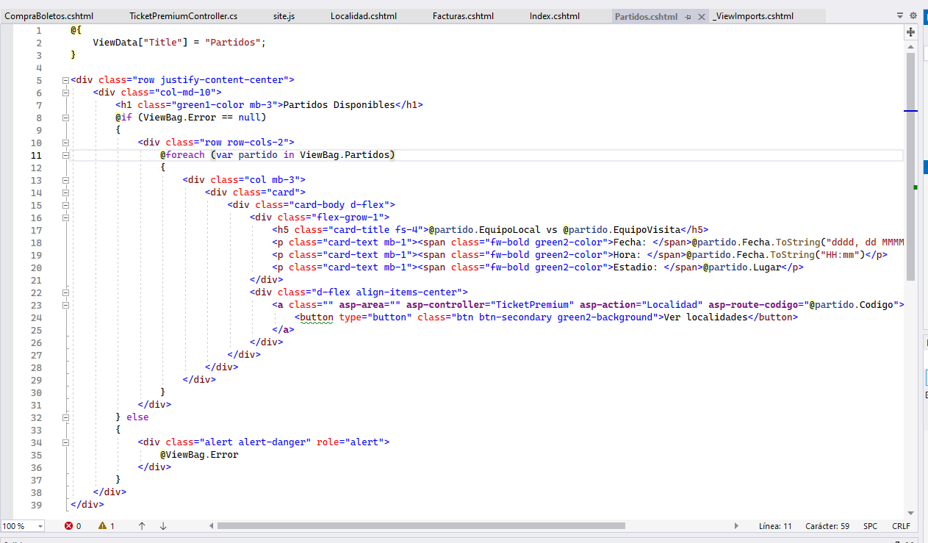

*Figura 148. Codificación del archivo Partidos.cshtml*

*Tabla 31 Código Partidos.cshtml*

|  |
| --- |
| @{  ViewData["Title"] = "Partidos";  }  <div class="row justify-content-center">  <div class="col-md-10">  <h1 class="green1-color mb-3">Partidos Disponibles</h1>  @if (ViewBag.Error == null)  {  <div class="row row-cols-2">  @foreach (var partido in ViewBag.Partidos)  {  <div class="col mb-3">  <div class="card">  <div class="card-body d-flex">  <div class="flex-grow-1">  <h5 class="card-title fs-4">@partido.EquipoLocal vs @partido.EquipoVisita</h5>  <p class="card-text mb-1"><span class="fw-bold green2-color">Fecha: </span>@partido.Fecha.ToString("dddd, dd MMMM yyyy")</p>  <p class="card-text mb-1"><span class="fw-bold green2-color">Hora: </span>@partido.Fecha.ToString("HH:mm")</p>  <p class="card-text mb-1"><span class="fw-bold green2-color">Estadio: </span>@partido.Lugar</p>  </div>  <div class="d-flex align-items-center">  <**a** class="" **asp-area**="" **asp-controller**="TicketPremium" **asp-action**="Localidad" **asp-route-codigo**="@partido.Codigo">  <button type="button" class="btn btn-secondary green2-background">Ver localidades</button>  </**a**>  </div>  </div>  </div>  </div>  }  </div>  } else  {  <div class="alert alert-danger" role="alert">  @ViewBag.Error  </div>  }  </div>  </div> |

Paso siguiente se da clic derecho sobre la carpeta recién creada “TicketPremium” y se debe presionar en “Agregar”, luego “Vista”.



*Figura 149. Carpetas y estructura de la Vista*

En la ventana siguiente se debe seleccionar la opción “ Vista de Razor: vacía” y asignar el nombre al archivo como “Localidad.cshtml”.

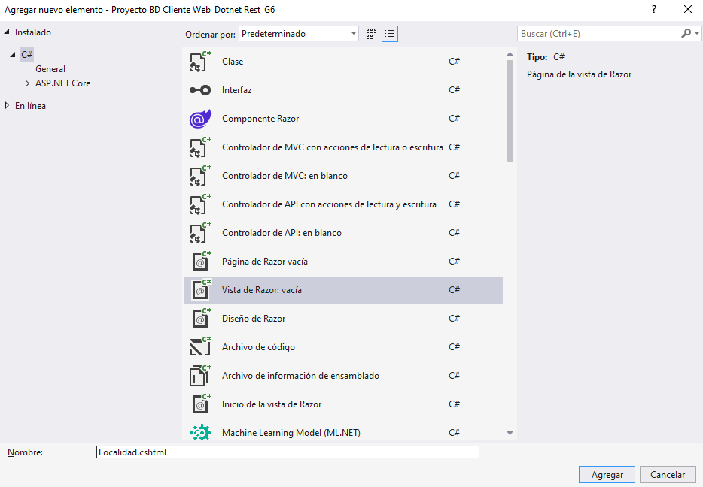

*Figura 150. Creación del archivo Localidad.cshtml*

Una vez creado se debe proceder a realizar la codificación de la vista realizando un menú que permita tener acceso a las funcionalidades del aplicativo, además asignar las funcionalidades como llamar a las funciones del controlador que obtienen los datos de las APIs y mostrarlas en pantalla.

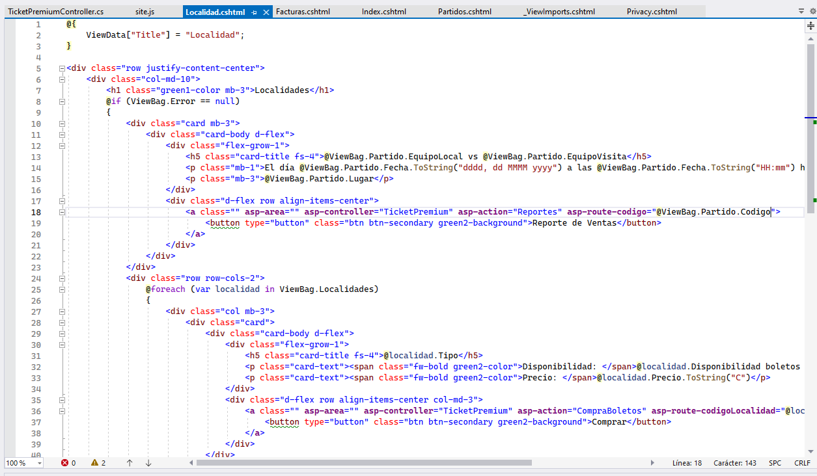

*Figura 151. Codificación del archivo Localidad.cshtml*

*Tabla 32 Código Localidad.cshtml*

|  |
| --- |
| @{  ViewData["Title"] = "Localidad";  }  <div class="row justify-content-center">  <div class="col-md-10">  <h1 class="green1-color mb-3">Localidades</h1>  @if (ViewBag.Error == null)  {  <div class="card mb-3">  <div class="card-body d-flex">  <div class="flex-grow-1">  <h5 class="card-title fs-4">@ViewBag.Partido.EquipoLocal vs @ViewBag.Partido.EquipoVisita</h5>  <p class="mb-1">El día @ViewBag.Partido.Fecha.ToString("dddd, dd MMMM yyyy") a las @ViewBag.Partido.Fecha.ToString("HH:mm") horas.</p>  <p class="mb-3">@ViewBag.Partido.Lugar</p>  </div>  <div class="d-flex row align-items-center">  <**a** class="" **asp-area**="" **asp-controller**="TicketPremium" **asp-action**="Reportes" **asp-route-codigo**="@ViewBag.Partido.Codigo">  <button type="button" class="btn btn-secondary green2-background">Reporte de Ventas</button>  </**a**>  </div>  </div>  </div>  <div class="row row-cols-2">  @foreach (var localidad in ViewBag.Localidades)  {  <div class="col mb-3">  <div class="card">  <div class="card-body d-flex">  <div class="flex-grow-1">  <h5 class="card-title fs-4">@localidad.Tipo</h5>  <p class="card-text"><span class="fw-bold green2-color">Disponibilidad: </span>@localidad.Disponibilidad boletos disponibles</p>  <p class="card-text"><span class="fw-bold green2-color">Precio: </span>@localidad.Precio.ToString("C")</p>  </div>  <div class="d-flex row align-items-center col-md-3">  <**a** class="" **asp-area**="" **asp-controller**="TicketPremium" **asp-action**="CompraBoletos" **asp-route-codigoLocalidad**="@localidad.CodigoLocalidad">  <button type="button" class="btn btn-secondary green2-background">Comprar</button>  </**a**>  </div>  </div>  </div>  </div>  }  </div>  }  else  {  <div class="alert alert-danger" role="alert">  @ViewBag.Error  </div>  }  </div>  </div> |

Paso siguiente se da clic derecho sobre la carpeta recién creada “TicketPremium” y se debe presionar en “Agregar”, luego “Vista”.



*Figura 152. Carpetas y estructura de la Vista*

En la ventana siguiente se debe seleccionar la opción “ Vista de Razor: vacía” y asignar el nombre al archivo como “CompraBoletos.cshtml”.

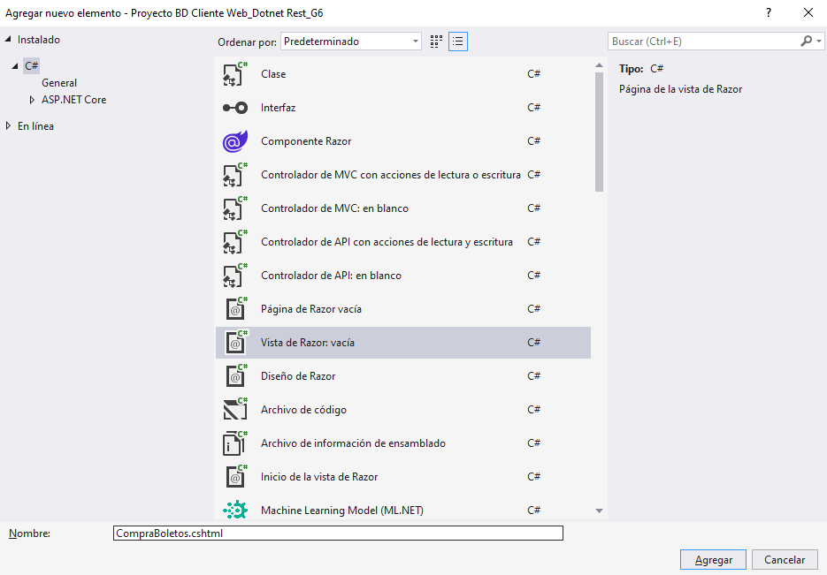

*Figura 153. Creación del archivo CompraBoletos.cshtml*

Una vez creado se debe proceder a realizar la codificación de la vista realizando un menú que permita tener acceso a las funcionalidades del aplicativo, además asignar las funcionalidades como llamar a las funciones del controlador que obtienen los datos de las APIs y mostrarlas en pantalla.



*Figura 154. Codificación del archivo CompraBoletos.cshtml*

*Tabla 33 Código CompraBoletos.cshtml*

|  |
| --- |
| @{  ViewData["Title"] = "Comprar";  }  <div class="row justify-content-center">  <div class="col-md-10">  <h1 class="green1-color mb-3">Comprar Boletos</h1>  @if (ViewBag.Error == null)  {  <div class="row row-cols-2">  <div class="card">  <div class="card-body d-flex">  <div class="flex-grow-1">  <h3 class="card-title fs-4 green2-color">Detalles</h3>  <h5 class="card-title fs-4">@ViewBag.Partido.EquipoLocal vs @ViewBag.Partido.EquipoVisita</h5>  <p class="mb-1">El día @ViewBag.Partido.Fecha.ToString("dddd, dd MMMM yyyy") a las @ViewBag.Partido.Fecha.ToString("HH:mm") horas.</p>  <p class="mb-3">@ViewBag.Partido.Lugar</p>  <h5 class="card-title fs-4 green2-color">Localidad</h5>  <h6 class="card-title fs-5">@ViewBag.Localidad.Tipo</h6>  <p class="card-text fs-6">Quedan (@ViewBag.Localidad.Disponibilidad) boletos disponibles</p>  <div class="row row-cols-2">  <div>  <p class="card-text green2-color">Precio</p>  <p class="card-text green2-color">IVA (@(ViewBag.IVA * 100) %)</p>  <p class="card-text green2-color fw-bold">Total</p>  </div>  <div>  <p class="card-text green2-color" id="precio">@(ViewBag.Localidad.Precio.ToString("C"))</p>  <p class="card-text green2-color" id="iva">@((ViewBag.Localidad.Precio * ViewBag.IVA).ToString("C"))</p>  <p class="card-text green2-color fw-bold" id="total">@((ViewBag.Localidad.Precio + (ViewBag.Localidad.Precio * ViewBag.IVA)).ToString("C"))</p>  </div>  </div>  </div>  </div>  </div>  <div>  <div class="col mb-6">  <div class="card">  <div class="card-body">  <h3 class="card-title fs-4 green2-color">Datos del cliente</h3>  <form method="post" action="/TicketPremium/CompraBoletos">  <div class="mb-3">  <label for="nombre" class="form-label">Nombre</label>  <input type="text" class="form-control" id="nombre" name="nombre" placeholder="Ingrese su nombre" value="@((ViewBag.FormNombre != null ? ViewBag.FormNombre : "") ?? "")">  @if (ViewBag.FormErrorNombre != null)  {  <div class="error">@ViewBag.FormErrorNombre</div>  }  </div>  <div class="mb-3">  <label for="identificacion" class="form-label">Cédula o RUC</label>  <input type="text" class="form-control" id="identificacion" name="identificacion" placeholder="Ingrese su cédula o RUC" value="@((ViewBag.FormIdentificacion != null ? ViewBag.FormIdentificacion : "") ?? "")">  @if (ViewBag.FormErrorIdentificacion != null)  {  <div class="error">@ViewBag.FormErrorIdentificacion</div>  }  </div>  <div class="mb-3">  <label for="direccion" class="form-label">Dirección</label>  <input type="text" class="form-control" id="direccion" name="direccion" placeholder="Ingrese su dirección" value="@((ViewBag.FormDireccion != null ? ViewBag.FormDireccion : "") ?? "")">  @if (ViewBag.FormErrorDireccion != null)  {  <div class="error">@ViewBag.FormErrorDireccion</div>  }  </div>  <div class="mb-3">  <label for="cantidad" class="form-label">Cantidad de boletos</label>  <input type="number" class="form-control" id="cantidad" name="cantidad" placeholder="Ingrese la cantidad de boletos" min="1" max="@(ViewBag.Localidad.Disponibilidad)" value="@((ViewBag.FormCantidad != null ? ViewBag.FormCantidad : "") ?? "")">  @if (ViewBag.FormErrorCantidad != null)  {  <div class="error">@ViewBag.FormErrorCantidad</div>  }  </div>    <input type="text" id="precio_sub" value="@(ViewBag.Localidad.Precio)" hidden>  <input type="text" id="precio_iva" value="@(ViewBag.IVA)" hidden>  <input type="text" id="codigoLocalidad" name="codigoLocalidad" value="@(ViewBag.Localidad.CodigoLocalidad)" hidden>  <div class="text-end">  <a class="" asp-area="" asp-controller="TicketPremium" asp-action="Localidad" asp-route-codigo="@ViewBag.Localidad.Codigo">  <button type="button" class="btn btn-secondary green2-background">Volver</button>  </a>  <button type="submit" class="btn btn-secondary green1-background">Comprar</button>  </div>  </form>  </div>  </div>  </div>  </div>  </div>  }  else  {  <div class="alert alert-danger" role="alert">  @ViewBag.Error  </div>  }  </div>  </div>  <div class="modal fade" id="facturaModal" tabindex="-1" aria-labelledby="facturaModalLabel" aria-hidden="true">  <div class="modal-dialog">  <div class="modal-content">  <div class="modal-header">  <h5 class="modal-title" id="facturaModalLabel">Factura generada</h5>  <button type="button" class="btn-close" data-bs-dismiss="modal" aria-label="Close"></button>  </div>  <div class="modal-body">  @if (ViewBag.Factura != null)  {  <h4 class="fs-4 green2-color">Detalles de facturación</h4>  <div class="row mb-2">  <div class="col-lg-8">  <div>  <div><span class="green2-color">Factura # </span>@ViewBag.Factura.NumeroFactura</div>  <div><span class="green2-color">Nombre: </span>@ViewBag.Factura.NombreCliente</div>  <div><span class="green2-color">Dirección: </span>@ViewBag.Factura.DireccionCliente</div>  </div>  </div>  <div class="col-lg-4">  <div>  <div><span class="green2-color">Fecha: </span>@ViewBag.Factura.FechaEmision.ToString("dd/MM/yyyy")</div>  <div><span class="green2-color">ID: </span>@ViewBag.Factura.IdentificacionCliente</div>  </div>  </div>  </div>  <h5 class="fs-4 green2-color">Detalles de compra</h5>  <h5 class="fs-4">@ViewBag.Partido.EquipoLocal vs @ViewBag.Partido.EquipoVisita</h5>  <p class="mb-1">El día @ViewBag.Partido.Fecha.ToString("dddd, dd MMMM yyyy") a las @ViewBag.Partido.Fecha.ToString("HH:mm") horas.</p>  <p class="mb-3">@ViewBag.Partido.Lugar</p>  <h5 class="fs-4">@ViewBag.Localidad.Tipo</h5>  <p class="fs-6"><span class="fw-bold">Cantidad: </span>@ViewBag.Factura.Cantidad</p>  <div class="row row-cols-2">  <div>  <p class="card-text green2-color">Subtotal</p>  <p class="card-text green2-color">IVA (@(ViewBag.Factura.IVA * 100) %)</p>  <p class="card-text green2-color fw-bold">Total</p>  </div>  <div>  <p class="card-text green2-color" id="precio">@((ViewBag.Localidad.Precio * ViewBag.Factura.Cantidad).ToString("C"))</p>  <p class="card-text green2-color" id="iva">@((ViewBag.Localidad.Precio * ViewBag.IVA * ViewBag.Factura.Cantidad).ToString("C"))</p>  <p class="card-text green1-color fw-bold" id="total">@((ViewBag.Factura.Total).ToString("C"))</p>  </div>  </div>  }  else  {  <div class="alert alert-danger" role="alert">  Hubo un error al generar la factura  </div>  }  </div>  <div class="modal-footer">  <button type="button" class="btn btn-secondary" data-bs-dismiss="modal">Cerrar</button>  </div>  </div>  </div>  </div>  <script src="https://code.jquery.com/jquery-3.6.0.min.js"></script>  <script>  $(document).ready(function () {  calcularTotal()  $('#cantidad').on('input', function () {  calcularTotal()  });  function calcularTotal() {  var precio = parseFloat($('#precio_sub').val()) || 0;  var iva = parseFloat($('#precio_iva').val()) || 0.12;  var cantidadBoletos = parseFloat($('#cantidad').val()) || 0;  var subtotal = (precio * cantidadBoletos) * iva;  var total = precio * cantidadBoletos * (1 + iva);  $('#precio').text("$" + (precio * cantidadBoletos).toFixed(2));  $('#iva').text("$" + subtotal.toFixed(2));  $('#total').text("$" + total.toFixed(2));  }  })  </script>  @if (ViewBag.Factura != null)  {  <script>  $(document).ready(function () {  $('#facturaModal').modal('show');  });  </script>  } |

Paso siguiente se da clic derecho sobre la carpeta recién creada “TicketPremium” y se debe presionar en “Agregar”, luego “Vista”.



*Figura 155. Carpetas y estructura de la Vista*

En la ventana siguiente se debe seleccionar la opción “ Vista de Razor: vacía” y asignar el nombre al archivo como “Facturas.cshtml”.

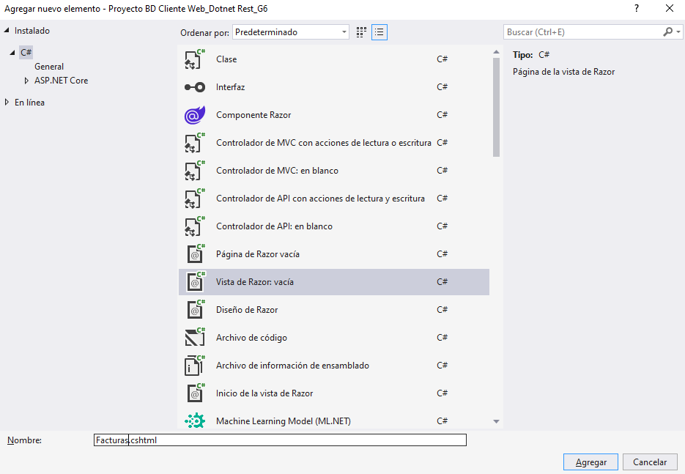

*Figura 156. Creación del archivo Facturas.cshtml*

Una vez creado se debe proceder a realizar la codificación de la vista realizando un menú que permita tener acceso a las funcionalidades del aplicativo, además asignar las funcionalidades como llamar a las funciones del controlador que obtienen los datos de las APIs y mostrarlas en pantalla.

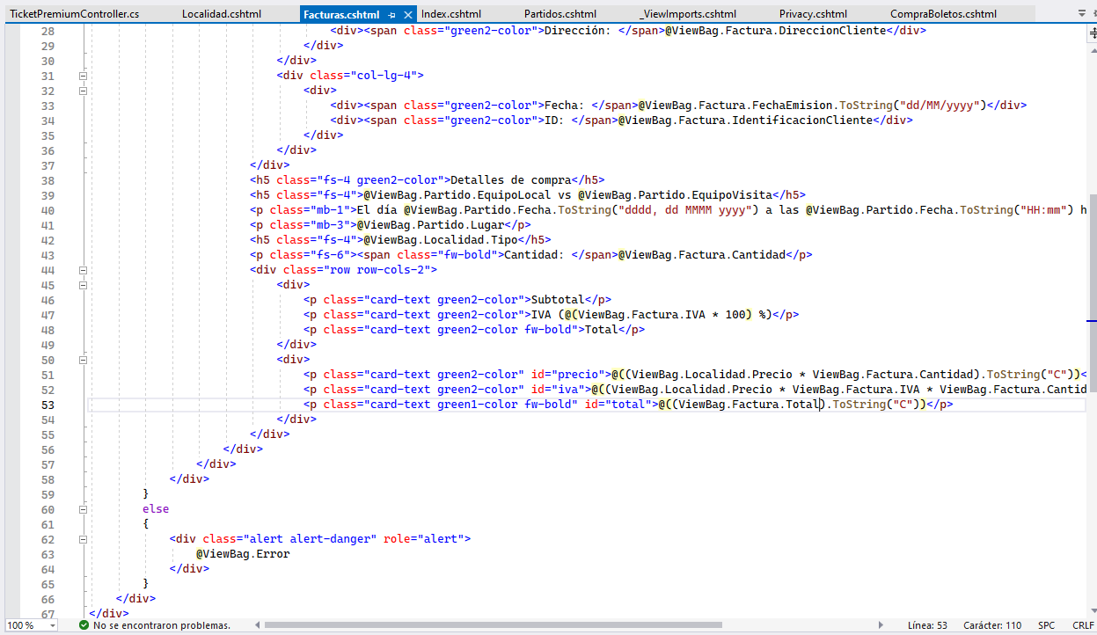

*Figura 157. Codificación del archivo Facturas.cshtml*

*Tabla 34 Código Facturas.cshtml*

|  |
| --- |
| @{  ViewData["Title"] = "Factura";  }  <div class="row justify-content-center">  <div class="col-md-5">  <h1 class="green1-color mb-3">Factura</h1>  <div class="mb-3">  <**form** method="get" action="/TicketPremium/Facturas">  <div class="input-group mb-3">  <input type="text" class="form-control" placeholder="Número de factura" name="numFactura">  <button class="btn btn-secondary green2-background" type="submit">Buscar</button>  </div>  </**form**>  </div>  @if (ViewBag.Error == null)  {  <div class="card mb-3">  <div class="card-body d-flex">  <div class="flex-grow-1">  <h4 class="fs-4 green2-color">Detalles de facturación</h4>  <div class="row mb-2">  <div class="col-lg-8">  <div>  <div><span class="green2-color">Factura # </span>@ViewBag.Factura.NumeroFactura</div>  <div><span class="green2-color">Nombre: </span>@ViewBag.Factura.NombreCliente</div>  <div><span class="green2-color">Dirección: </span>@ViewBag.Factura.DireccionCliente</div>  </div>  </div>  <div class="col-lg-4">  <div>  <div><span class="green2-color">Fecha: </span>@ViewBag.Factura.FechaEmision.ToString("dd/MM/yyyy")</div>  <div><span class="green2-color">ID: </span>@ViewBag.Factura.IdentificacionCliente</div>  </div>  </div>  </div>  <h5 class="fs-4 green2-color">Detalles de compra</h5>  <h5 class="fs-4">@ViewBag.Partido.EquipoLocal vs @ViewBag.Partido.EquipoVisita</h5>  <p class="mb-1">El día @ViewBag.Partido.Fecha.ToString("dddd, dd MMMM yyyy") a las @ViewBag.Partido.Fecha.ToString("HH:mm") horas.</p>  <p class="mb-3">@ViewBag.Partido.Lugar</p>  <h5 class="fs-4">@ViewBag.Localidad.Tipo</h5>  <p class="fs-6"><span class="fw-bold">Cantidad: </span>@ViewBag.Factura.Cantidad</p>  <div class="row row-cols-2">  <div>  <p class="card-text green2-color">Subtotal</p>  <p class="card-text green2-color">IVA (@(ViewBag.Factura.IVA * 100) %)</p>  <p class="card-text green2-color fw-bold">Total</p>  </div>  <div>  <p class="card-text green2-color" id="precio">@((ViewBag.Localidad.Precio * ViewBag.Factura.Cantidad).ToString("C"))</p>  <p class="card-text green2-color" id="iva">@((ViewBag.Localidad.Precio * ViewBag.Factura.IVA * ViewBag.Factura.Cantidad).ToString("C"))</p>  <p class="card-text green1-color fw-bold" id="total">@((ViewBag.Factura.Total).ToString("C"))</p>  </div>  </div>  </div>  </div>  </div>  }  else  {  <div class="alert alert-danger" role="alert">  @ViewBag.Error  </div>  }  </div>  </div> |

Paso siguiente se da clic derecho sobre la carpeta recién creada “TicketPremium” y se debe presionar en “Agregar”, luego “Vista”.



*Figura 158. Carpetas y estructura de la Vista*

En la ventana siguiente se debe seleccionar la opción “ Vista de Razor: vacía” y asignar el nombre al archivo como “Reportes.cshtml”.

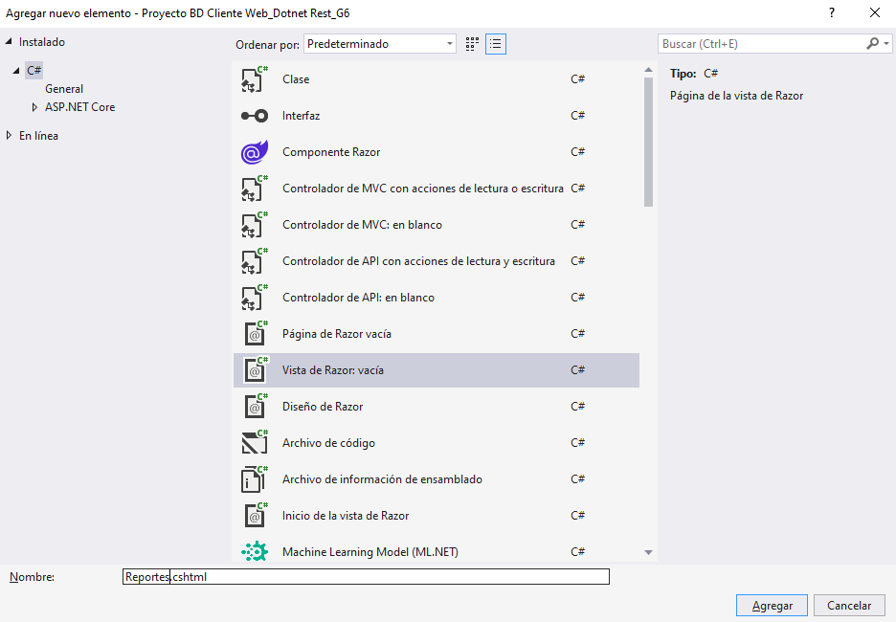

*Figura 159. Creación del archivo Reportes.cshtml*

Una vez creado se debe proceder a realizar la codificación de la vista realizando un menú que permita tener acceso a las funcionalidades del aplicativo, además asignar las funcionalidades como llamar a las funciones del controlador que obtienen los datos de las APIs y mostrarlas en pantalla.



*Figura 160. Codificación del archivo Reportes.cshtml*

*Tabla 35 Código Reportes.cshtml*

|  |
| --- |
| @{  ViewData["Title"] = "Reporte";  }  <div class="row justify-content-center">  <div class="col-md-10">  <h1 class="green1-color mb-3">Reporte de ventas</h1>  @if (ViewBag.Error == null)  {  <div class="card mb-3">  <div class="card-body d-flex">  <div class="flex-grow-1">  <p class="mb-2"><span class="fw-bold green2-color">Partido: </span>@ViewBag.Reporte.Partido</p>  <p class="mb-2"><span class="fw-bold green2-color">Fecha: </span>@ViewBag.Reporte.Fecha</p>  <p class="mb-3"><span class="fw-bold green2-color">Hora: </span>@ViewBag.Reporte.Hora</p>  </div>  <div class="d-flex row align-items-center">  <a class="btn btn-secondary green2-background" href="@Url.Action("ExportarReporte", "TicketPremium", new { codigo = ViewBag.Codigo })">Exportar</a>  </div>  </div>  </div>  <div class="row">  <div class="table-responsive">  <table class="table table-bordered table-striped">  <thead>  <tr>  <th>N°</th>  <th>Localidad</th>  <th>Vendidos</th>  <th>Total Recaudado</th>  </tr>  </thead>  <tbody>  @for (int i = 0; i < ViewBag.Reporte.Localidades.Count; i++)  {  dynamic localidad = ViewBag.Reporte.Localidades[i];  <tr>  <td>@(i + 1)</td>  <td>@localidad.Localidad</td>  <td>@localidad.Vendidos</td>  <td>@localidad.TotalRecaudado</td>  </tr>  }  </tbody>  </table>  </div>  </div>  }  else  {  <div class="alert alert-danger" role="alert">  @ViewBag.Error  </div>  }  </div>  </div> |

Paso siguiente para poder usar el archivo de la vista se lo debe llamar desde el archivo “Program.cs” ubicado en la carpeta raíz de la aplicación. Se debe ingresar al archivo y colocar el siguiente código para poder completar el aplicativo.

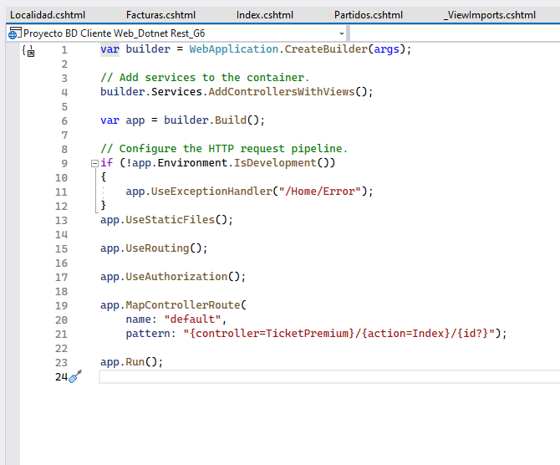

*Figura 161. Codificación del archivo Program.cs*

*Tabla 36 Código Program.cs*

|  |
| --- |
| var builder = WebApplication.CreateBuilder(args);  // Add services to the container.  builder.Services.AddControllersWithViews();  var app = builder.Build();  // Configure the HTTP request pipeline.  if (!app.Environment.IsDevelopment())  {  app.UseExceptionHandler("/Home/Error");  }  app.UseStaticFiles();  app.UseRouting();  app.UseAuthorization();  app.MapControllerRoute(  name: "default",  pattern: "{controller=TicketPremium}/{action=Index}/{id?}");  app.Run(); |

**1.6 CREACIÓN DE CLIENTE MOBILE**

1.6.1 INSTALACIÓN DE LOS RECURSOS

Para realizar el aplicativo web se hará uso de las siguientes herramientas Node.js, ReactNavite, y Metro.

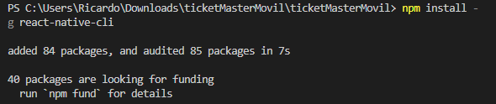

*Figura 162. Instalación de React Native*

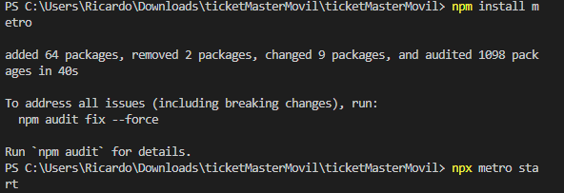

*Figura 163. Instalación de Metro*

Además se deberá instalar chocolatey mediante las instrucciones de su pagina oficial https://chocolatey.org/install .

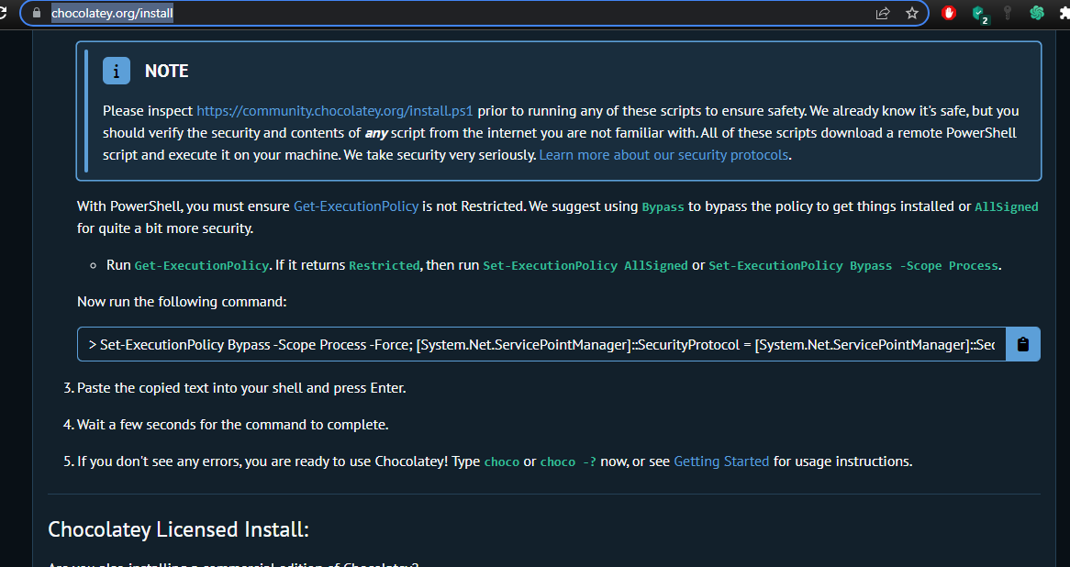

*Figura 164. Instalación de Chocolatey*

Finalmente, dentro del dispositivo móvil se deberá descargar la aplicación “EXPO” de la PlayStore de Google.

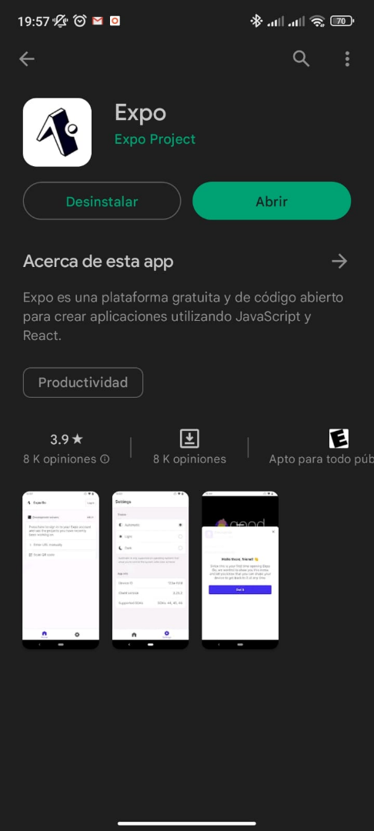

*Figura 165. Instalación de Expo.*

Finalmente se creará el proyecto llamado “TicketMasterMovil” mediante expo con los siguientes comandos:

npm install -g expo-cli

expo init TicketMasterMovil

1.6.2 CREACIÓN DE COMPRA

Dentro del proyecto generado creará el siguiente archivo .js llamado “Comprar” y se desarrollará el módulo de compras.

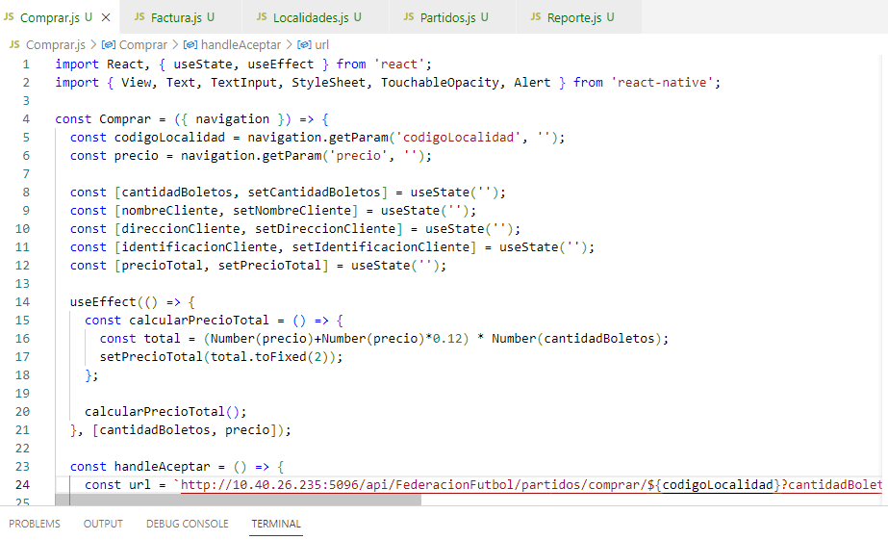

*Figura 166. Modulo de Compras*

*Tabla 37 Código Reportes*

|  |
| --- |
| import React, { useState, useEffect } from 'react';  import { View, Text, TextInput, StyleSheet, TouchableOpacity, Alert } from 'react-native';  const Comprar = ({ navigation }) => {    const codigoLocalidad = navigation.getParam('codigoLocalidad', '');    const precio = navigation.getParam('precio', '');    const [cantidadBoletos, setCantidadBoletos] = useState('');    const [nombreCliente, setNombreCliente] = useState('');    const [direccionCliente, setDireccionCliente] = useState('');    const [identificacionCliente, setIdentificacionCliente] = useState('');    const [precioTotal, setPrecioTotal] = useState('');    useEffect(() => {      const calcularPrecioTotal = () => {        const total = (Number(precio)+Number(precio)*0.12) * Number(cantidadBoletos);        setPrecioTotal(total.toFixed(2));      };      calcularPrecioTotal();    }, [cantidadBoletos, precio]);    const handleAceptar = () => {                if (responseData.factura) {              const { cantidad, direccionCliente, fechaEmision, identificacionCliente, nombreCliente, numeroFactura, total } = responseData.factura;              const mensaje = responseData.mensaje;                const fechaEmisionFormatted = fechaEmision.slice(0, 10);                const facturaInfo = `Número de factura: ${numeroFactura}\nFecha de emisión: ${fechaEmisionFormatted}\n\nNombre del cliente: ${nombreCliente}\nIdentificación del cliente: ${identificacionCliente}\nDirección del cliente: ${direccionCliente}\n\nCantidad de boletos: ${cantidad}\nTotal: ${total}`;                Alert.alert('Compra realizada con éxito', facturaInfo);            } else {              const mensaje = responseData.mensaje;              Alert.alert('Error en la compra', mensaje);            }          })          .catch(error => {            console.error(error);            Alert.alert('Error en la compra', 'Ocurrió un error al procesar la compra.');          });    };    return (      <View style={styles.container}>        <Text style={styles.titulo}>Detalles de la compra</Text>        <Text style={styles.texto}>Código de localidad: {codigoLocalidad}</Text>        <Text style={styles.texto}>Precio unitario: {precio}</Text>        <Text style={styles.label}>Cantidad de boletos:</Text>        <TextInput          style={styles.input}          value={cantidadBoletos}          onChangeText={text => setCantidadBoletos(text)}          keyboardType="numeric"        />        <Text style={styles.label}>Precio Total:</Text>        <Text style={styles.texto}>{precioTotal}</Text>        <Text style={styles.label}>Nombre del cliente:</Text>        <TextInput          style={styles.input}          value={nombreCliente}          onChangeText={text => setNombreCliente(text)}        />        <Text style={styles.label}>Dirección del cliente:</Text>        <TextInput          style={styles.input}          value={direccionCliente}          onChangeText={text => setDireccionCliente(text)}        />        <Text style={styles.label}>Identificación del cliente:</Text>        <TextInput          style={styles.input}          value={identificacionCliente}          onChangeText={text => setIdentificacionCliente(text)}          keyboardType="numeric"        />        <TouchableOpacity style={styles.boton} onPress={handleAceptar}>          <Text style={styles.textoBoton}>Aceptar</Text>        </TouchableOpacity>      </View>    );  };  export default Comprar;  const styles = StyleSheet.create({    container: {      flex: 1,      padding: 10,      backgroundColor: '#fff',    },    titulo: {      fontSize: 20,      fontWeight: 'bold',      marginBottom: 10,    },    texto: {      fontSize: 16,      marginBottom: 5,    },    label: {      fontSize: 16,      marginBottom: 5,      marginTop: 10,    },    input: {      borderWidth: 1,      borderColor: '#ccc',      borderRadius: 5,      padding: 10,      marginBottom: 10,    },    boton: {      backgroundColor: 'lightblue',      padding: 10,      borderRadius: 5,      marginTop: 10,      alignSelf: 'center',    },    textoBoton: {      color: '#fff',      fontSize: 16,      fontWeight: 'bold',    },  }); |

1.6.3 CREACIÓN DE FACTURA

Dentro del proyecto generado creará el siguiente archivo .js llamado “fACTURA” y se desarrollará el módulo de facturas.

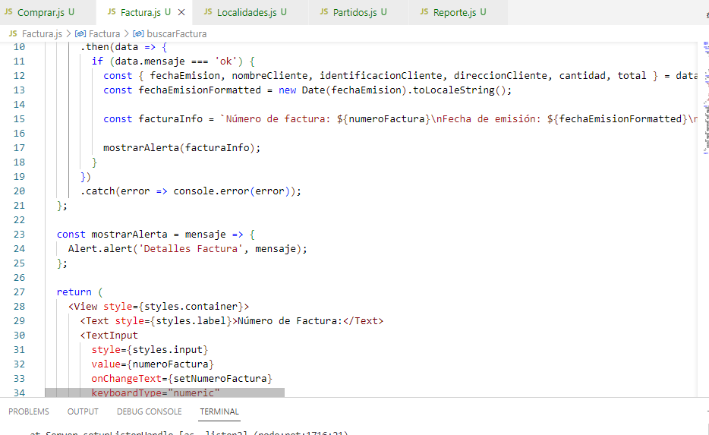

*Figura 167. Módulo de Facturas*

*Tabla 38 Código Factura*

|  |
| --- |
| import React, { useState } from 'react';  import { View, Text, StyleSheet, TouchableOpacity, TextInput, Alert } from 'react-native';  const Factura = () => {    const [numeroFactura, setNumeroFactura] = useState('');    const buscarFactura = () => {            if (data.mensaje === 'ok') {            const { fechaEmision, nombreCliente, identificacionCliente, direccionCliente, cantidad, total } = data.response;            const fechaEmisionFormatted = new Date(fechaEmision).toLocaleString();            const facturaInfo = `Número de factura: ${numeroFactura}\nFecha de emisión: ${fechaEmisionFormatted}\n\nNombre del cliente: ${nombreCliente}\nIdentificación del cliente: ${identificacionCliente}\nDirección del cliente: ${direccionCliente}\n\nCantidad de boletos: ${cantidad}\nTotal: ${total}`;            mostrarAlerta(facturaInfo);          }        })        .catch(error => console.error(error));    };    const mostrarAlerta = mensaje => {      Alert.alert('Detalles Factura', mensaje);    };    return (      <View style={styles.container}>        <Text style={styles.label}>Número de Factura:</Text>        <TextInput          style={styles.input}          value={numeroFactura}          onChangeText={setNumeroFactura}          keyboardType="numeric"        />        <TouchableOpacity style={styles.button} onPress={buscarFactura}>          <Text style={styles.buttonText}>Buscar Factura</Text>        </TouchableOpacity>      </View>    );  };  const styles = StyleSheet.create({    container: {      flex: 1,      padding: 10,      backgroundColor: '#fff',    },    label: {      fontSize: 16,      marginBottom: 5,    },    input: {      height: 40,      borderColor: '#ccc',      borderWidth: 1,      borderRadius: 5,      paddingHorizontal: 10,      marginBottom: 10,    },    button: {      backgroundColor: '#ccc',      padding: 10,      borderRadius: 5,    },    buttonText: {      color: '#fff',      fontSize: 16,      fontWeight: 'bold',      textAlign: 'center',    },  });  export default Factura; |

1.6.4 CREACIÓN DE LOCALIDADES

Dentro del proyecto generado creará el siguiente archivo .js llamado “Localidades” y se desarrollará el módulo de localidades.

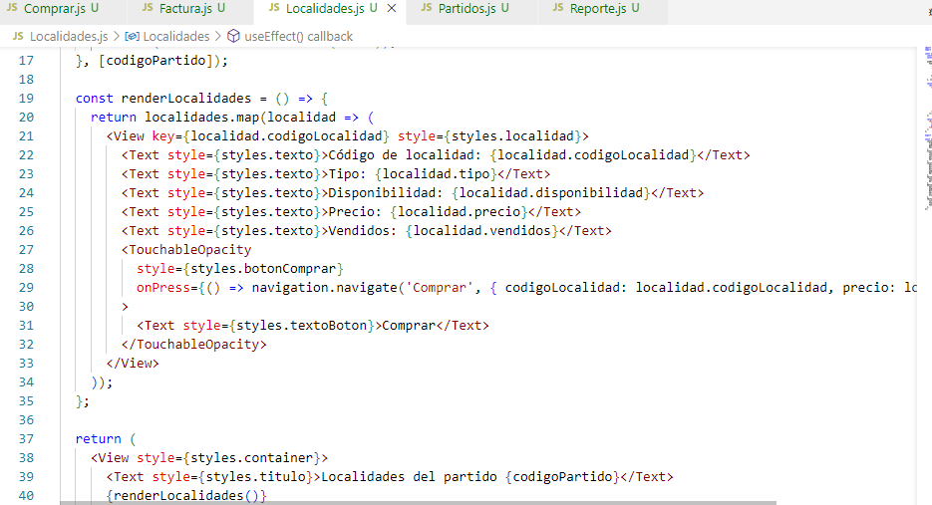

*Figura 168. Módulo de Localidades*

*Tabla 39 Código Localidades*

|  |
| --- |
| import React, { useState, useEffect } from 'react';  import { View, Text, StyleSheet, TouchableOpacity } from 'react-native';  const Localidades = ({ navigation }) => {    const codigoPartido = navigation.getParam('codigoPartido', '');    const [localidades, setLocalidades] = useState([]);    useEffect(() => {            if (data.mensaje === 'ok') {            setLocalidades(data.response);          }        })        .catch(error => console.error(error));    }, [codigoPartido]);    const renderLocalidades = () => {      return localidades.map(localidad => (        <View key={localidad.codigoLocalidad} style={styles.localidad}>          <Text style={styles.texto}>Código de localidad: {localidad.codigoLocalidad}</Text>          <Text style={styles.texto}>Tipo: {localidad.tipo}</Text>          <Text style={styles.texto}>Disponibilidad: {localidad.disponibilidad}</Text>          <Text style={styles.texto}>Precio: {localidad.precio}</Text>          <Text style={styles.texto}>Vendidos: {localidad.vendidos}</Text>          <TouchableOpacity            style={styles.botonComprar}            onPress={() => navigation.navigate('Comprar', { codigoLocalidad: localidad.codigoLocalidad, precio: localidad.precio })}          >            <Text style={styles.textoBoton}>Comprar</Text>          </TouchableOpacity>        </View>      ));    };    return (      <View style={styles.container}>        <Text style={styles.titulo}>Localidades del partido {codigoPartido}</Text>        {renderLocalidades()}      </View>    );  };  export default Localidades;  const styles = StyleSheet.create({    container: {      flex: 1,      padding: 10,      backgroundColor: '#fff',    },    titulo: {      fontSize: 20,      fontWeight: 'bold',      marginBottom: 10,      marginTop: 30,    },    localidad: {      borderWidth: 1,      borderColor: '#ccc',      borderRadius: 5,      padding: 10,      marginBottom: 10,    },    texto: {      fontSize: 16,      marginBottom: 5,    },    botonComprar: {      backgroundColor: '#ccc',      padding: 10,      borderRadius: 5,      marginTop: 10,      alignSelf: 'flex-start',    },    textoBoton: {      color: '#fff',      fontSize: 16,      fontWeight: 'bold',    },  }); |

1.6.5 CREACIÓN DE REPORTES

Dentro del proyecto generado creará el siguiente archivo .js llamado “Reporte” y se desarrollará el módulo de reporte.

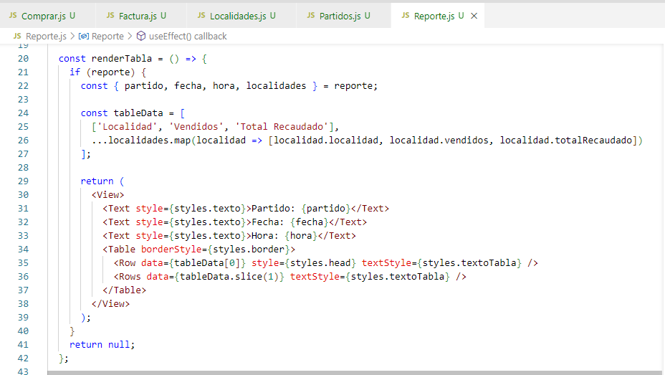

*Figura 169. Módulo de reporte*

*Tabla 40 Código Reporte*

|  |
| --- |
| import React, { useState, useEffect } from 'react';  import { View, Text, StyleSheet, TouchableOpacity } from 'react-native';  import { Table, TableWrapper, Row, Rows } from 'react-native-table-component';  const Reporte = ({ navigation }) => {    const codigoPartido = navigation.getParam('codigoPartido', '');    const [reporte, setReporte] = useState(null);    useEffect(() => {            if (data.mensaje === 'ok') {            setReporte(data.response);          }        })        .catch(error => console.error(error));    }, [codigoPartido]);    const renderTabla = () => {      if (reporte) {        const { partido, fecha, hora, localidades } = reporte;        const tableData = [          ['Localidad', 'Vendidos', 'Total Recaudado'],          ...localidades.map(localidad => [localidad.localidad, localidad.vendidos, localidad.totalRecaudado])        ];        return (          <View>            <Text style={styles.texto}>Partido: {partido}</Text>            <Text style={styles.texto}>Fecha: {fecha}</Text>            <Text style={styles.texto}>Hora: {hora}</Text>            <Table borderStyle={styles.border}>              <Row data={tableData[0]} style={styles.head} textStyle={styles.textoTabla} />              <Rows data={tableData.slice(1)} textStyle={styles.textoTabla} />            </Table>          </View>        );      }      return null;    };    return (      <View style={styles.container}>        <Text style={styles.titulo}>Reporte de ventas del partido {codigoPartido}</Text>        {renderTabla()}      </View>    );  };  export default Reporte;  const styles = StyleSheet.create({    container: {      flex: 1,      padding: 10,      backgroundColor: '#fff',    },    titulo: {      fontSize: 20,      fontWeight: 'bold',      marginBottom: 10,      marginTop: 30,    },    texto: {      fontSize: 16,      marginBottom: 5,    },    border: {      borderWidth: 1,      borderColor: '#ccc',    },    head: {      height: 40,      backgroundColor: '#f1f8ff',    },    textoTabla: {      margin: 6,      textAlign: 'center',    },  }); |

1.6.6 CREACIÓN DE PARTIDOS

Dentro del proyecto generado creará el siguiente archivo .js llamado “Partido” y se desarrollará el módulo de partido.



*Figura 170. Módulo de reporte*

*Tabla 41 Código Partido*

|  |
| --- |
| import React, { useState, useEffect } from 'react';  import { View, Text, StyleSheet, ScrollView, TouchableOpacity } from 'react-native';  const Partidos = ({ navigation }) => {    const [partidos, setPartidos] = useState([]);    useEffect(() => {              setPartidos(data.response);          }        })        .catch(error => console.error(error));    }, []);    const renderPartidos = () => {      return partidos.map(partido => (        <View key={partido.codigo} style={styles.tarjeta}>          <Text style={styles.texto}>Código: {partido.codigo}</Text>          <Text style={styles.texto}>Equipo local: {partido.equipoLocal}</Text>          <Text style={styles.texto}>Equipo visita: {partido.equipoVisita}</Text>          <Text style={styles.texto}>Fecha: {partido.fecha}</Text>          <Text style={styles.texto}>Lugar: {partido.lugar}</Text>          <TouchableOpacity            style={styles.boton}            onPress={() => navigation.navigate('Localidades', { codigoPartido: partido.codigo })}          >            <Text style={styles.textoBoton}>Ver localidades</Text>          </TouchableOpacity>          <TouchableOpacity            style={styles.boton}            onPress={() => navigation.navigate('Reporte', { codigoPartido: partido.codigo })}          >            <Text style={styles.textoBoton}>Reporte de Ventas</Text>          </TouchableOpacity>        </View>      ));    };    return (      <View style={styles.container}>        <Text style={styles.titulo}>Lista de partidos disponibles</Text>        <ScrollView>{renderPartidos()}</ScrollView>        <TouchableOpacity style={styles.boton} onPress={() => navigation.goBack()}>          <Text style={styles.textoBoton}>Volver</Text>        </TouchableOpacity>      </View>    );  };  export default Partidos;  const styles = StyleSheet.create({    container: {      flex: 1,      padding: 10,      backgroundColor: '#fff',    },    titulo: {      fontSize: 20,      fontWeight: 'bold',      marginBottom: 10,      marginTop: 30,    },    tarjeta: {      borderWidth: 1,      borderColor: '#ccc',      borderRadius: 5,      padding: 10,      marginBottom: 10,    },    texto: {      fontSize: 16,      marginBottom: 5,    },    boton: {      backgroundColor: '#ccc',      padding: 10,      borderRadius: 5,      marginTop: 10,      alignSelf: 'center',    },    textoBoton: {      color: '#fff',      fontSize: 16,      fontWeight: 'bold',    },  }); |

# 2. EJECUCIÓN DEL PROYECTO

### 2.1 EJECUCIÓN DEL SERVIDOR

Para la ejecución del proyecto se debe dirigir hacia el proyecto servidor primero y presionar en el botón para ejecutarlo ubicado en la parte superior central de Visual Studio 2022.

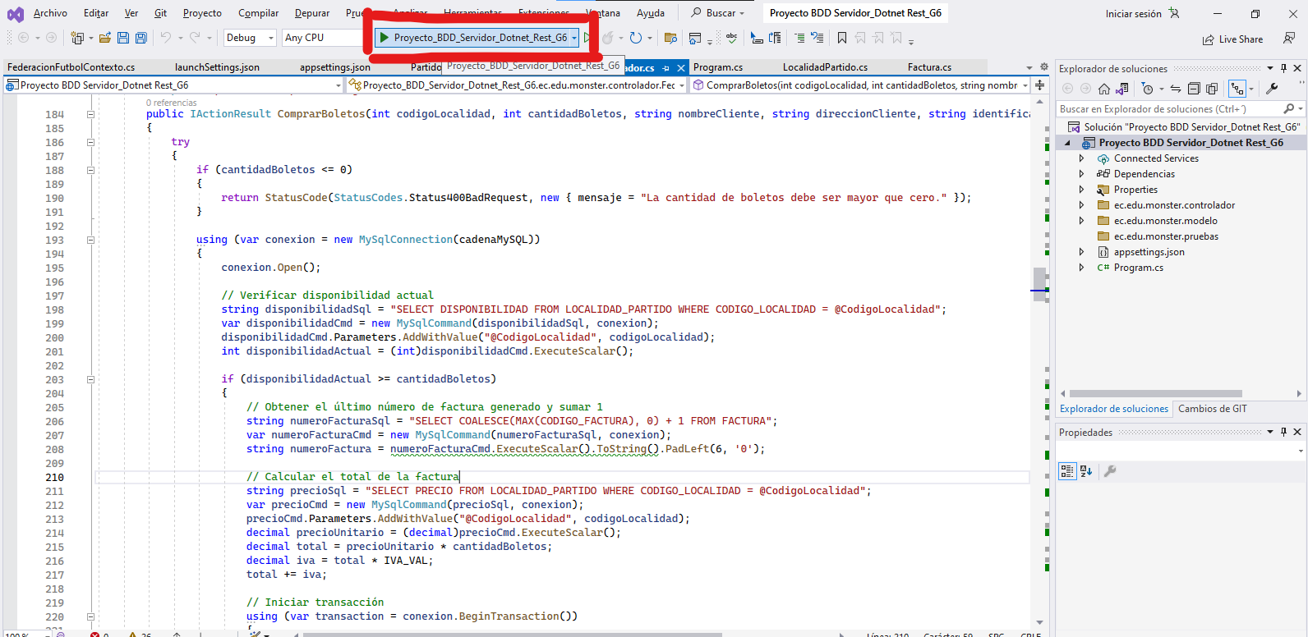

Figura 171. Ejecución del servidor

### 2.2 EJECUCIÓN DEL CLIENTE CONSOLA

Una vez el servidor se encuentre ejecutado, gracias a que ya se testeó su funcionamiento, se puede proceder a realizar el mismo procedimiento con el cliente, en este caso se debe abrir el cliente desarrollado para consola, dando clic en el botón Ejecutar.

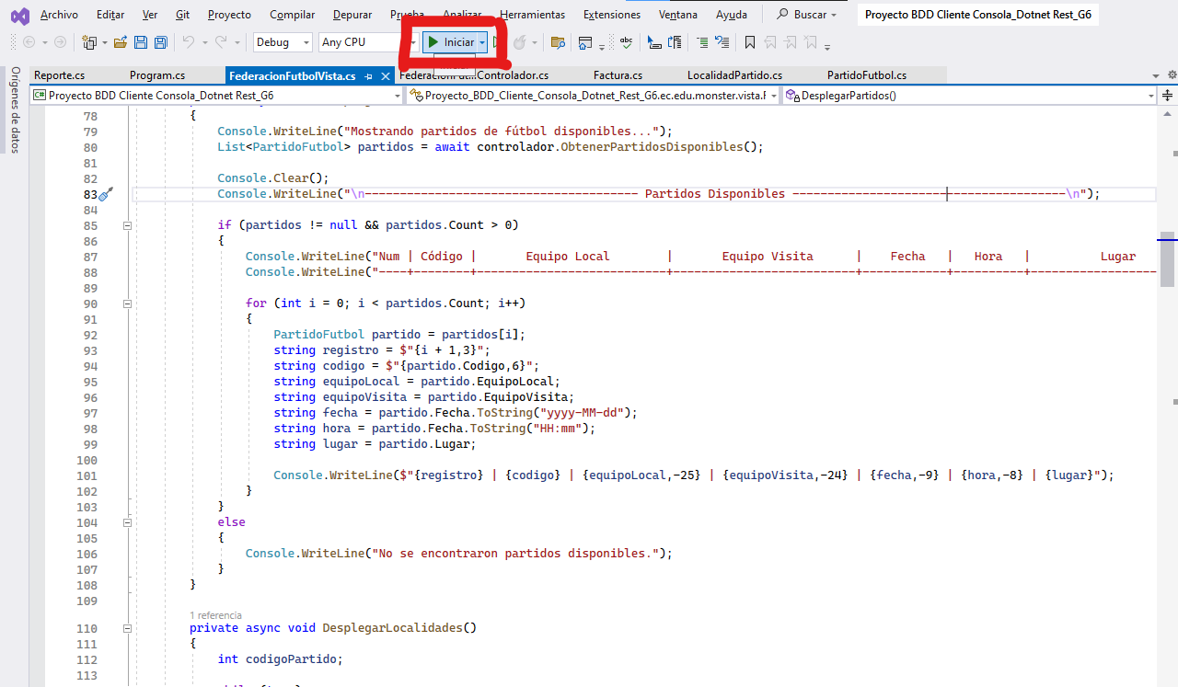

Figura 172. Ejecución del cliente.

Una vez ejecutado el cliente se visualizará una pantalla similar la cual será la pantalla de menú que contienelas funcionalidades de la aplicación.

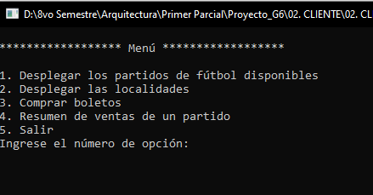

Figura 173. Pantalla de ejecución del Cliente.

En la misma se puede visualizar partidos o sus localidades al elegir una opción.

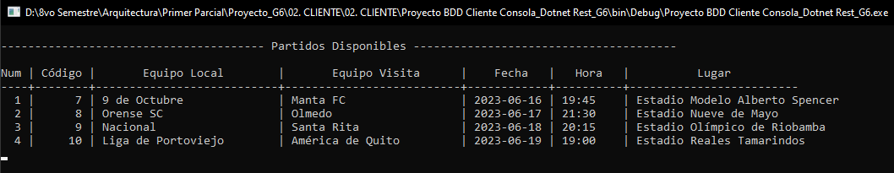

Figura 174. Página de Partidos Disponibles.

De la misma forma se puede comprar un boleto ingresando los datos que solicita la aplicación, cuyas pantallas se ven de la siguiente forma.

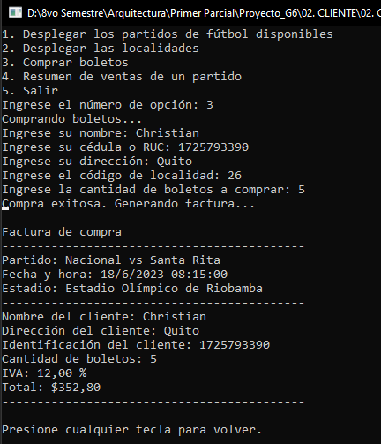

Figura 175. Ejemplo de compra de boletos.

Finalmente se puede visualizar las ventas de un partido mediante la siguiente interfaz.

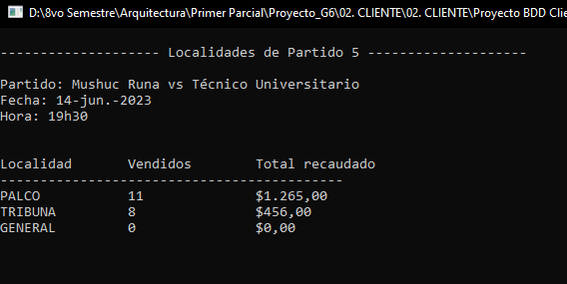

Figura 176. Página de Resumen de Ventas de un Partido.

Al colocar datos válidos se mostrará el siguiente mensaje.

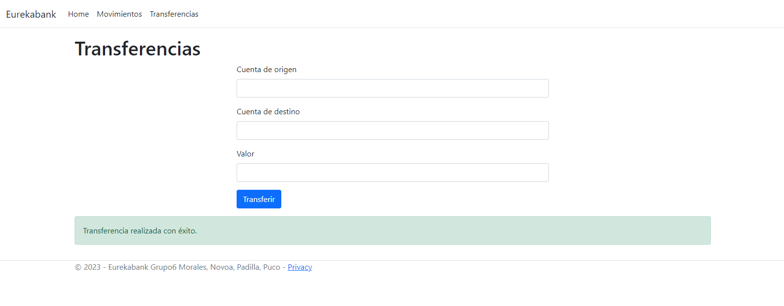

Figura 177. Ejemplo de transferencia.

### 2.3 EJECUCIÓN DEL CLIENTE CONSOLA

Una vez el servidor se encuentre ejecutado, gracias a que ya se testeó su funcionamiento, se puede proceder a realizar el mismo procedimiento con el cliente, en este caso se debe abrir el cliente desarrollado para consola, dando clic en el botón Ejecutar.



Figura 178. Ejecución del cliente.

Una vez ejecutado el cliente se visualizará una pantalla similar la cual será la pantalla de menú que contienelas funcionalidades de la aplicación.



Figura 179. Pantalla de ejecución del Cliente.

En la misma se puede visualizar partidos o sus localidades al elegir una opción.



Figura 180. Página de Partidos Disponibles.

De la misma forma se puede comprar un boleto ingresando los datos que solicita la aplicación, cuyas pantallas se ven de la siguiente forma.



Figura 181. Ejemplo de compra de boletos.

Finalmente se puede visualizar las ventas de un partido mediante la siguiente interfaz.



Figura 182. Página de Resumen de Ventas de un Partido.

### 2.4 EJECUCIÓN DEL CLIENTE ESCRITORIO

Para ejecutar el cliente del aplicativo desarrollado para escritorio se debe abrir el archivo desarrollado, y luego se debe dar clic en el botón Ejecutar.

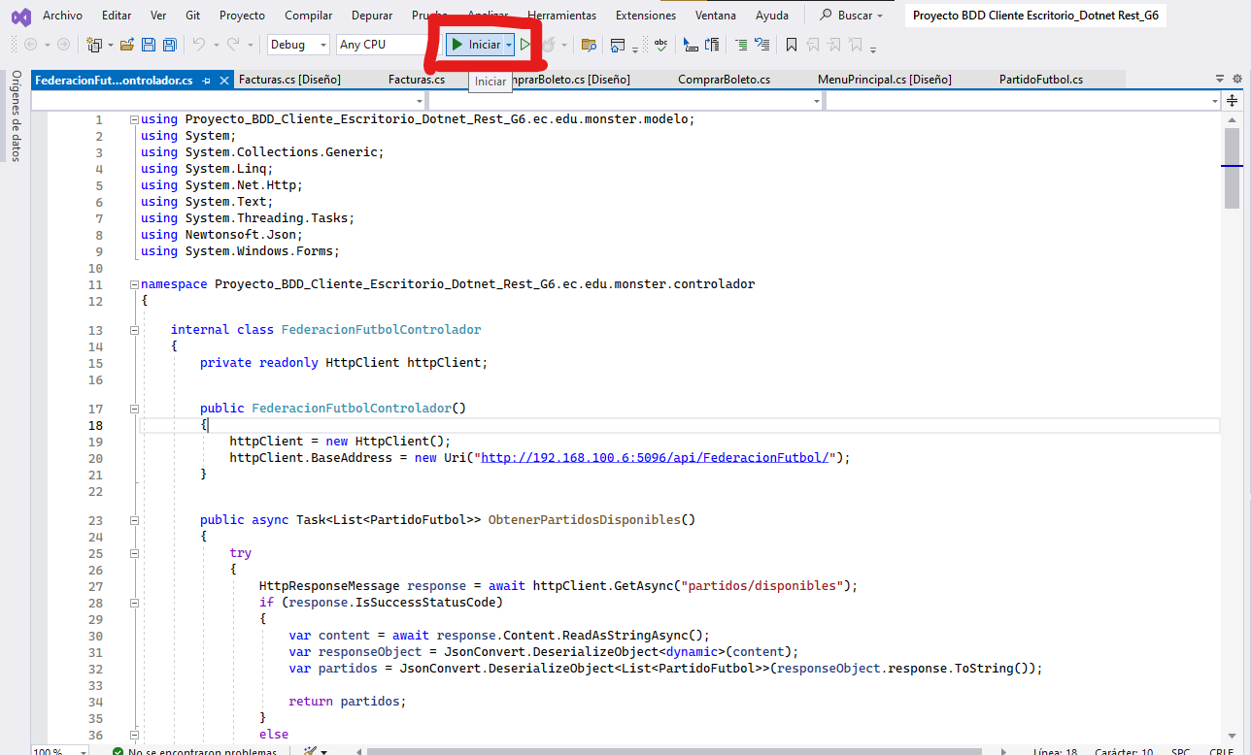

Figura 183. Ejecución del cliente.

Una vez ejecutado el cliente se visualizará una pantalla similar la cual será la pantalla de menú que presenta la funcionalidad de dirigirse a los partidos disponibles o a ver una compra realizada.

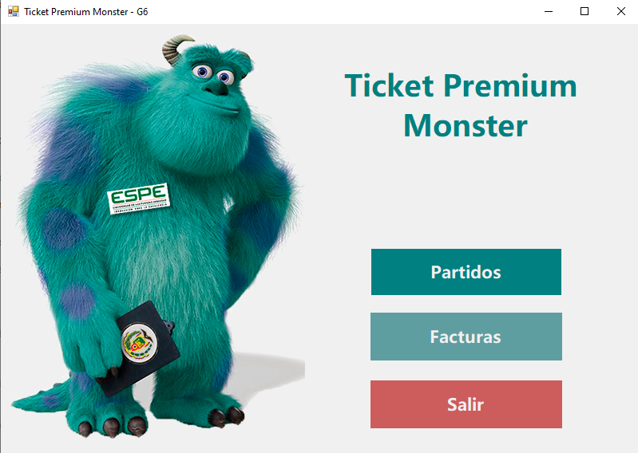

Figura 184. Pantalla de ejecución del Cliente.

Al dirigirse a la primera opción se podrá visualizar una pantalla similar a la siguiente la cual muestra una tabla con los partidos disponibles y si se selecciona una fila y se da clic en Ver Localidad se puede desplegar la tabla de las localidades disponibles.

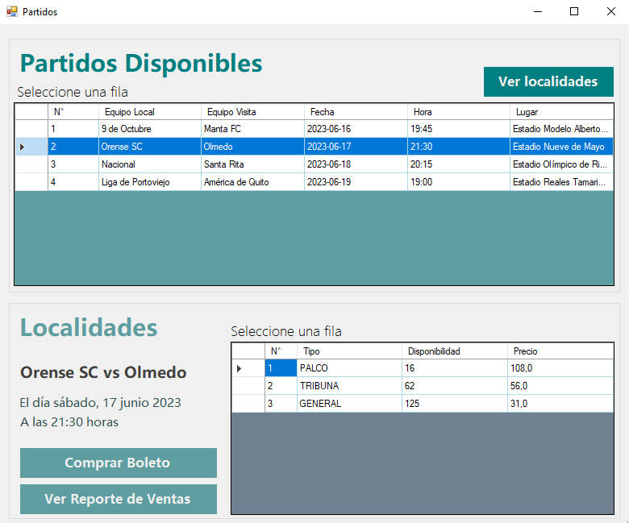

Figura 185. Página de Partidos Disponibles.

De la misma forma se puede comprar un boleto seleccionando la fila de la localidad que se desea y dando clic en el botón Comprar Boleto.

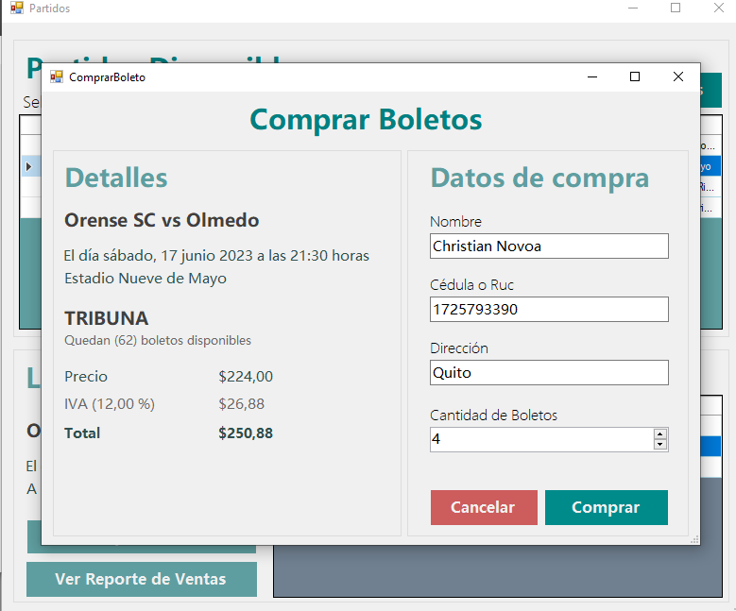

Figura 186. Ejemplo de compra de boletos.

Al comprar el boleto de desplegará una factura con la información de la compra, el número de esta factura se puede usar para revisarlo después.

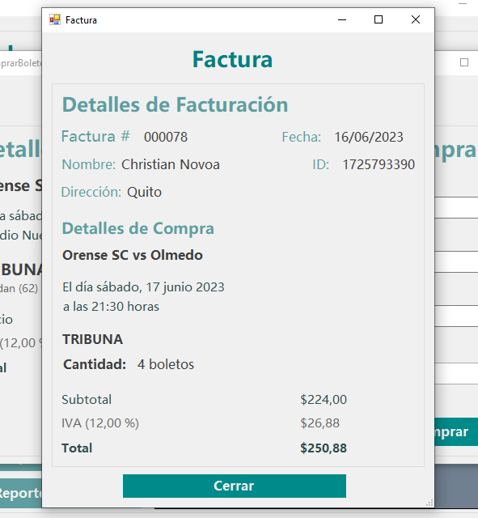

Figura 187. Factura generada de una compra.

De la misma forma si en la pantalla de partidos se selecciona un partido se puede visualizar el reporte de ventas del mismo.

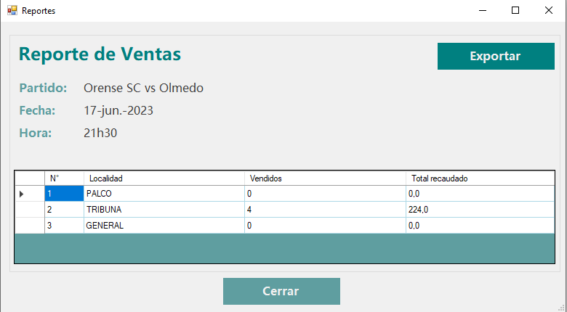

Figura 188. Página de Resumen de Ventas de un Partido.

### 2.5 EJECUCIÓN DEL CLIENTE WEB

Para la ejecución del cliente web se deben seguir los pasos similares de los anteriores clientes, abriendo el proyecto y dando clic en el botón Ejecutar.

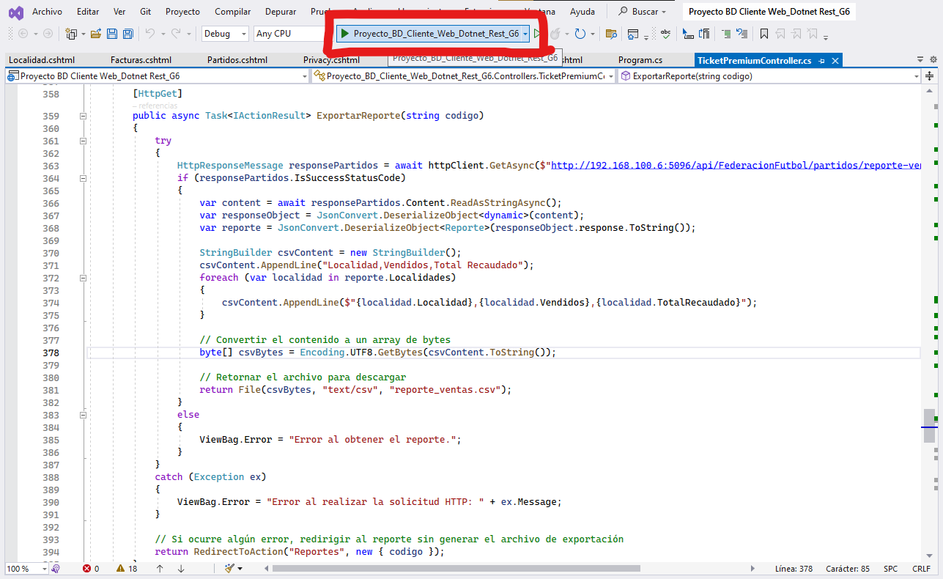

Figura 189. Ejecución del cliente.

Una vez ejecutado el cliente se visualizará una pantalla similar la cual será la pantalla de inicio de la aplicación.

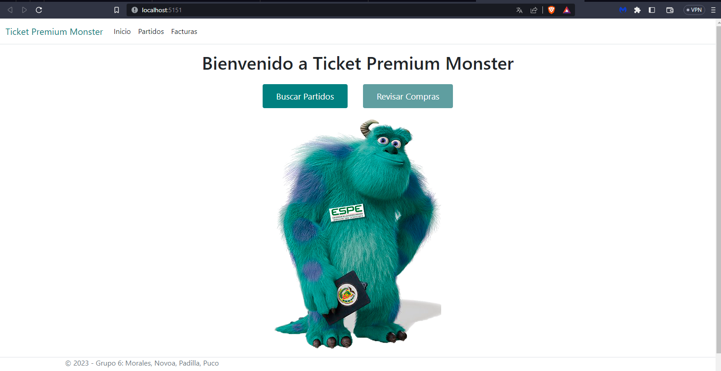

Figura 190. Pantalla de ejecución del Cliente.

En la misma se puede visualizar partidos o revisar una compra según lo que desee el usuario, si se dirige hacia Buscar Partidos se mostrará una lista de los partidos disponibles.

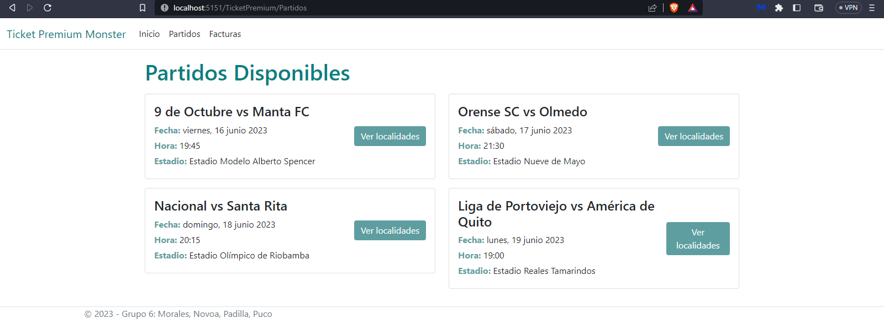

Figura 191. Página de Partidos Disponibles.

Se puede seleccionar en cada partido la opción Ver Localidades, lo cual desplegará las localidades de dicho partido.

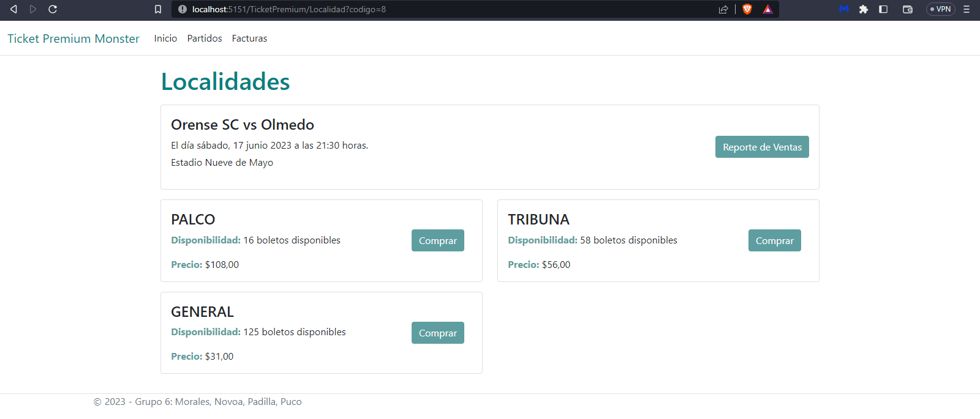

Figura 192. Pantalla de Localidades.

De la misma forma se puede comprar un boleto ingresando los datos que solicita la aplicación, cuyas pantallas se ven de la siguiente forma.

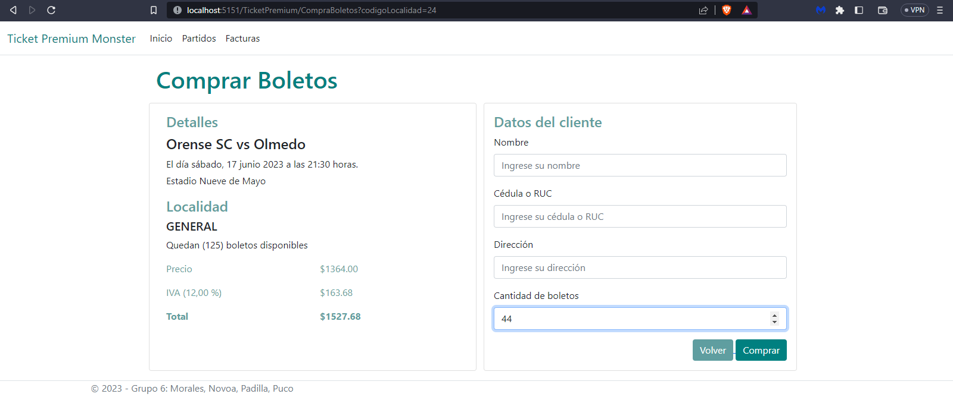

Figura 193. Ejemplo de compra de boletos.

Si se completaron los datos correctamente se hará la compra y se generará una factura similar a la siguiente.

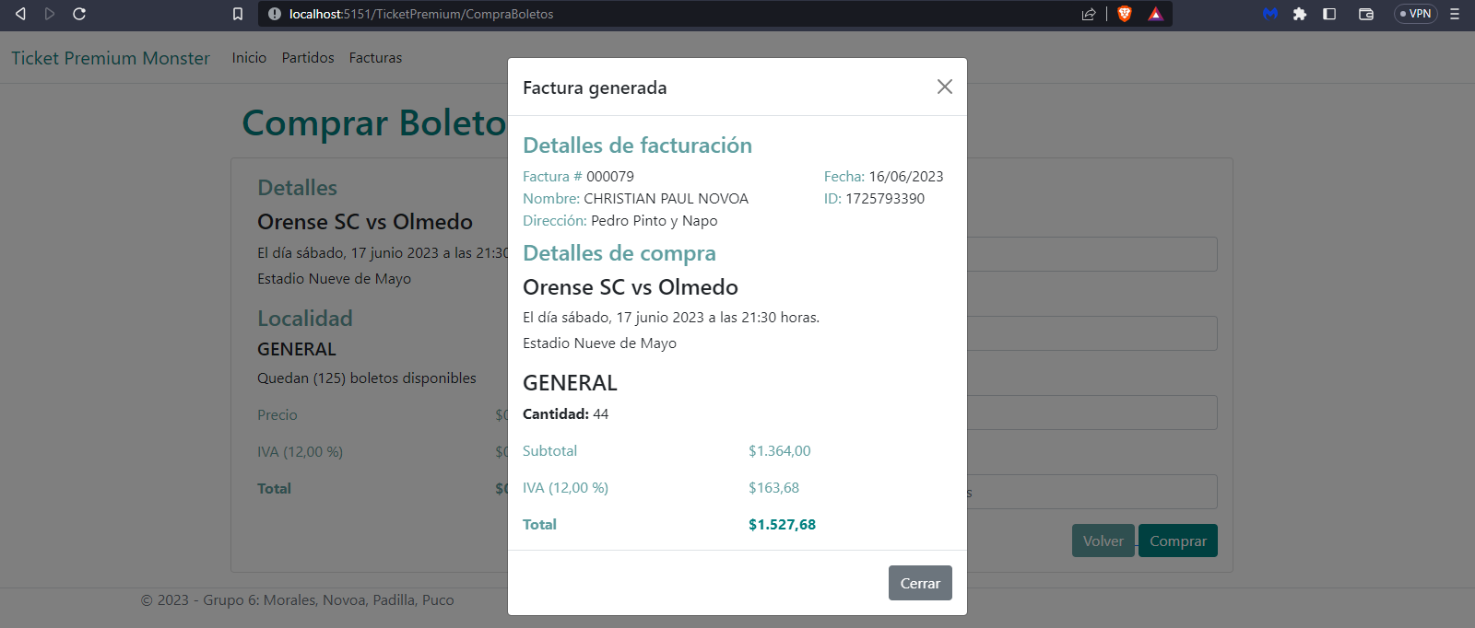

Figura 194. Factura generada de la compra de un boleto.

De la misma forma se puede visualizar un reporte de las ventas de un partido específico.

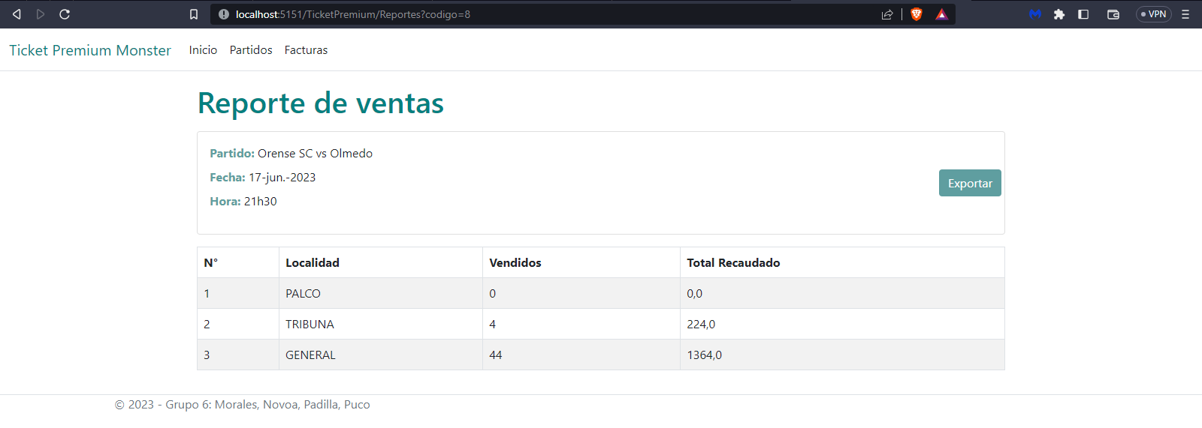

Figura 195. Pantalla de ventas de un partido.

### 2.6 EJECUCIÓN DEL CLIENTE MÓVIL

Para la ejecución del cliente móvil se debe abrir la aplicación en el teléfono móvil una vez ya se tenga descargada y se mostrará la siguiente pantalla de inicio.

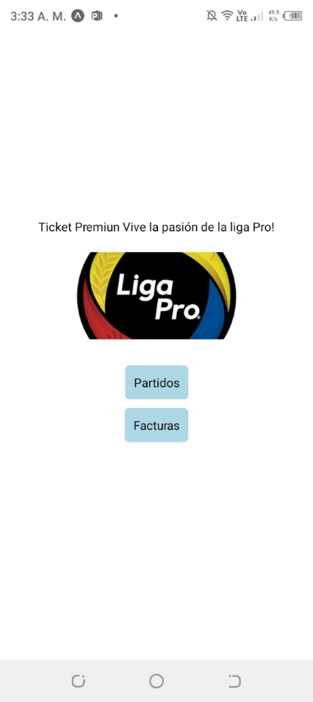

Figura 189. Pantalla de inicio.

En la misma se puede visualizar partidos o revisar una compra según lo que desee el usuario, si se dirige hacia Partidos se mostrará una lista de los partidos disponibles.

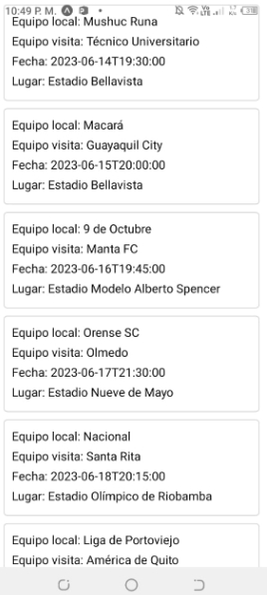

Figura 191. Página de Partidos Disponibles.

Se puede ver las localidades de dichos partidos y comprar un boleto ingresando los datos que solicita la aplicación, cuyas pantallas se ven de la siguiente forma.

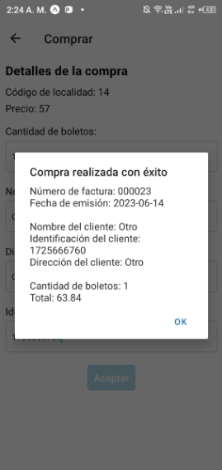

Figura 193. Ejemplo de compra de boletos.

De la misma forma se puede visualizar un reporte de las ventas de un partido específico.

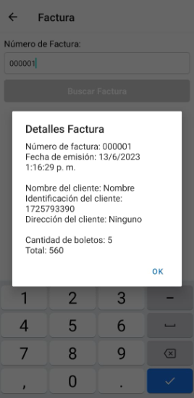

Figura 195. Pantalla de ventas de un partido.

# CONCLUSIONES

* La comunicación entre una aplicación cliente y una API REST es fundamental para obtener y enviar datos de manera eficiente y segura.
* El uso de bibliotecas y frameworks como HttpClient y Newtonsoft.Json facilita la interacción con APIs REST al proporcionar métodos y utilidades para realizar solicitudes HTTP y serializar/deserializar datos en formato JSON.
* La estructura y organización del código en una aplicación web es esencial para mantener un desarrollo ordenado y escalable, separando adecuadamente las responsabilidades del controlador y la vista.

# RECOMENDACIONES

* Realizar pruebas exhaustivas de la interacción entre la aplicación cliente y la API REST, verificando los diferentes escenarios y manejo de errores.
* Implementar mecanismos de autenticación y autorización en la API REST para garantizar la seguridad de los datos y limitar el acceso a recursos sensibles.
* Considerar la implementación de validaciones adicionales en el cliente y en la API REST para asegurar la integridad de los datos y prevenir posibles vulnerabilidades, como la validación de formatos de datos y la protección contra ataques de inyección.